**东南大学电工电子实验中心**

**实 验 报 告**

**课程名称： 模拟电子电路实验**

**第六次实验**

**实验名称： 三极管放大电路频率特性的测量与研究**

**院 （系）：电气工程学院专 业：电气工程及其自动化**

**姓 名： 王皓冬 学 号： 16022627**

**实 验 室: 401 实验组别：**

**同组人员： 实验时间： 2024年 5 月7日**

**评定成绩： 审阅教师：**

1. **实验目的**

（1）理解三极管放大电路频率特性的基本概念  
（2）理解三极管放大电路频率特性的测量方法

（3）掌握三极管放大电路频率特性的逐点测量法

（4）理解三极管放大电路参数对频率特性的影响

**二、实验原理  
1．基本概念**放大电路的频率特性是指放大电路的放大倍数与信号频率的关系,包括放大倍数的幅值与信号频率的关系,也叫幅频特性;放大倍数的相位与信号频率的关系,也叫相频特性。  
（1）幅频特性  
一般 $RC$ 耦合放大电路的幅频特性如图2-11-1(a)所示,从幅频特性曲线上可以看出,放大电路的频率特性可以分成3个区域,分别叫做中频区、低频区和高频区。中间比较平坦的区域叫中频区,左边频率相当低的区域叫做低频区,低频区与中频区的分界点叫下限截止频率 $f_{L}$，右边相对频率较高的区域叫高频区,高频区与中频区的分界点叫上限截止频率 $f_{H}$。上限频率与下限频率的差值 $f_{H}-f_{L}=BW$,叫放大电路的频带宽度,也叫带宽。  
（2）相频特性 $RC$ 
耦合放大电路的相频特性如图2-11-1(b)所示,从相频特性曲线上可以看出,该放大电路在中频区已经有180°的相位差,也就是反相放大,而在低频区和高频区,又在原有180°相位基础上增加了附加相位,分别为超前移相和滞后移相。  
(3)频率特性波特图表示  
如果把放大倍数用分贝(dB)表示,频率用10倍频线性表示,可以得到放大电路频率特性的折线表示方式,也叫波特图表示法,其同相放大电路的幅频特性和相频特性波特图表示法如图2-11-2所示。

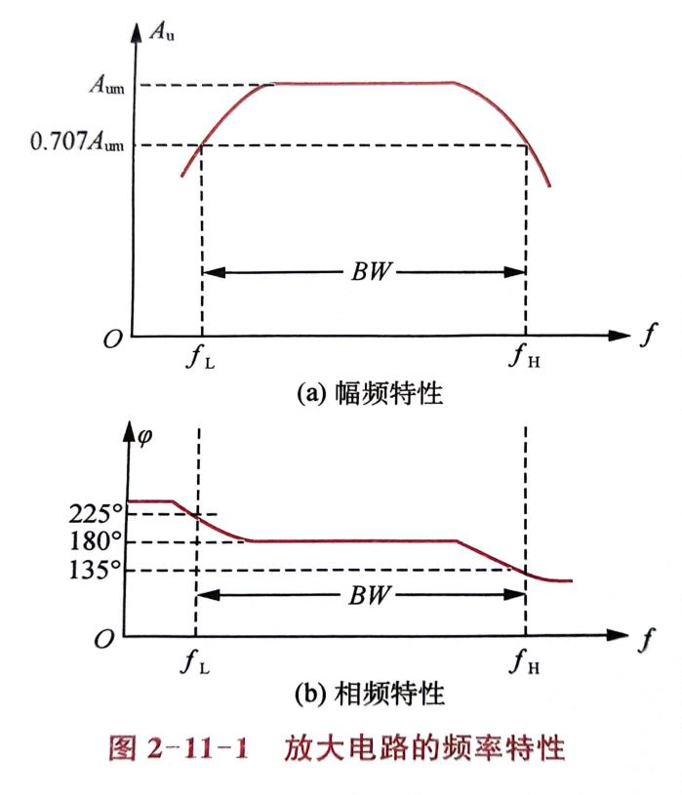

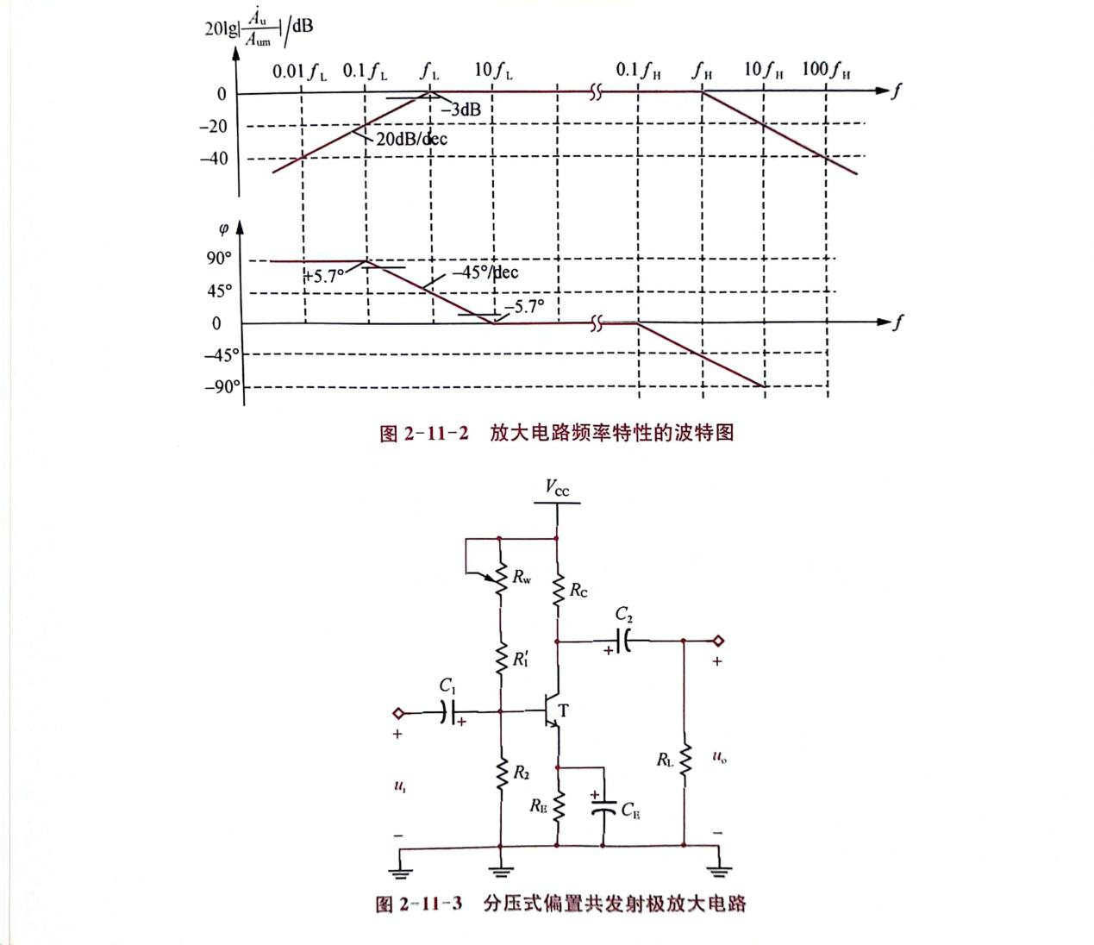

**2.分压式偏置共发射极放大电路的频率特性**  
以NPN三极管9013为核心构成的分压式偏置共发射极放大电路图2-11-3所示。  
（1）低频特性  
在2.10实验过程中,要求输入信号的频率不能太高也不能太低,一般选择在1kHz左右,也就是在中频区。当输入信号频率逐渐降低时,由于电容的容抗与信号频率成反比,使原来在中频区可以认为对交流信号短路的输人耦合电容 $C_{1}$、输出耦合电容 $C_{2}$,以及射极旁路电容 $C_{E}$ 要呈现出阻抗特性,导致放大电路的输出信号受信号频率的影响,出现了放大电路的低频特性。

（2）高频特性  
由于三极管的极间电容如 $C_{b^{'}c}$、 $C_{b^{'}e}$，以及电路分布电容等一些容量较小的电容,原来在中频区可以按开路处理,但随着信号频率的增大,也将呈现出容抗效应,导致放大电路的输出信号将随着输入信号频率的变化而变化,呈现出放大电路的高频特性。  
  
**三、预习思考  
1.实验要求**以图2-11-4电路为例,采用两种不同的测量方法,完成放大电路频率特性的测量,并通过实验研究电路参数对频率特性的影响。频率特性的测量方法一般有逐点测量法和扫频仪测量法。(具体测量方法见第一章1.4.4节）

**2.仿真实验**电路如图2-11-4所示,通过调整上偏置电阻中的电位器 $Rw$,使发射极电阻上的电压约为2V,即三极管静态工作点电流 $I_{c}$ =2 $mA$。

逐点测量法:将信号源接到放大电路的输入端,用双通道示波器分别连接信号源和放大电路的输出端。选择一个合适的信号幅度并固定不变,通过不断改变输人信号的频率,测量输出信号的幅度变化并计算出增益,测量输出信号与输人信号的相位差,画出增益值、相位差随频率变化的规律,得到放大电路的幅频特性曲线及相频特性曲线。  
扫频仪测量法:将放大电路的输人端接信号源,同时连接到波特图测试仪的输入端,放大电路的输出端连接到波特图测试仪的输出(注意:仿真和实物的连接方式不同,实物扫频仪不需要信号源,实物扫频仪的输出端要连接放大电路的输入端,实物扫频仪的输人端连接到放大电路的输出端),合理设置相关参数,选择需要显示的是幅频特性还是相频特性,就可以得到完整的频率响应特性曲线,如图2-11-5所示。

搭接仿真电路如图所示。



其测量结果如下。

低频：

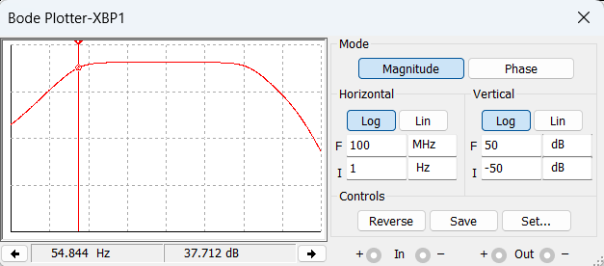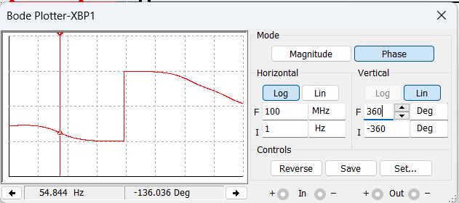

中频：

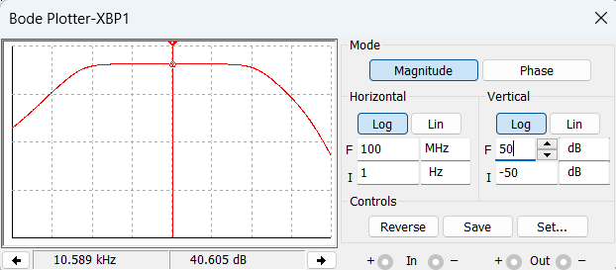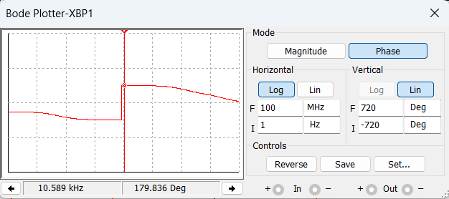

高频：

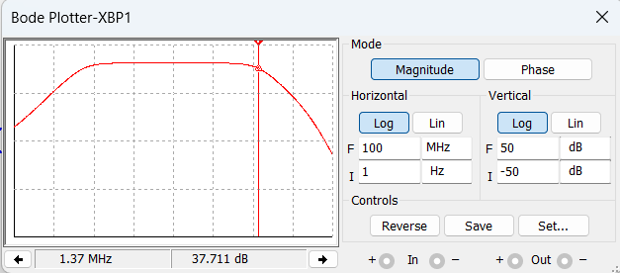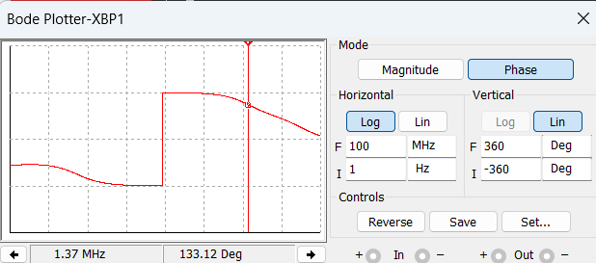

**四、实验内容**

3.电路实验  
电路按照图2-11-4所示正确连接,元器件参数和实验2.10一致,确保正确无误,调整电源值为12V,调整 $R_{W}$,使静态集电极电流 $I_{CQ}$ =2 $mA$ 
（1）**逐点法测量放大电路的频率特性**选择合适的输人信号幅度,确保在整个测量过程中,放大电路能够不失真放大,输入信号幅度不变,通过调整不同的信号频率,测量输出信号幅度。将实验数据记录在表2-11-1中,并计算得到的增益值,画出该放大电路的幅频特性曲线。(注意:输入输出选用一致的电压,如峰峰值、峰值、有效值、瞬时值等)

注意: $f_{L}$ 为下限截止频率, $f_{H}$ 为上限截止频率, $f_{M}$ 为中频区频率,以下雷同。

电路搭接如下。

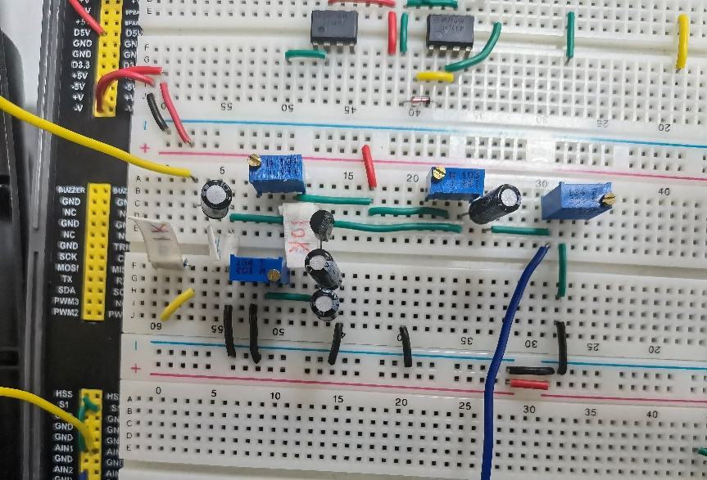

调整e极电压约为2V，读出此时 $R_{W}$ 的值：

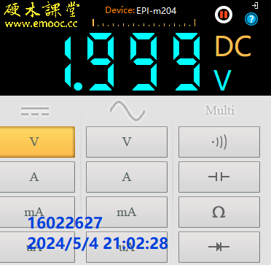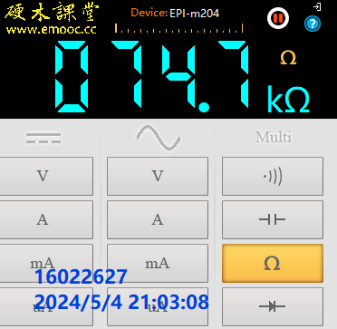

***//分析实验数据的方式、所推导的公式、表格格式 均为本人自编，如有雷同报告说明抄袭。本人提供报告文件是出于学习交流之意，若出现直接复制的情况与本人无关***

首先对电路进行理论分析。由于这是一个共射放大电路，很容易得出电路的中频段放大倍数应为

$${\dot{A}}_{u}=β∙\frac{R_{L}^{'}}{{r_{be} +(1+β)R}_{E}}$$

式中， $R_{L}^{'}=R_{L}//R_{c}$。

则 $C_{2}=100μF$ 时，在中频段近似忽略 $C_{2}$ 的作用，其中频段增益为

$${\dot{A}}_{u}=200∙\frac{1.5k}{{r_{be} +(1+β)R}_{E}}$$

由 $C_{1}$ 和 $C_{E}$ 确定的下限截止频率为：

$$f_{L1}=\frac{1}{2πC_{1}^{'}(R_{s}+r_{be})}$$

式中， $C_{1}^{'}=\frac{C_{1}C_{E}}{\left(1+β\right)C_{1}+C_{E}}$;

由 $C_{2}$ 确定的下限截止频率为：

$$f_{L2}=\frac{1}{2πC_{2}(R_{C}+R_{L})}$$

取 $β$ 为仿真值200，则各物理量理论数据如下：

$$C_{1}^{'}=\frac{C_{1}C_{E}}{\left(1+β\right)C_{1}+C_{E}}=0.0157μF$$

$$f_{L2}=\frac{1}{2πC_{2}(R_{C}+R_{L})}=0.265Hz$$

由于 $r_{be}$***参数未知***，无法得出电路理论的频率截止点。因此我们考虑实验的思路，先利用扫频获取中频段的放大倍数，再读取对应0.707倍放大倍数的点为截止点。

扫频结果如下。（信号源20mVpp）

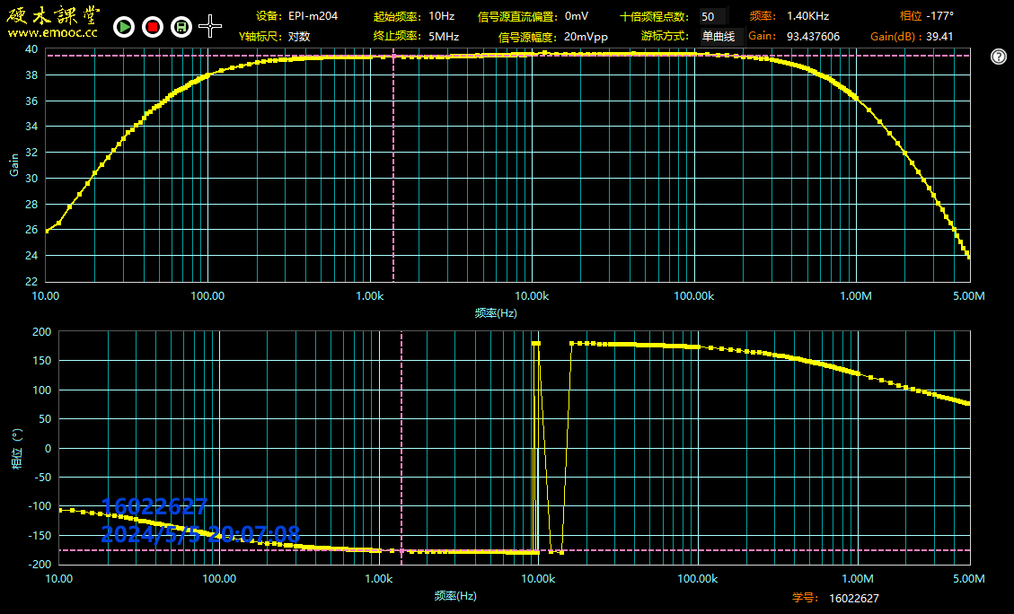

对应中频段放大倍数为 $A_{u}=93.44$，则截止点对应的放大倍数应为 $93.44×0.707=66.06$。找出与之最邻近的点：

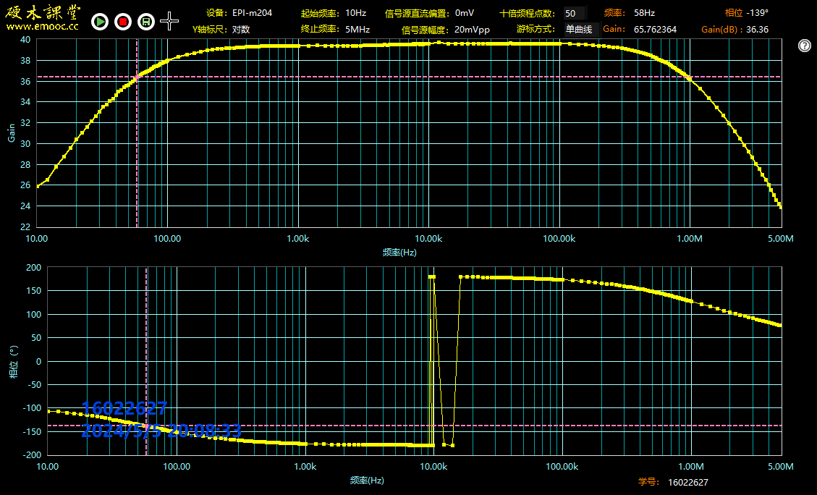

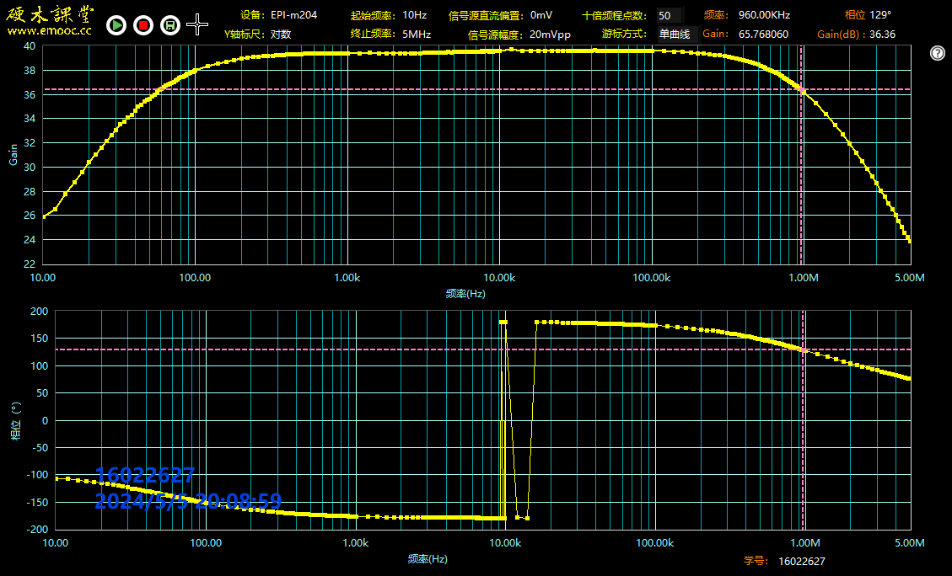

读出数值：

$$\left\{\begin{aligned}f_{L}=58Hz \\ f_{H}=960kHz\end{aligned}\right.$$

|  |  |  |
| --- | --- | --- |
| $$f_{L}=58Hz$$ | $$f_{M}=1.4kHz$$ | $$f_{H}=960kHz$$ |

逐点法测试如下。

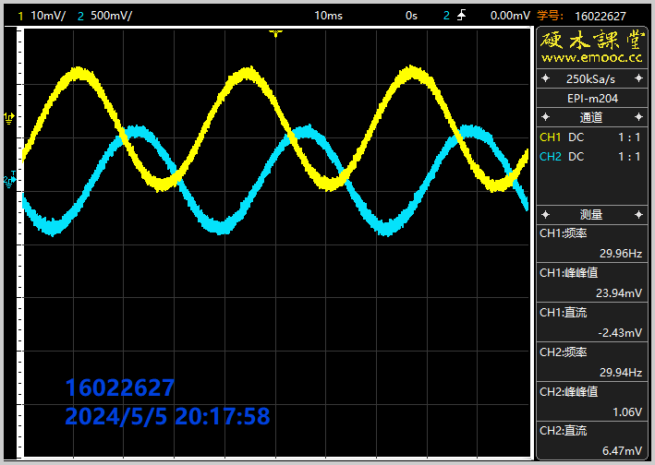

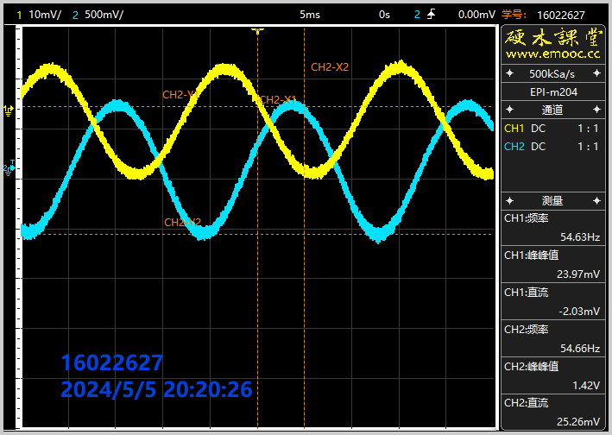

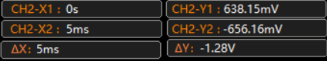

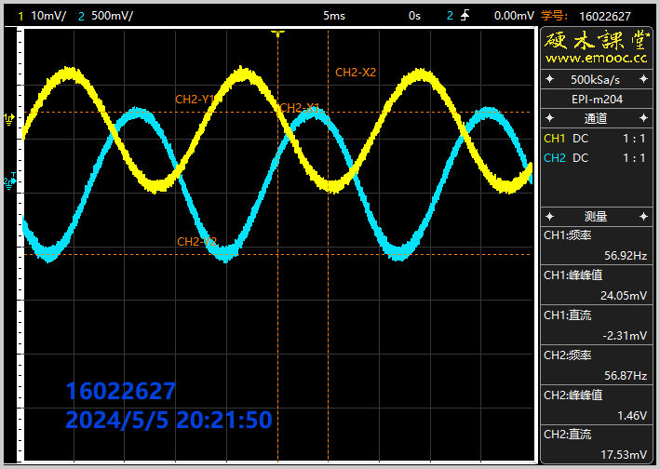

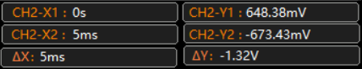

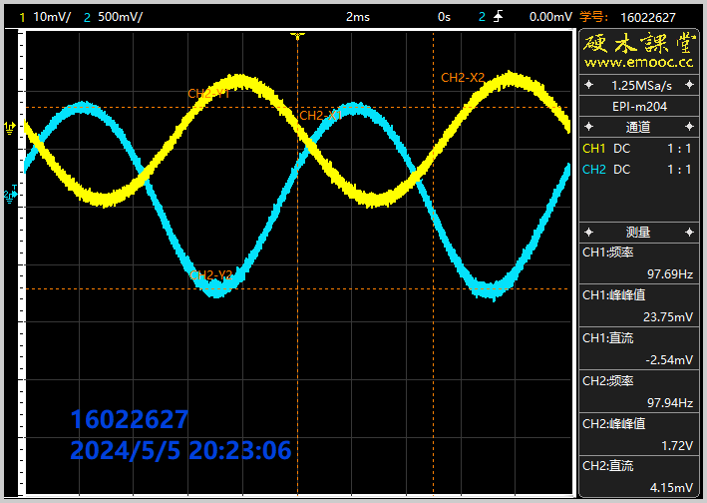

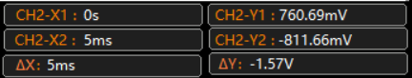

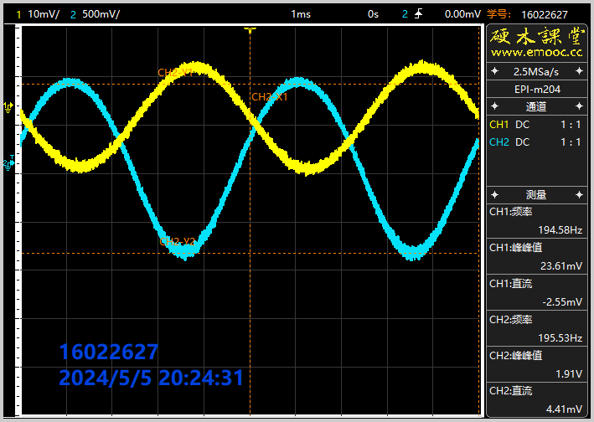

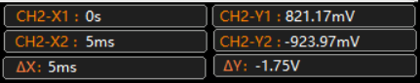

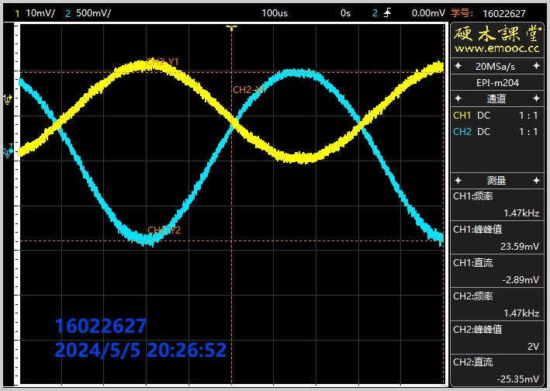

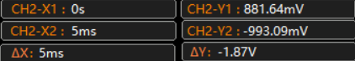

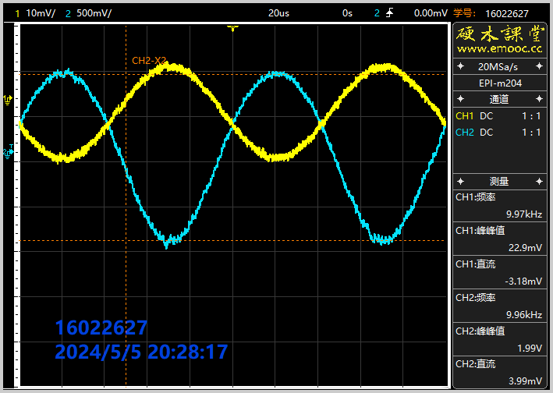

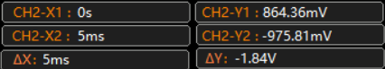

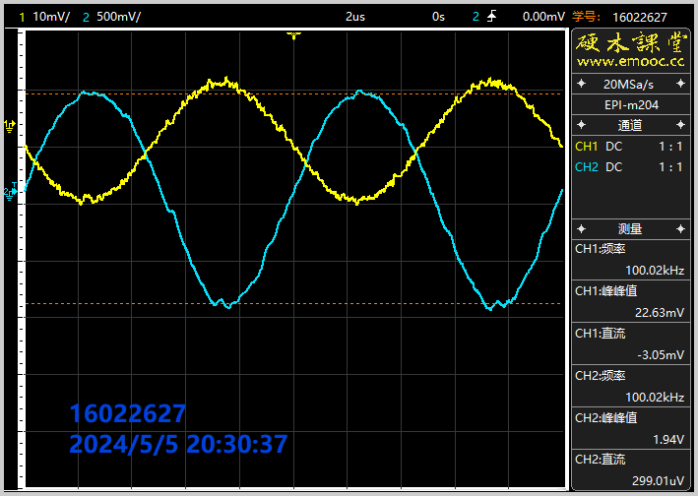

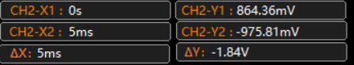

由于易派最高只能输出100kHz的信号，故无法测出上限截止频率部分。

实验室测量数据如下。由于实测在频率较低（10Hz时），输入到 $u_{i}$ 的信号会大幅衰减（输入电阻隔直通交），因此难以获取准确的测量值。因此，10Hz的数据仅供参考。

$f=10Hz$：

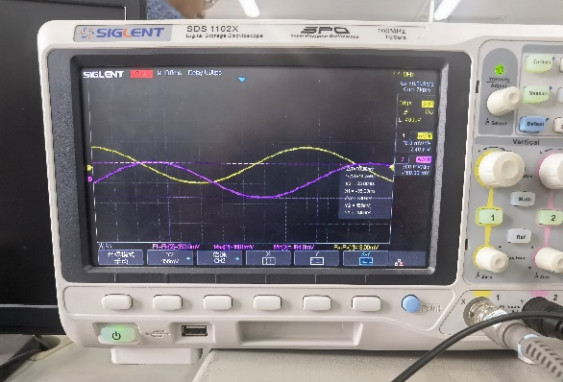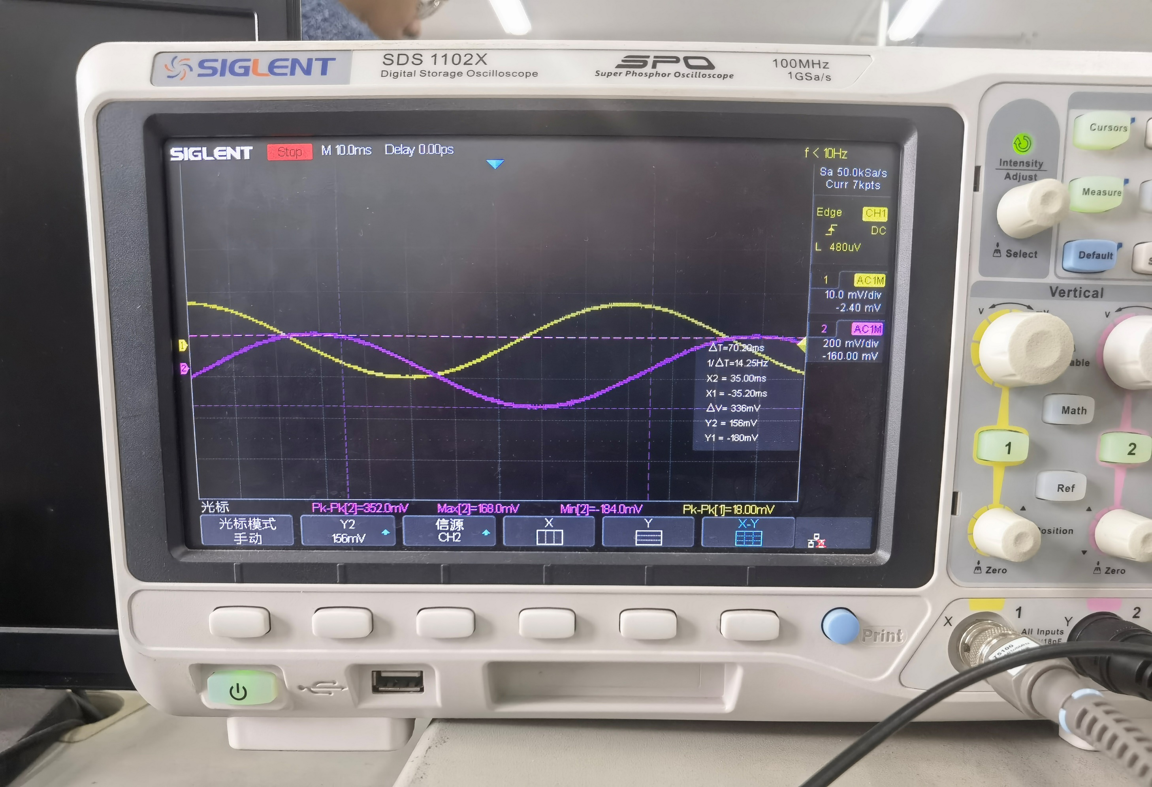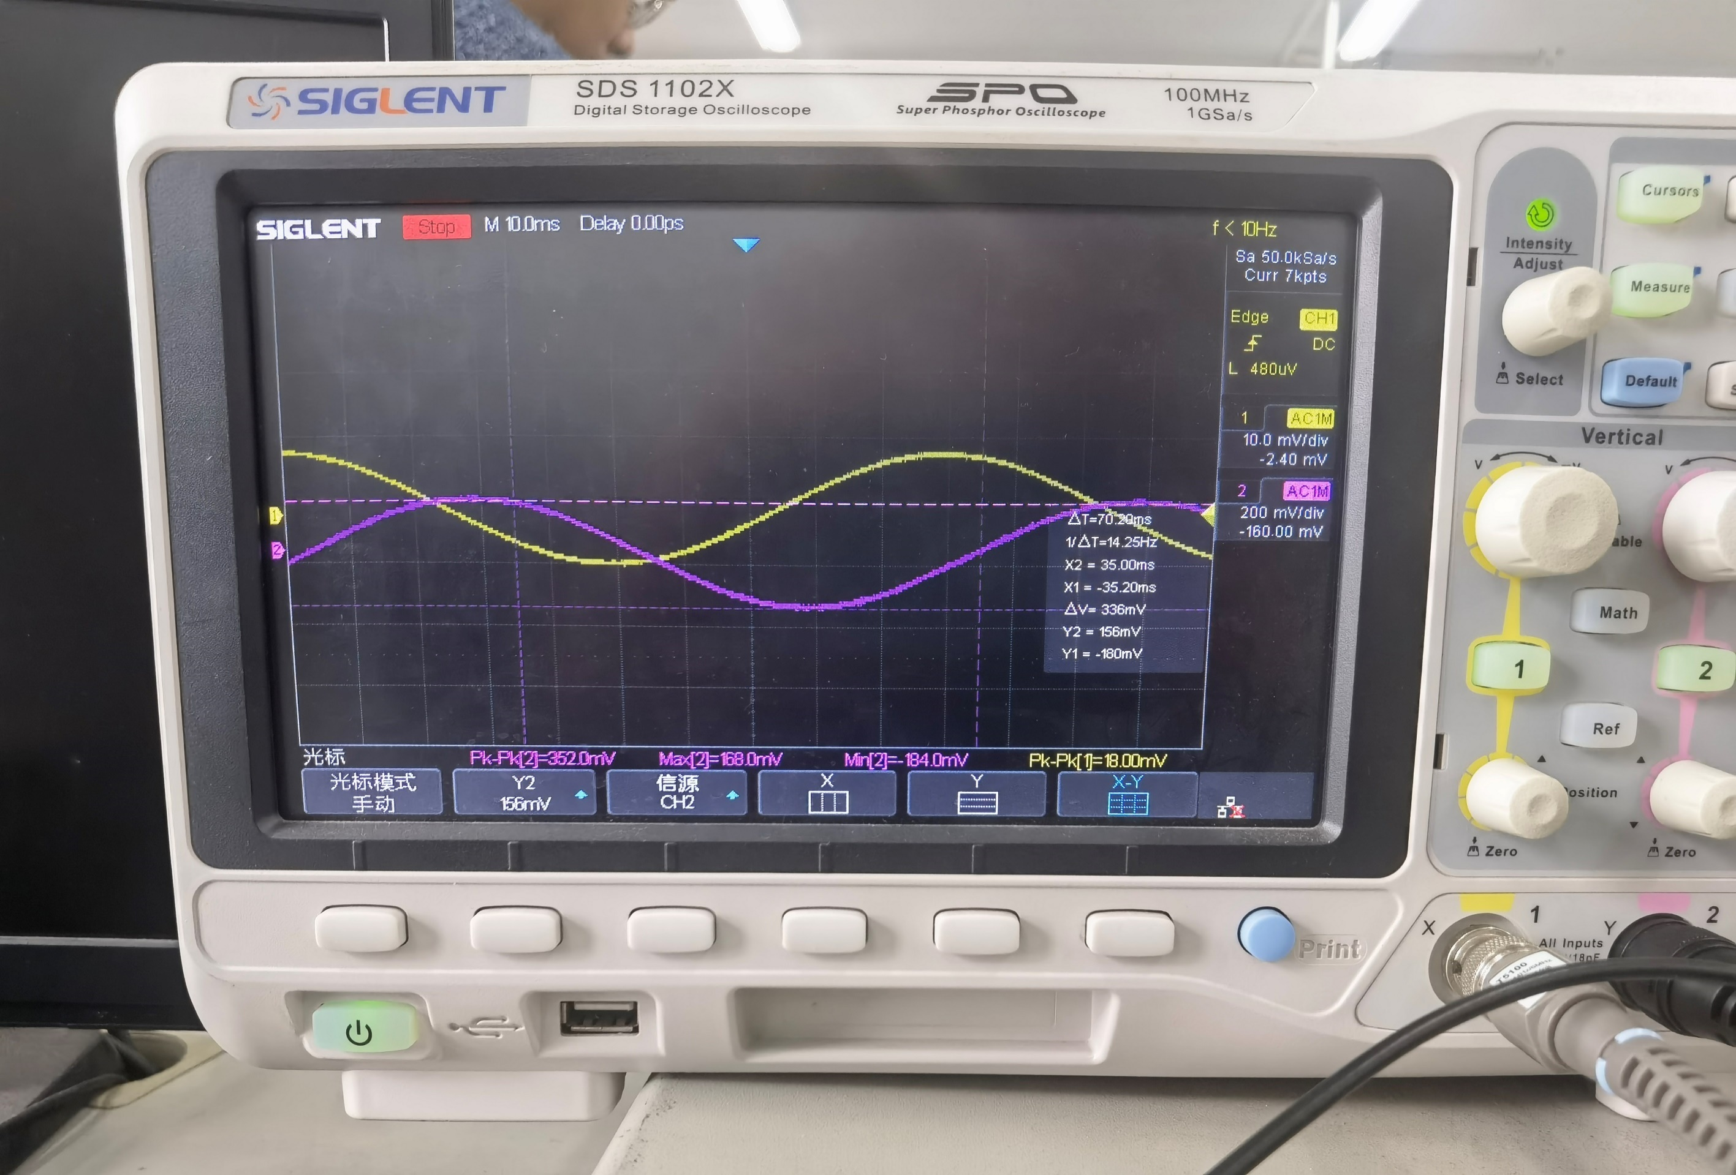

$f=30z$：

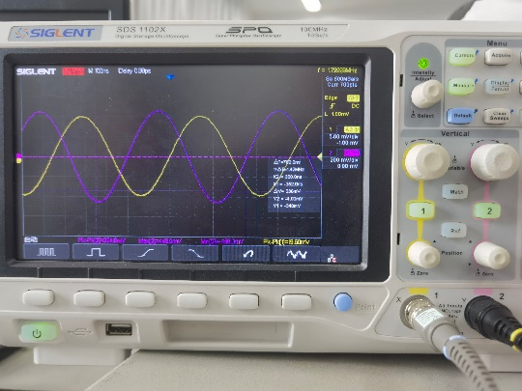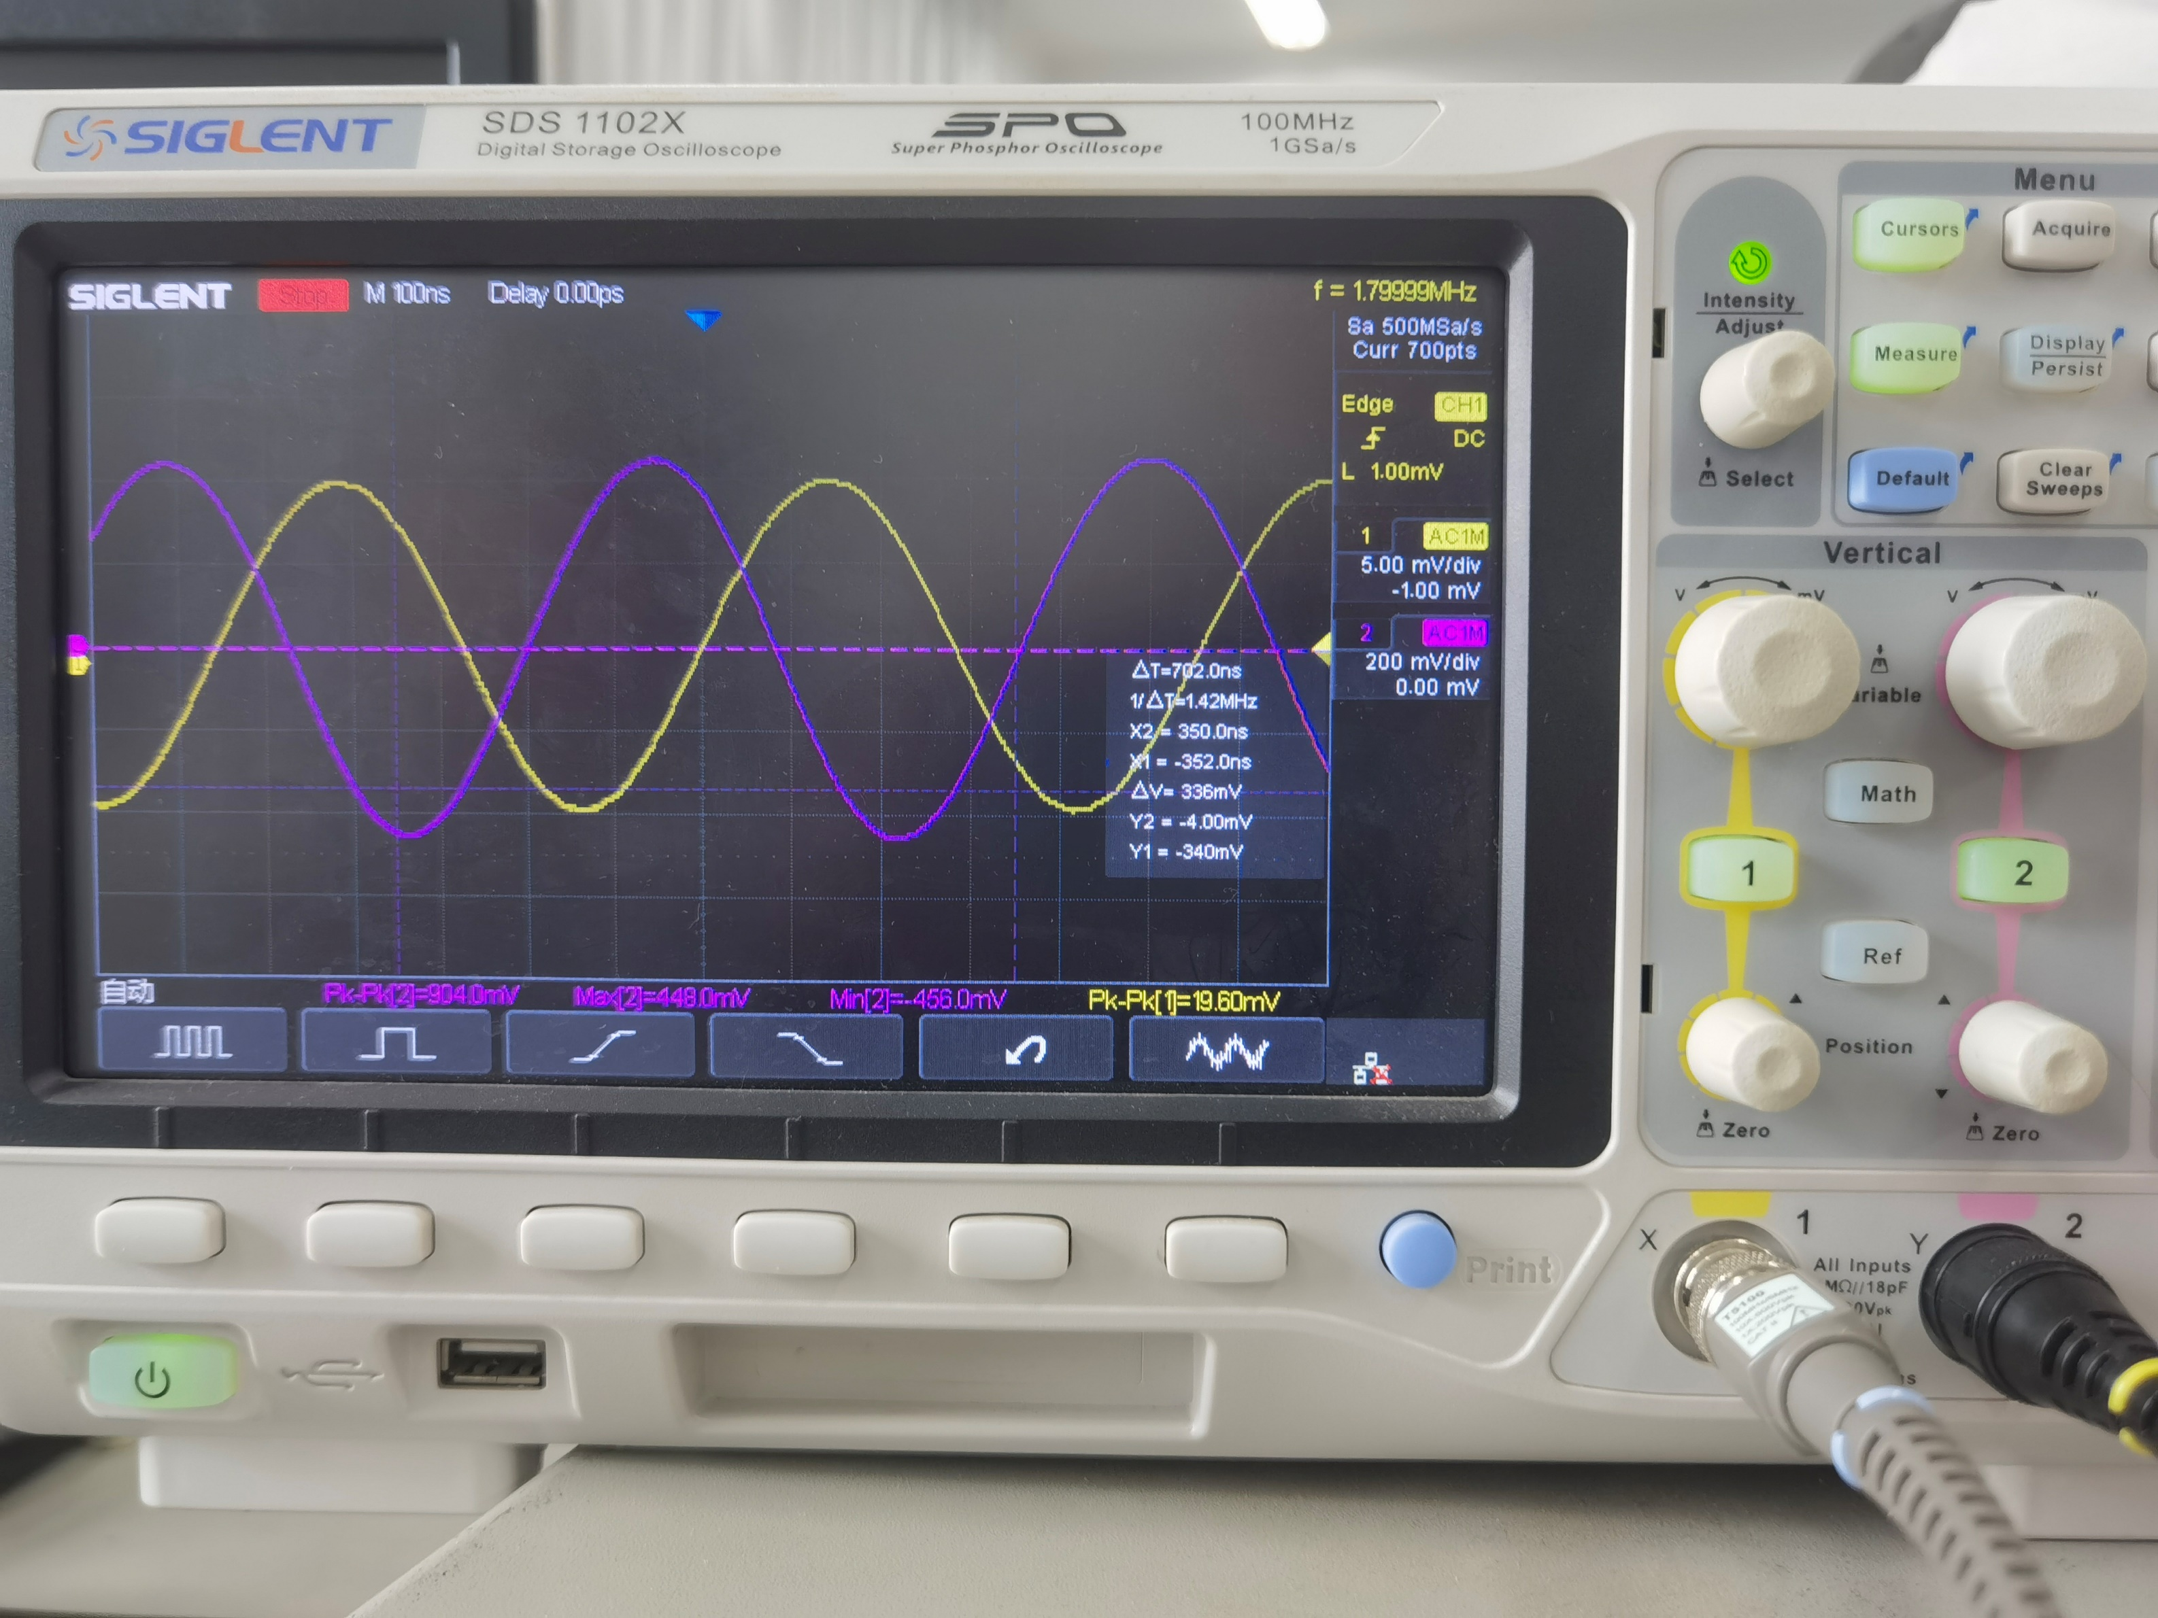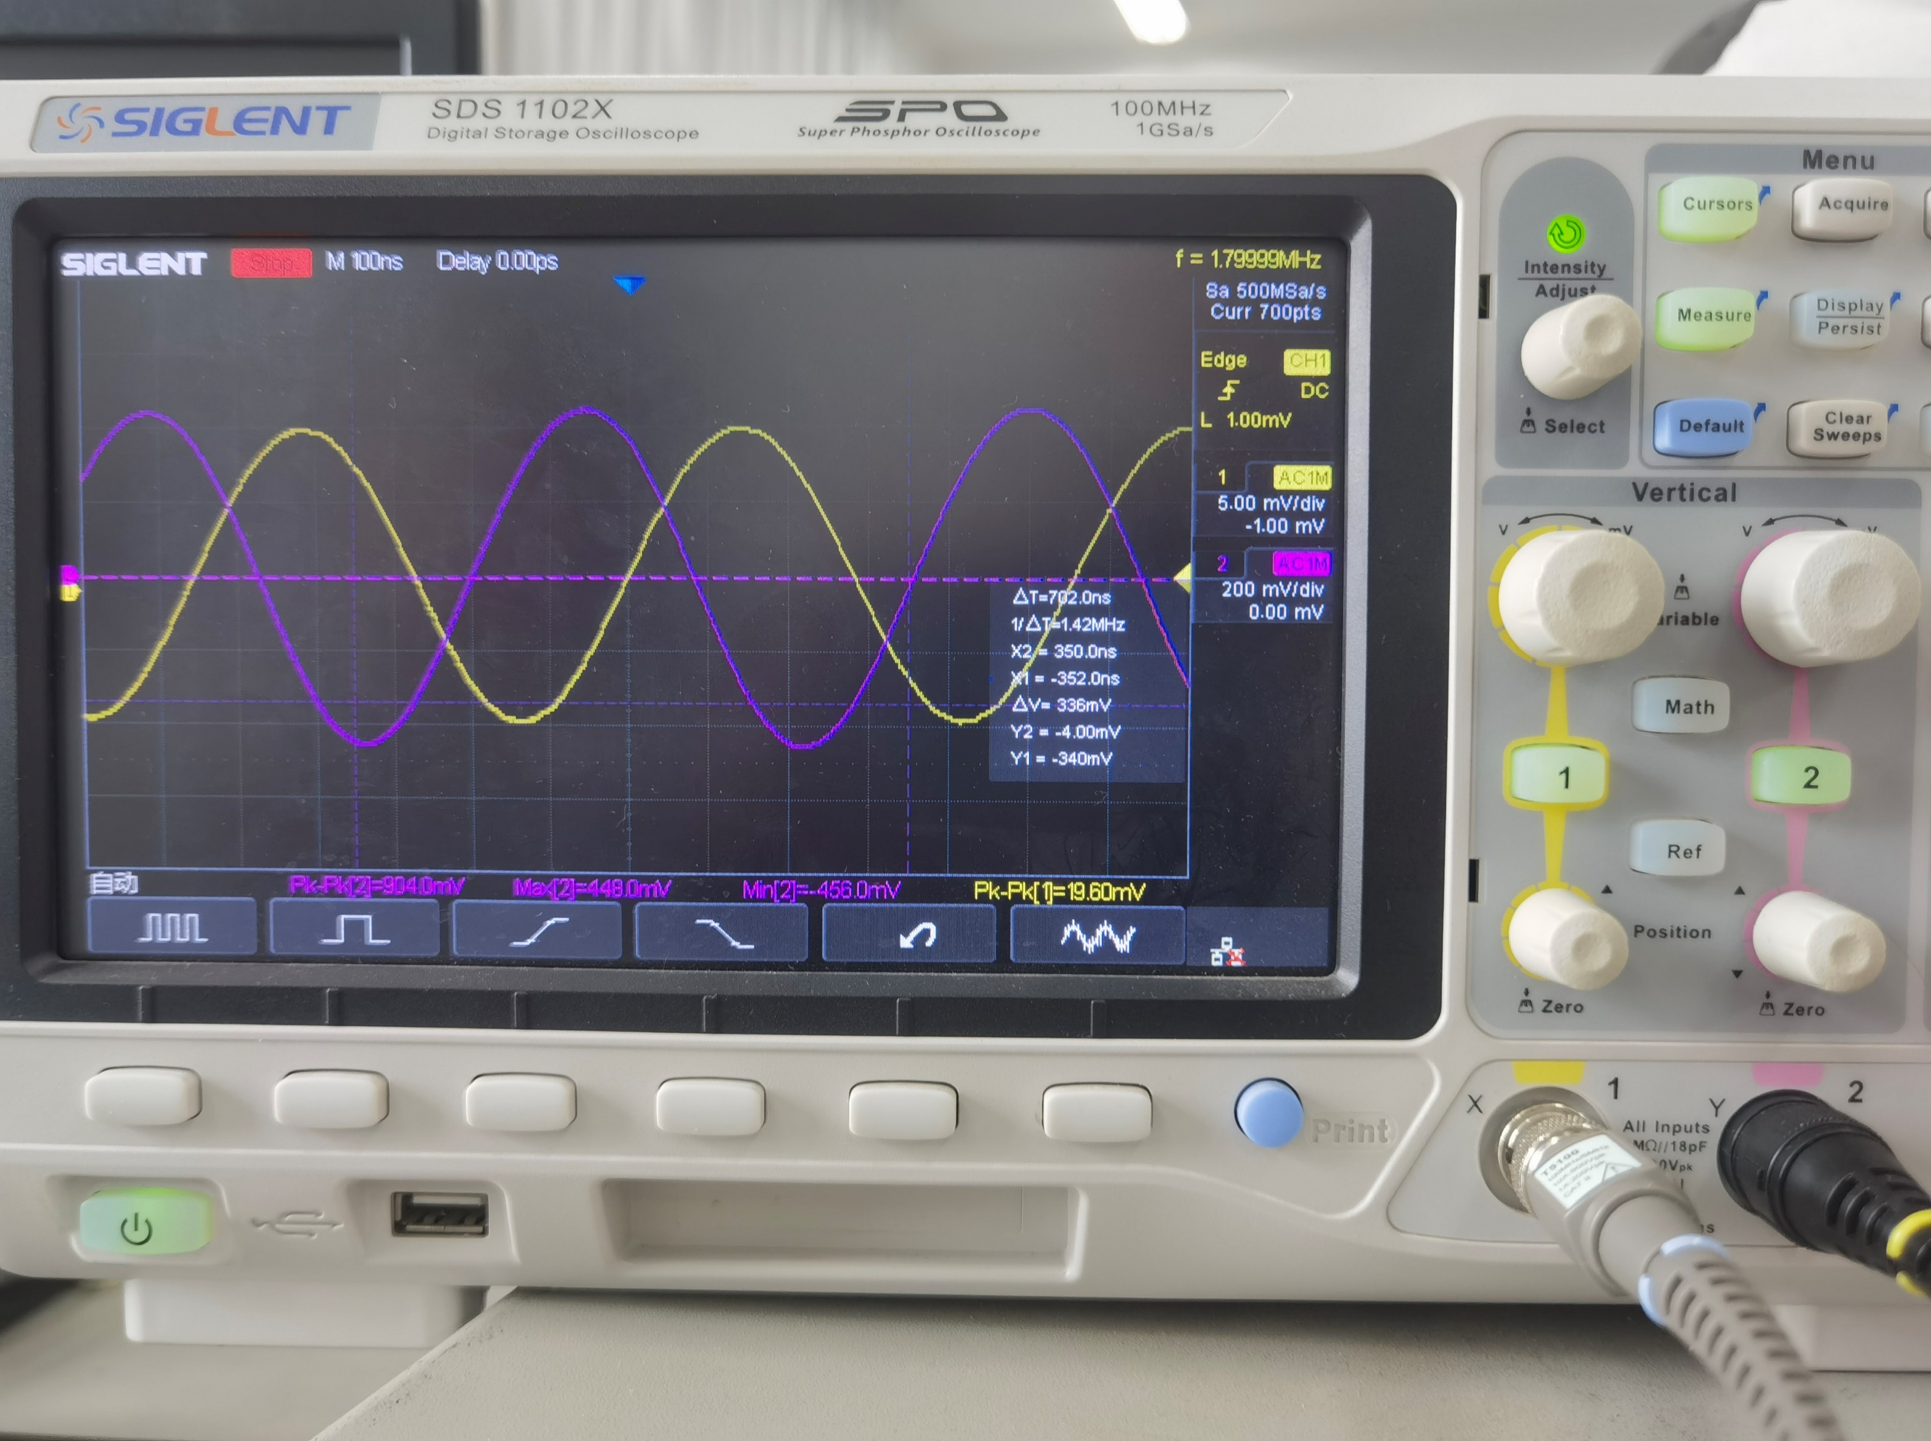

$f=54Hz$：

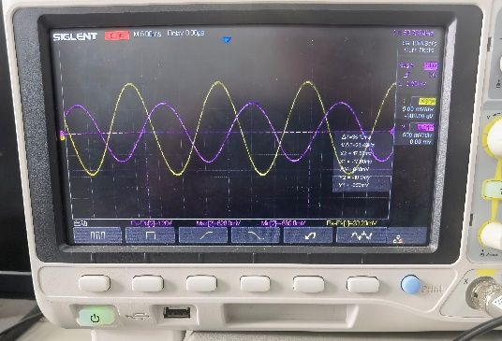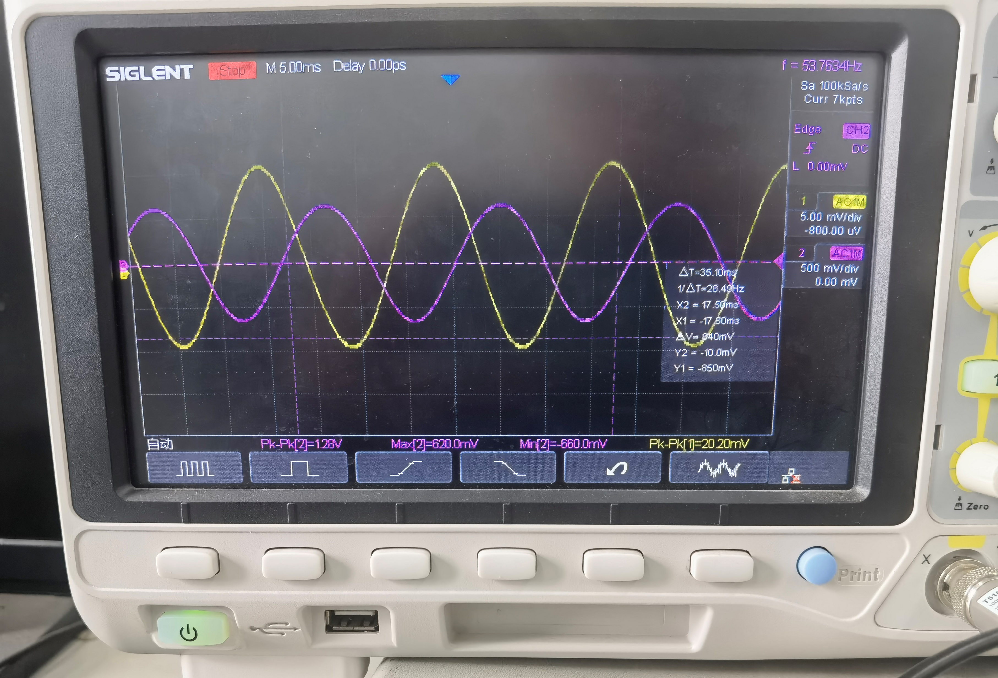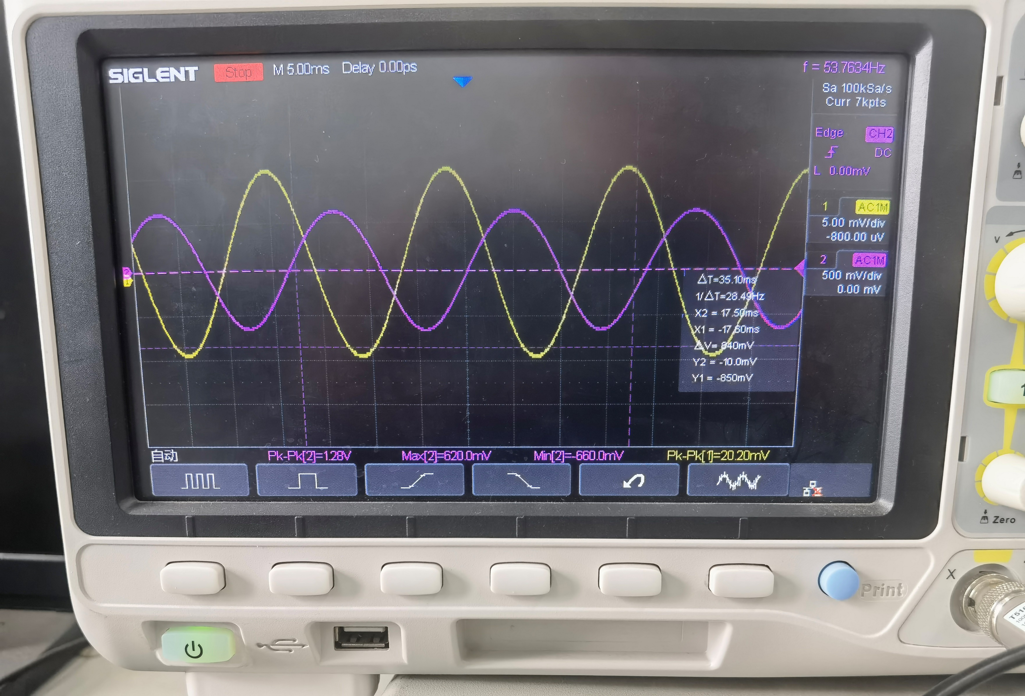

$f_{L}=58Hz$：

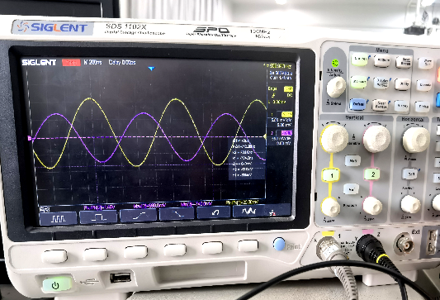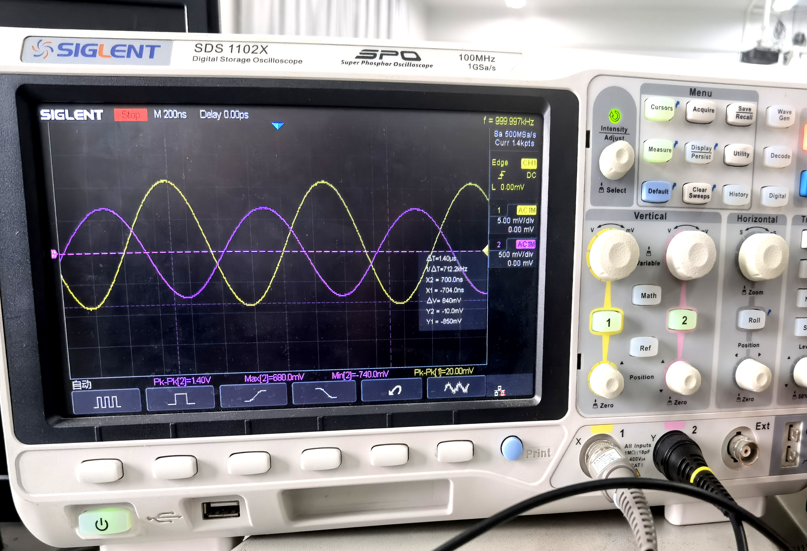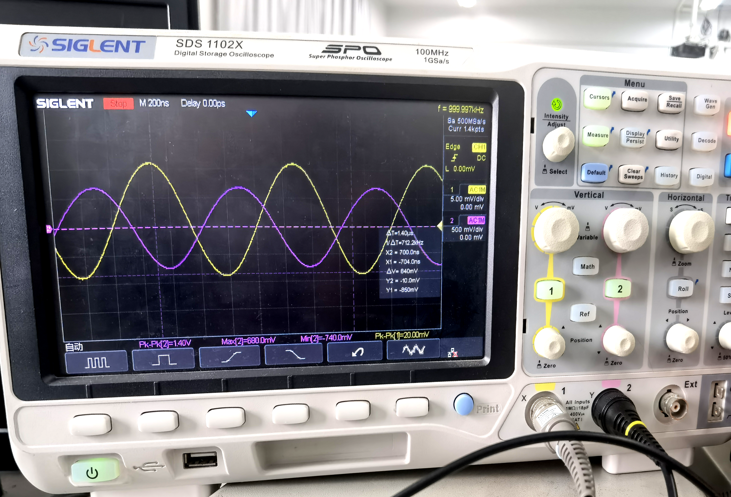

$f=500Hz$：

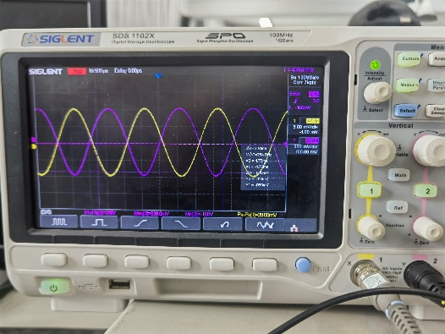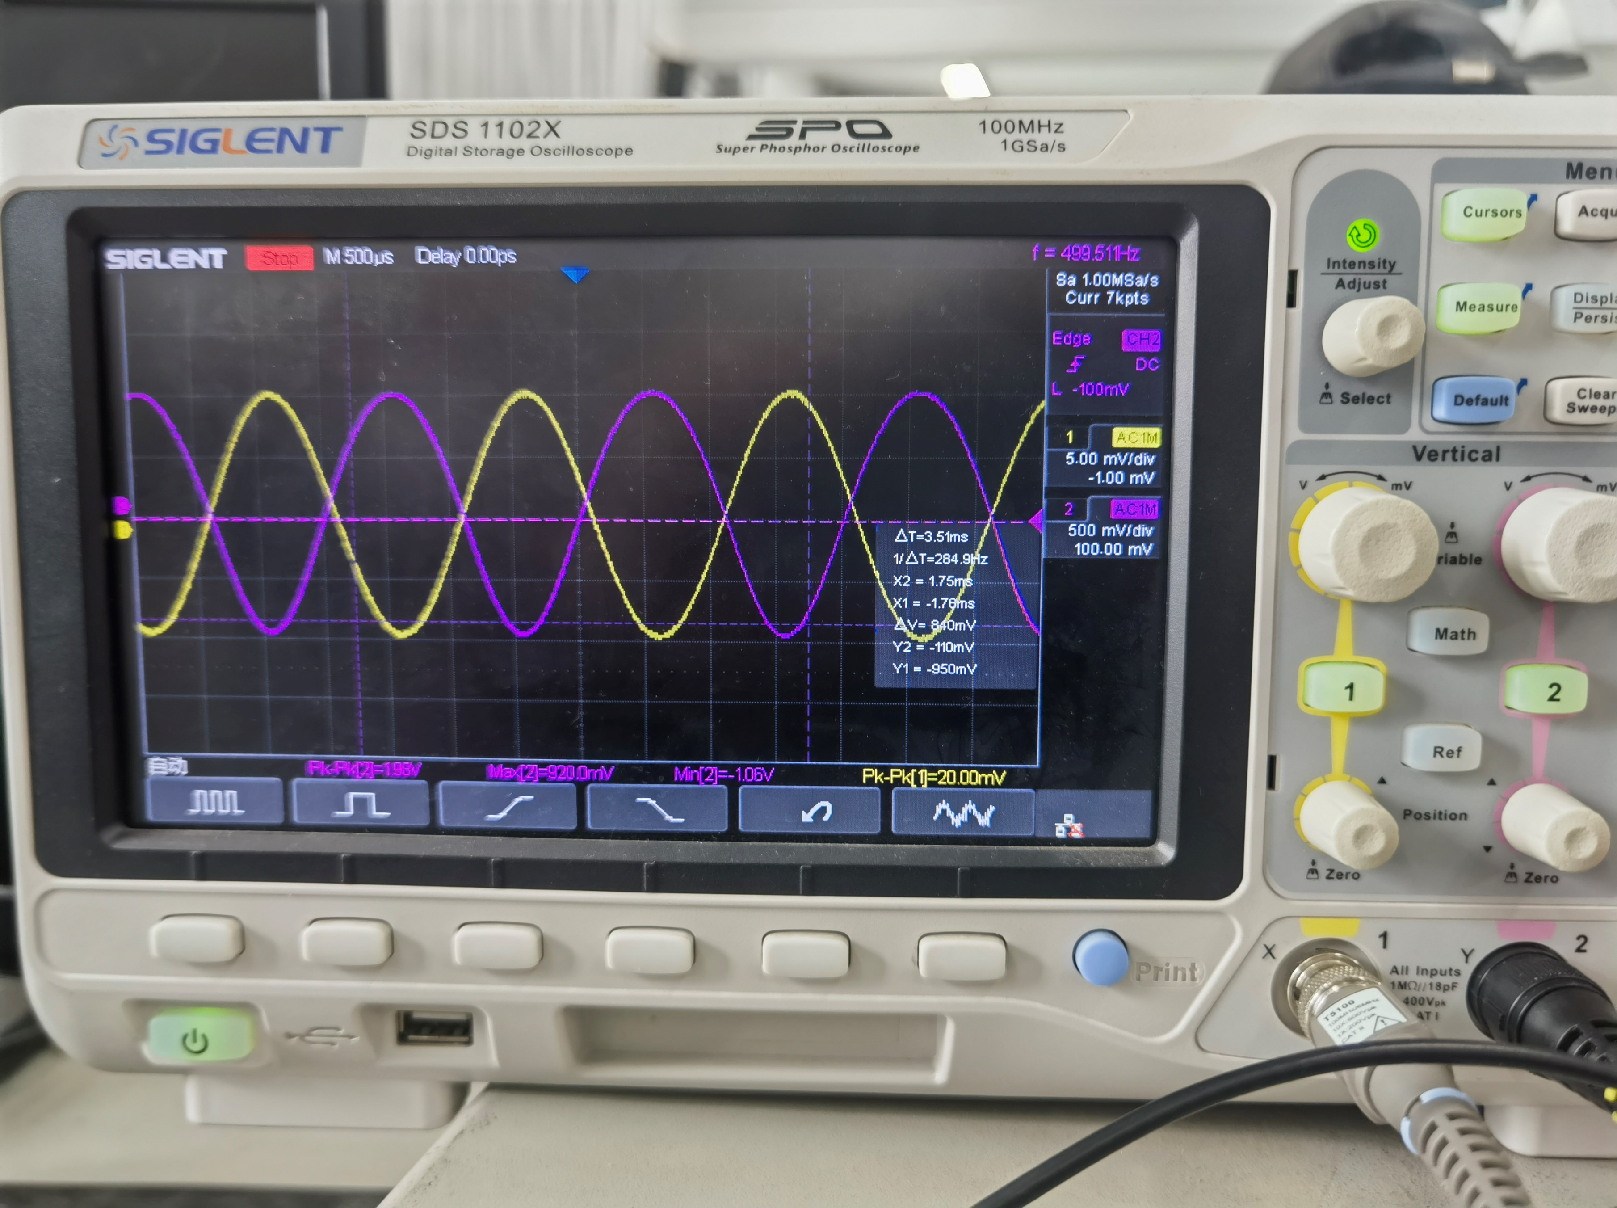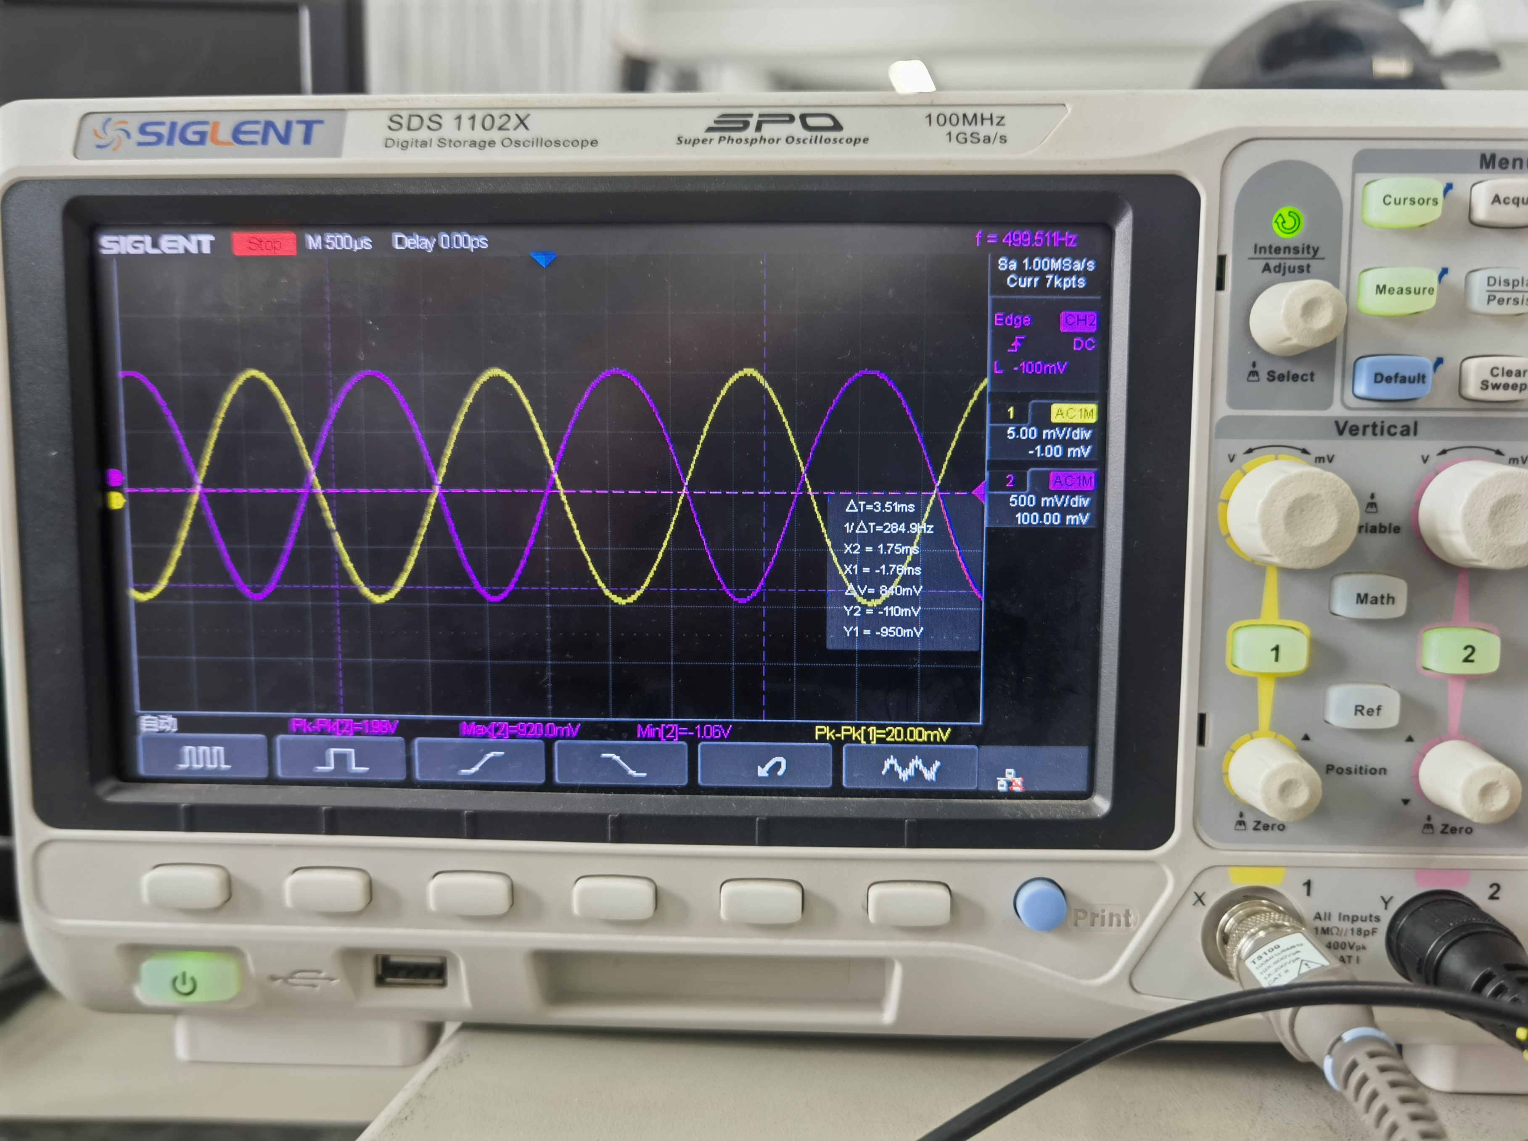

$f=10kHz$：

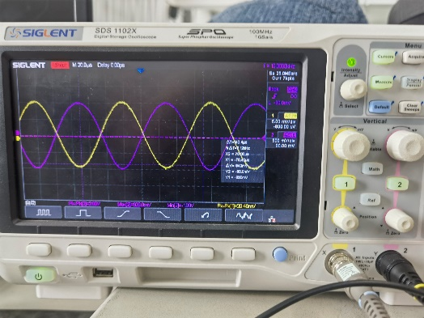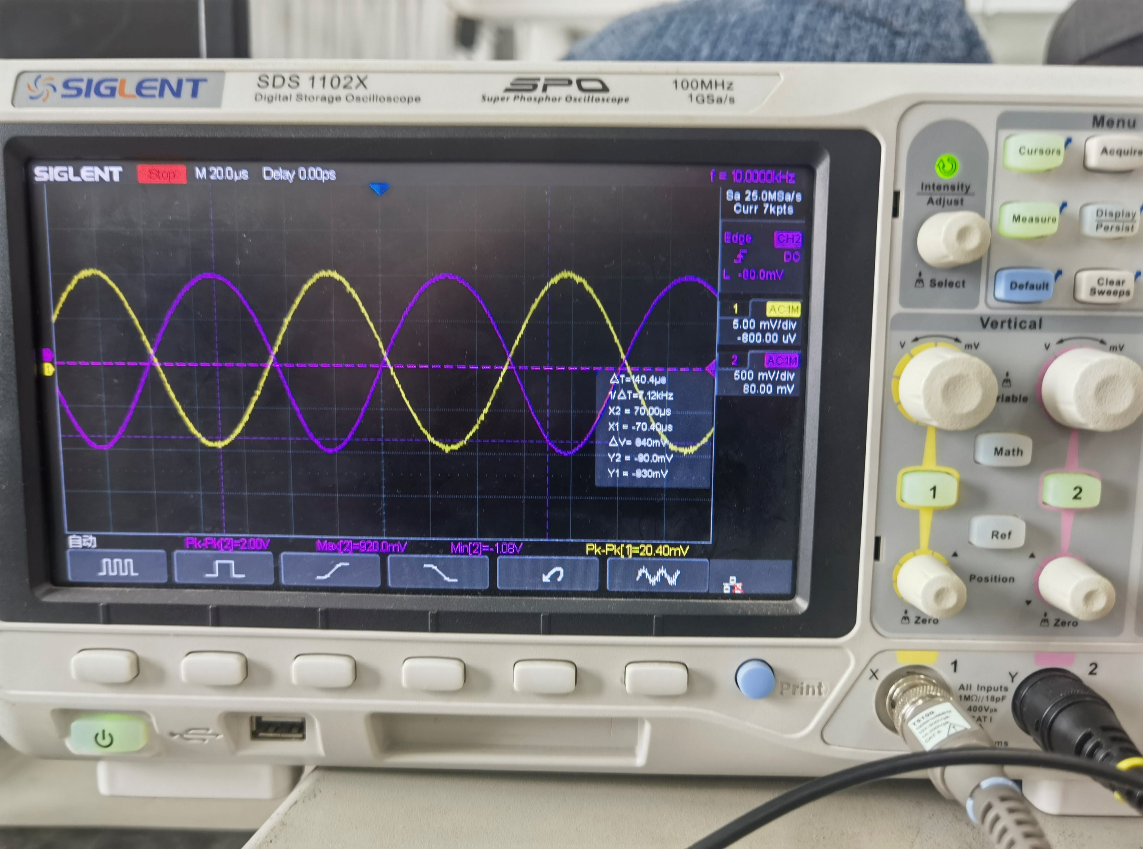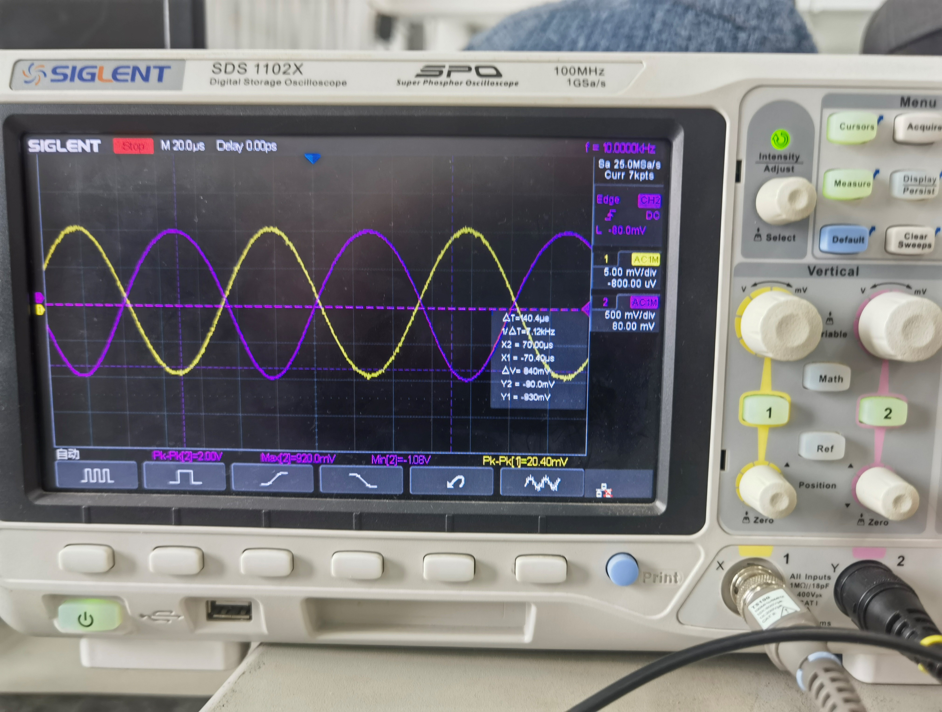

$f=100kHz$：

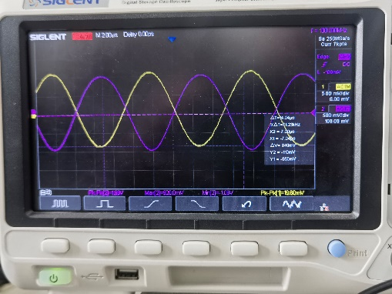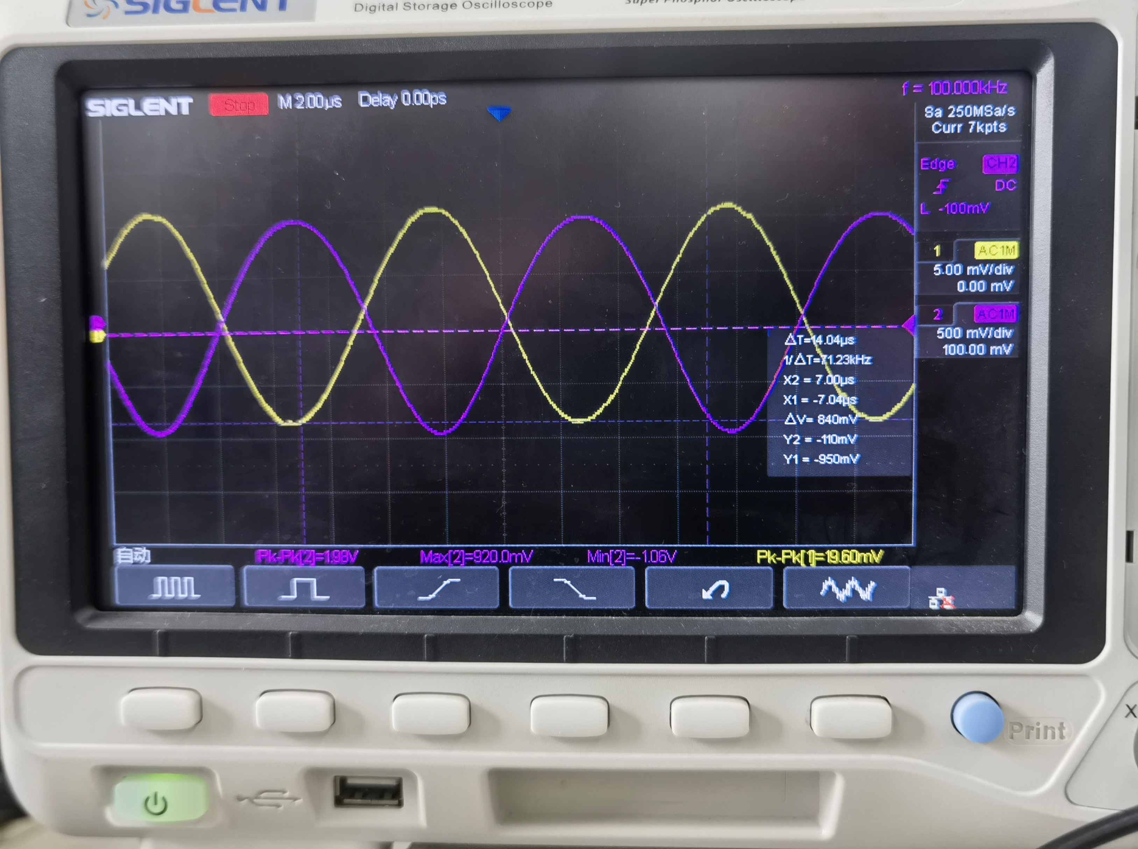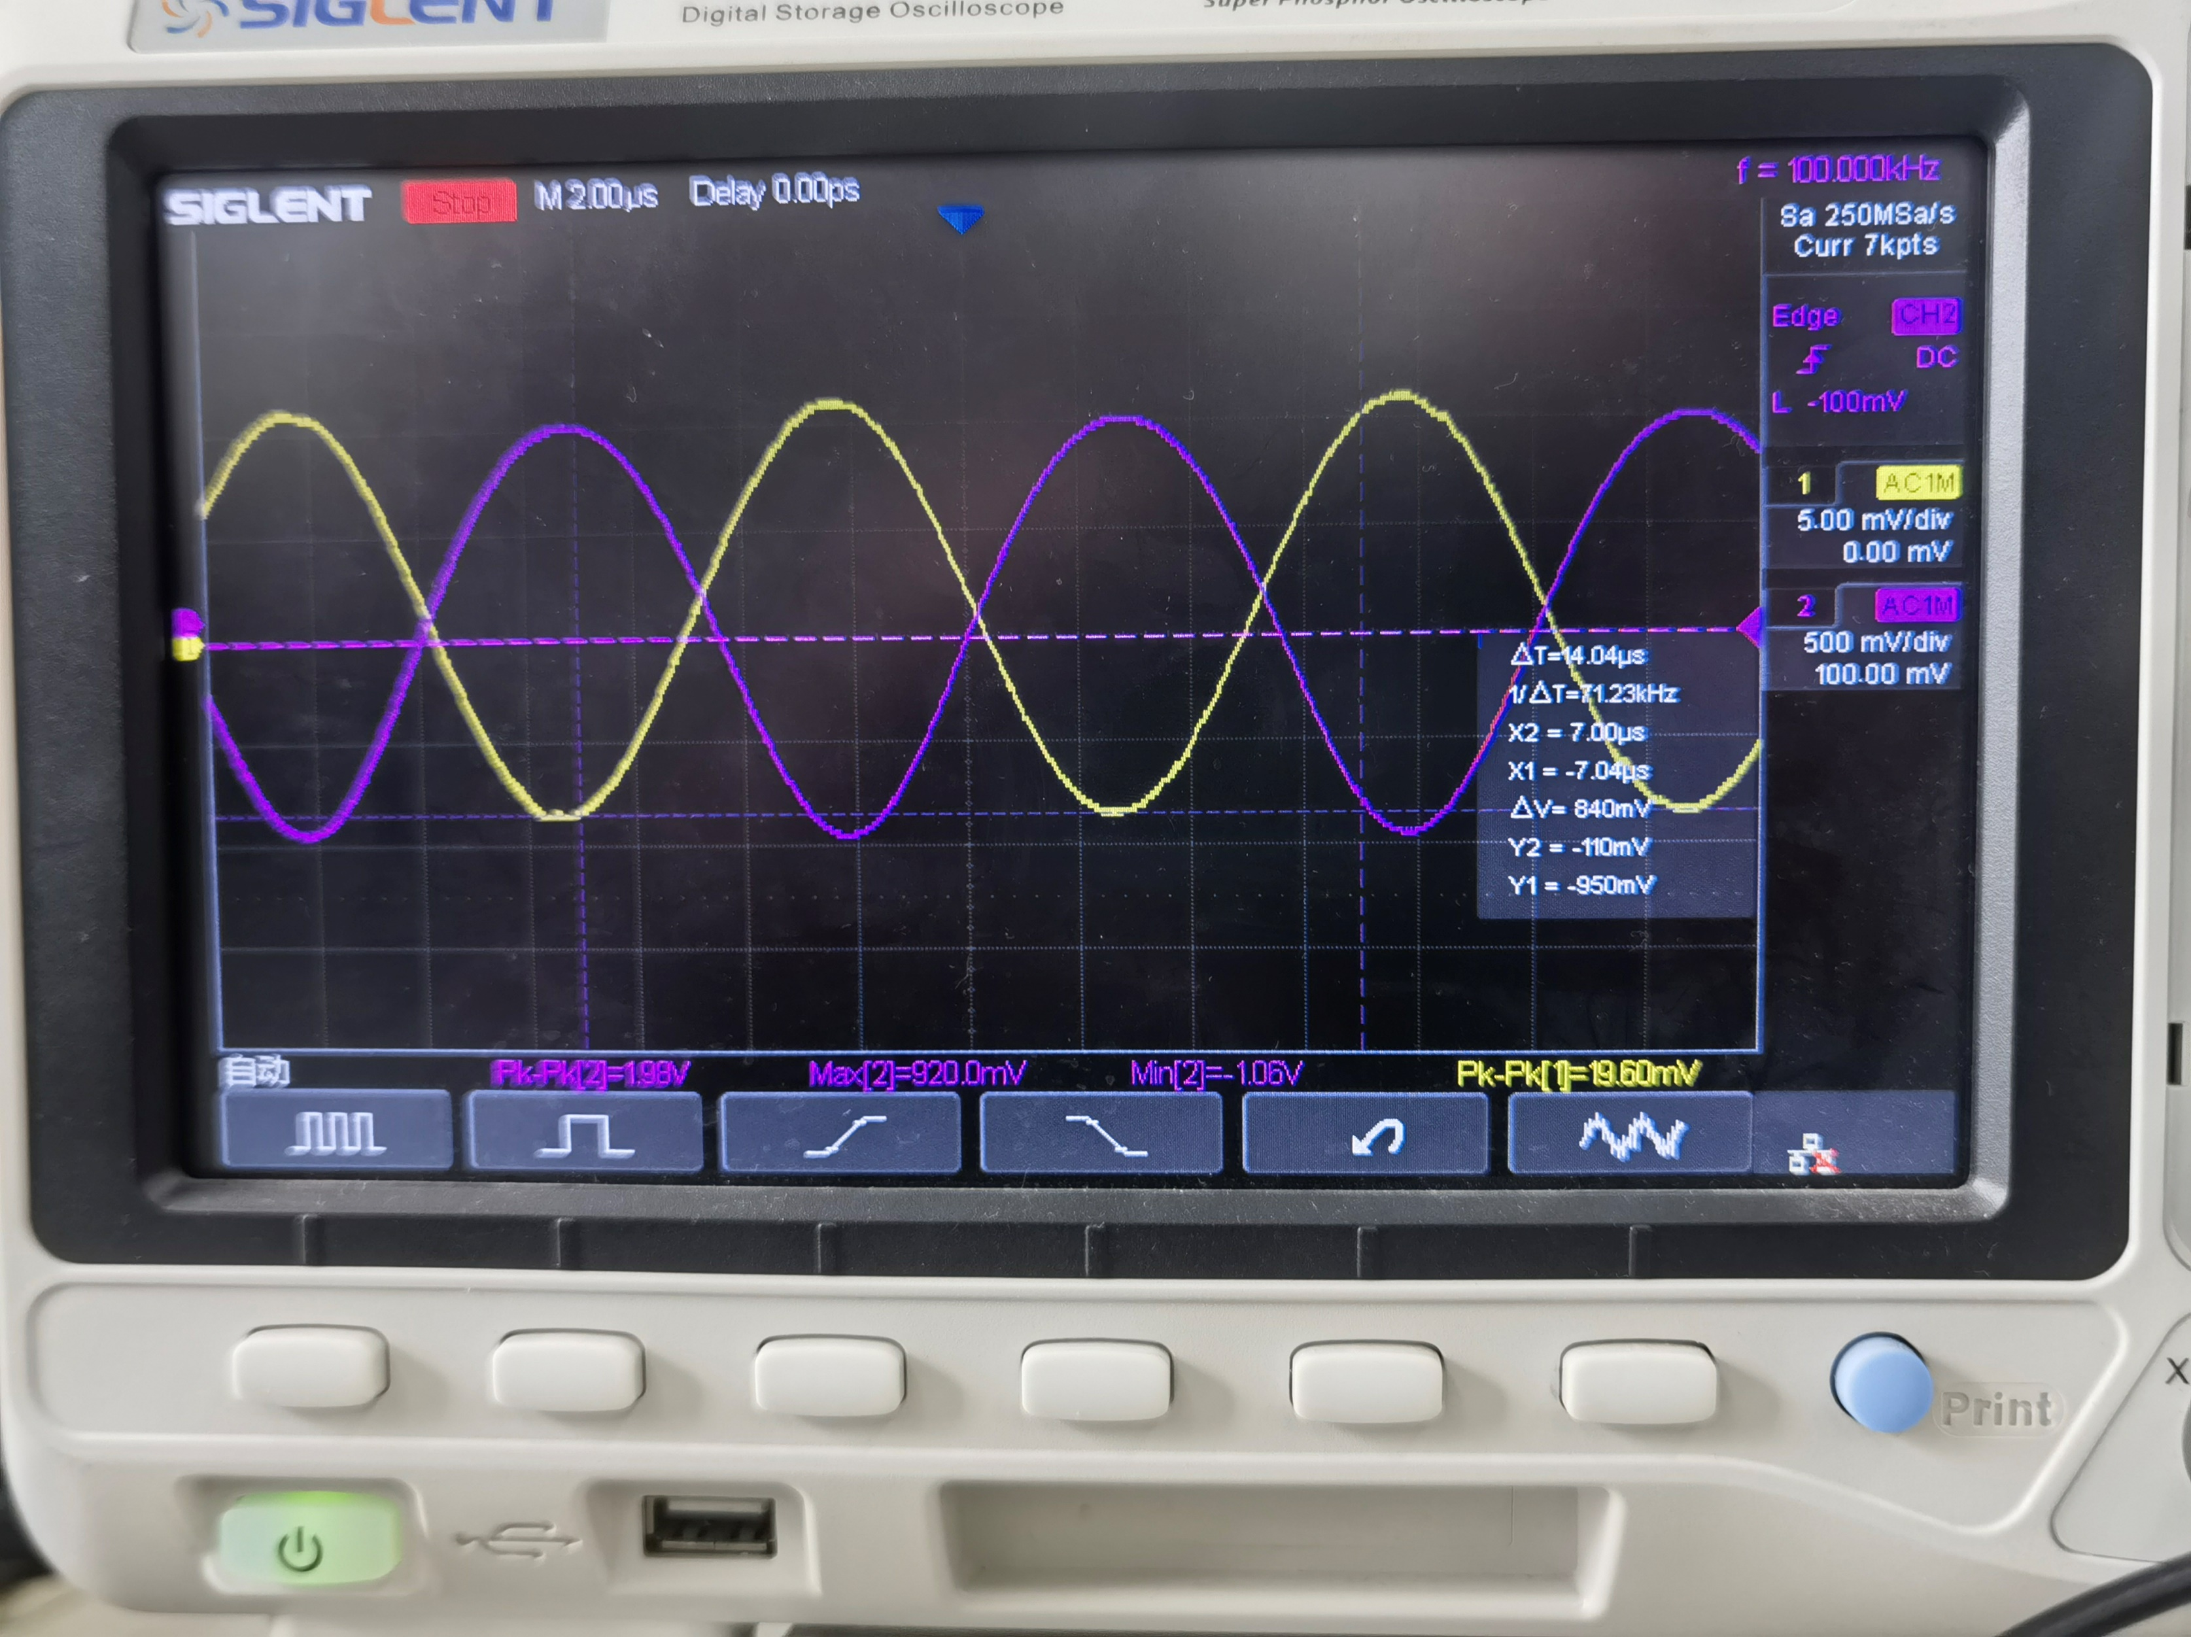

$f=1MHz$：

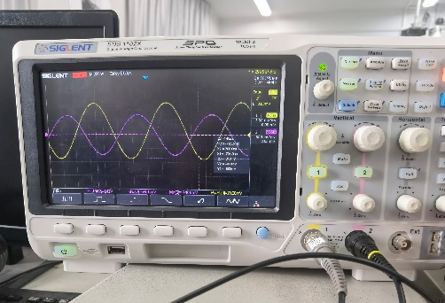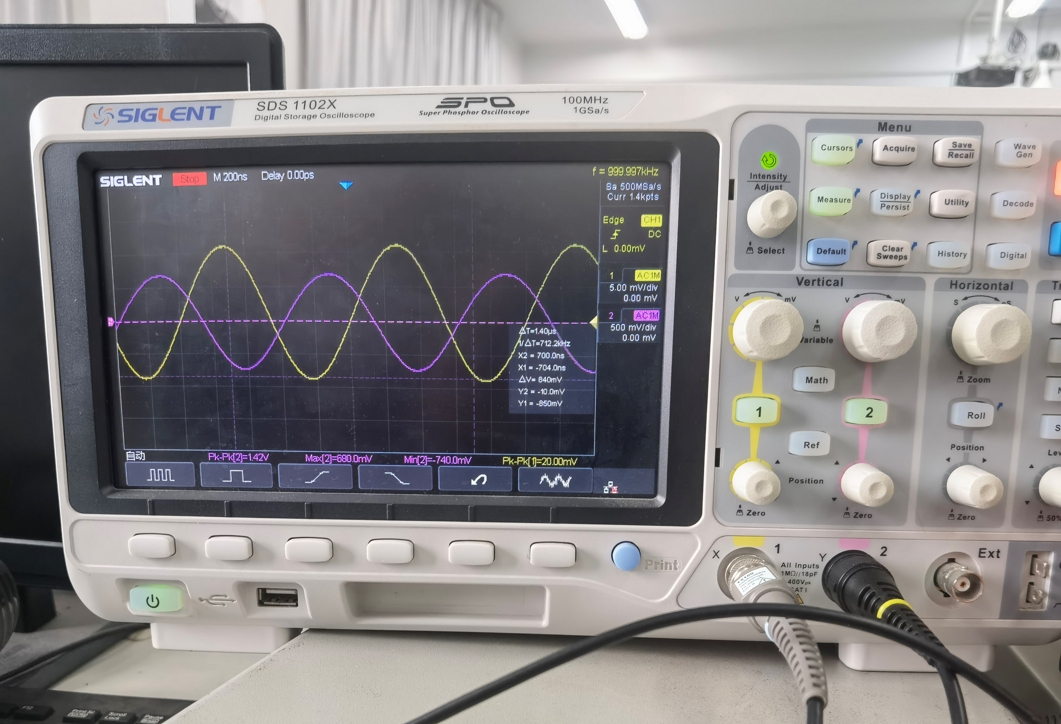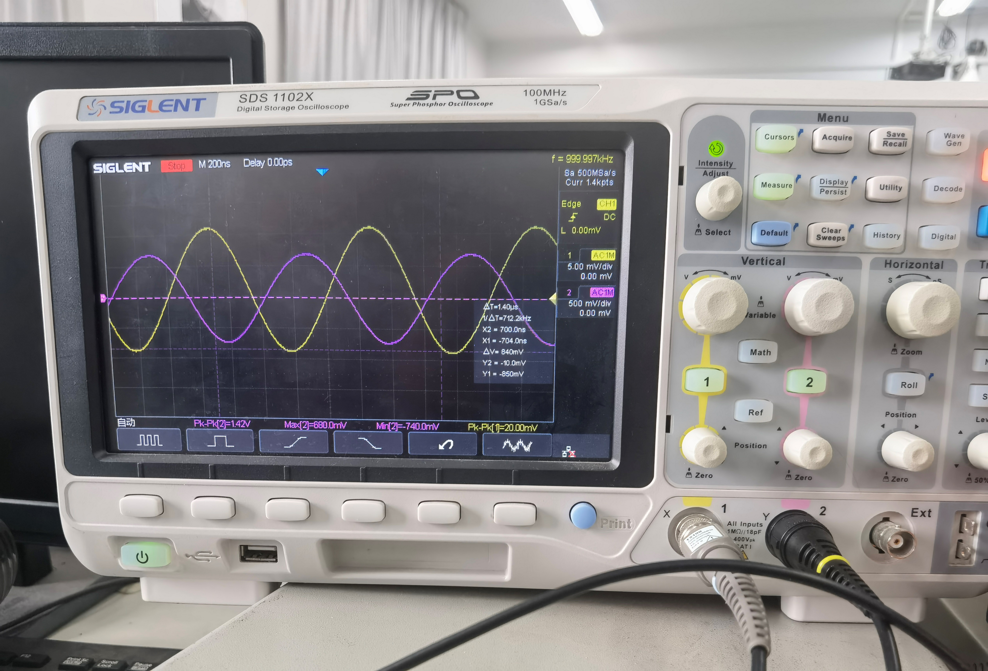

$f=1.37MHz$：

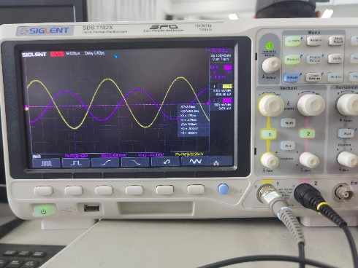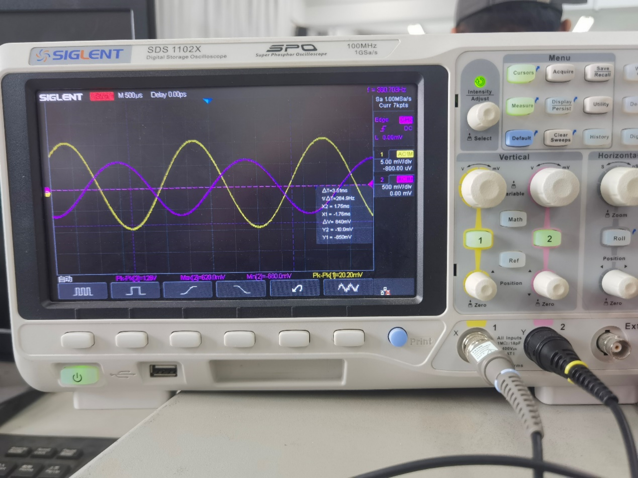

$f=2MHz$：

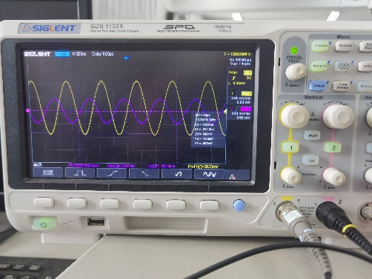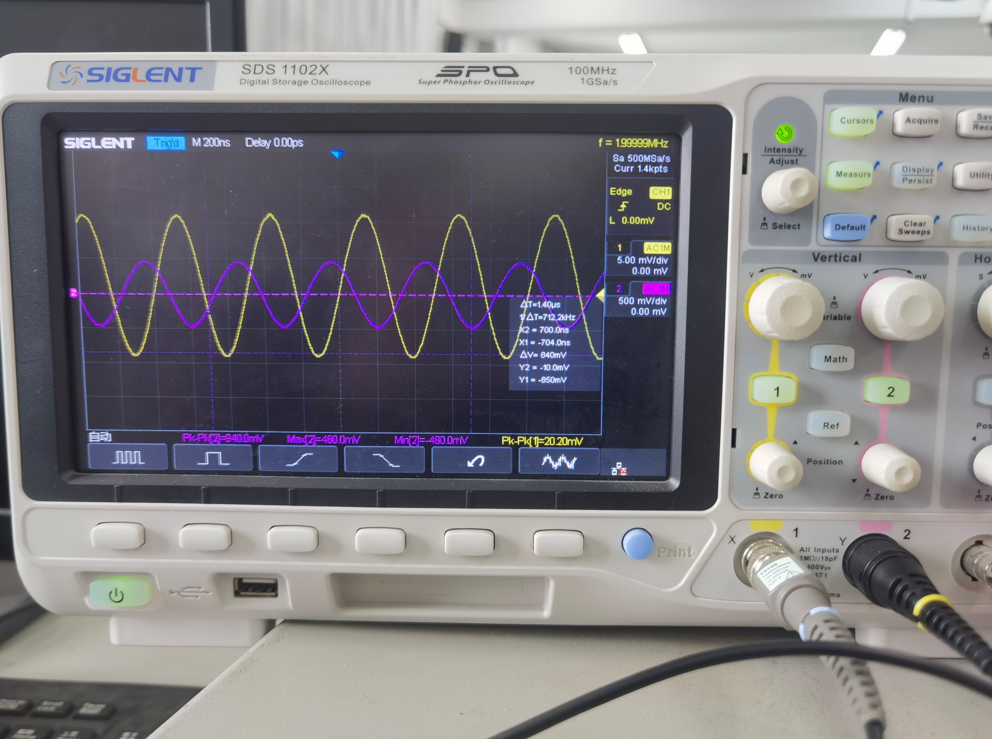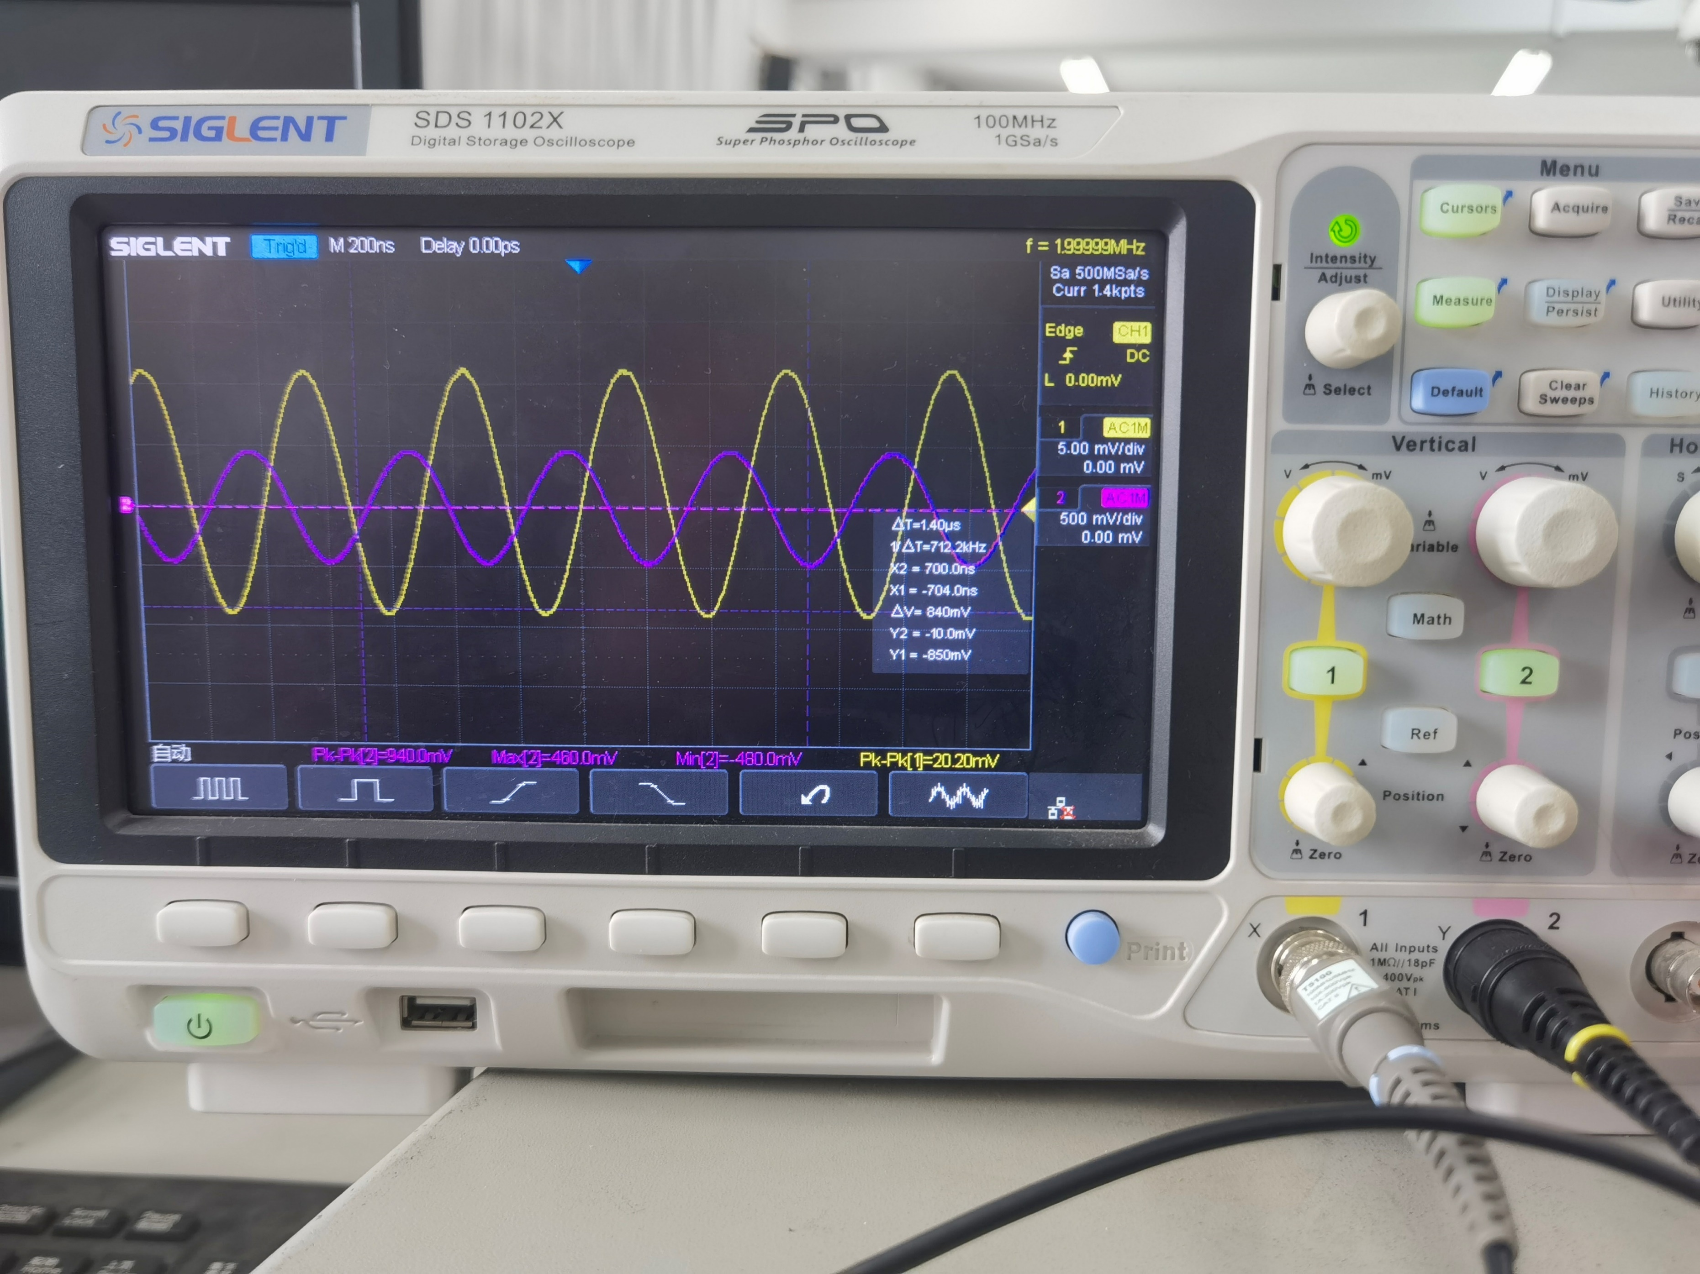

|  |  |  |  |  |  |  |  |  |  |
| --- | --- | --- | --- | --- | --- | --- | --- | --- | --- |
| **易派测量** | | | | | | | | | |
| $$f/Hz$$ | $$f_{1}=10$$ | $$f_{2}=30$$ | $$f_{3}=54$$ | $$f_{L}=58$$ | $$f_{4}=100$$ | $$f_{5}=200$$ | $$f_{M}=1.4k$$ | $$f_{6}=10k$$ | $$f_{7}=100k$$ |
| $$u_{i}/mV$$ | 20 | | | | | | | | |
| $$u_{o}/V$$ | 0.207 | 1.06 | 1.28 | 1.32 | 1.57 | 1.75 | 1.87 | 1.84 | 1.84 |
| $$A_{u}$$ | 10.35 | 50.30 | 64.00 | 66.00 | 78.50 | 87.5 | 93.5 | 92 | 92 |

|  |  |  |  |  |  |  |  |  |  |  |
| --- | --- | --- | --- | --- | --- | --- | --- | --- | --- | --- |
| **实验室测量** | | | | | | | | | | |
| $$f/Hz$$ | $$f_{1}=10$$ | $$f_{2}=30$$ | $$f_{3}=54$$ | $$f_{L}=58$$ | $$f_{4}=500$$ | $$f_{M}=10k$$ | $$f_{5}=100k$$ | $$f_{H}=1M$$ | $$f_{6}=1.37M$$ | $$f_{7}=2M$$ |
| $$u_{i}/mV$$ | 20 | | | | | | | | | |
| $$u_{o}/V$$ | 0.352 | 0.904 | 1.28 | 1.40 | 1.98 | 2.00 | 1.98 | 1.42 | 1.28 | 0.940 |
| $$A_{u}$$ | 17.6 | 45.2 | 64 | 70 | 99 | 100 | 99 | 71 | 64 | 47 |

以实验室数据为准，利用Origin2022b绘制幅频特性折线图如下（由于实验公式未知，且无合适的预设公式，因此无法拟合数据）。折线图可以近似为波特图。

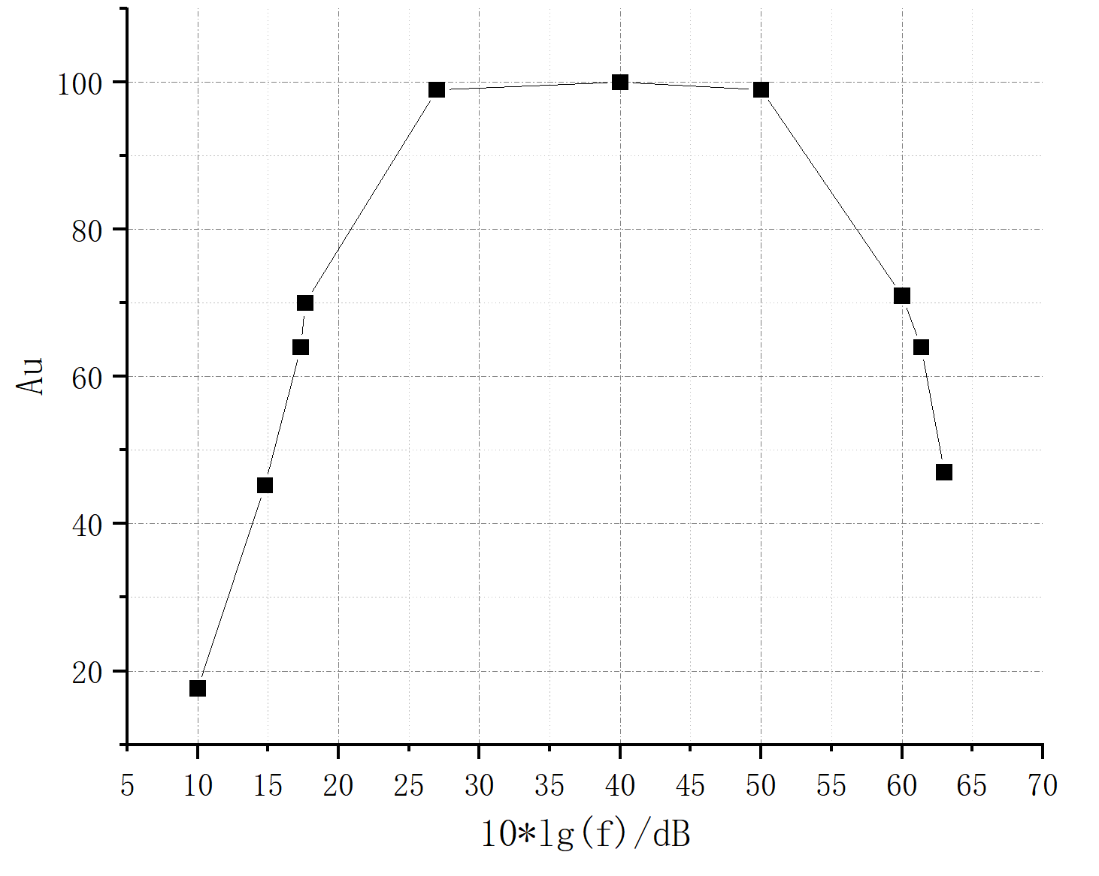

结果表明，电路是一个***带通电路***，其频率特性分别为

|  |  |  |
| --- | --- | --- |
| $$f_{L}=58Hz$$ | $$f_{M}=10kHz$$ | $$f_{H}=1MHz$$ |

该结果与扫频测量结果相差不大。

（2）**扫频仪测量放大电路的频率特性**利用扫频仪测量放大电路的幅频特性曲线,并通过扫频仪的游标设置,直接读出放大电路的上,下限截止频率,将测量数据填入表2-11-2中。

（3）**研究放大电路参数对频率特性的影响**由理论分析可知,图2-11-3所示共发射极放大电路的低频响应是由耦合电容 $C_{1}$、 $C_{2}$,以及射极旁路电容 $C_{E}$ 决定的,尤其是 $C_{E}$ 对电路的下限频率影响更大。以改变 $C_{E}$ 为例,如果把电路中的 $C_{E}$ 由原来的 $100μF$ 改为 $33 μF$,再测量该电路的频率特性,将测量数据记录在表2-11-3中,分析研究电路参数对电路性能的影响。改变 $C_{1}$、 $C_{2}$,对电路频率特性影响的实验方法类同,可以自行完成。

$C_{E}$ 改为 $33μF$ 后，静态工作点未发生改变，仿真结果如下。

低频：

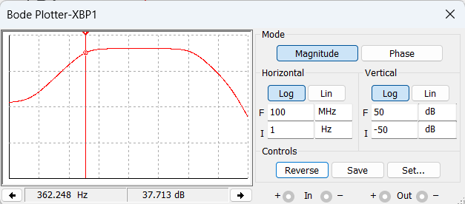 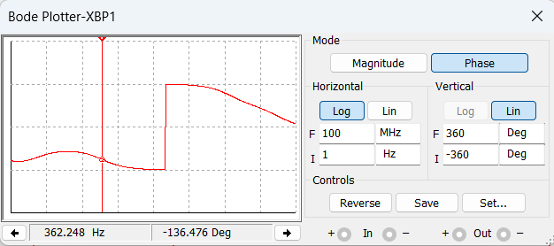

中频：

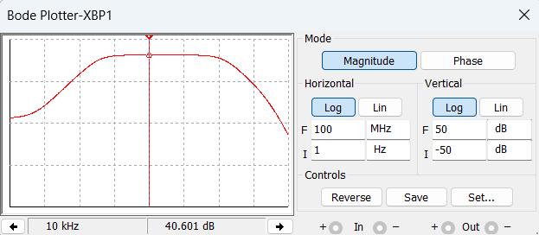 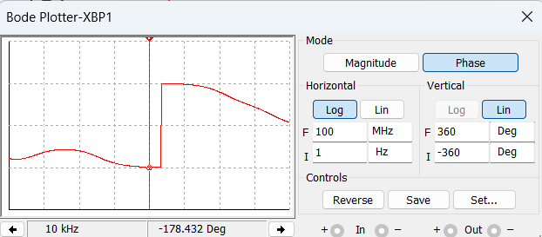

高频：

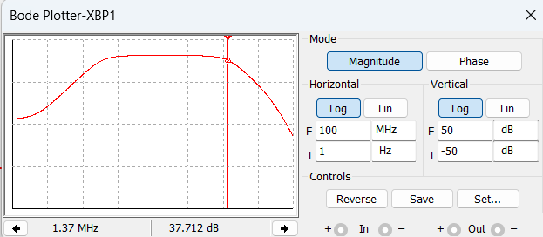 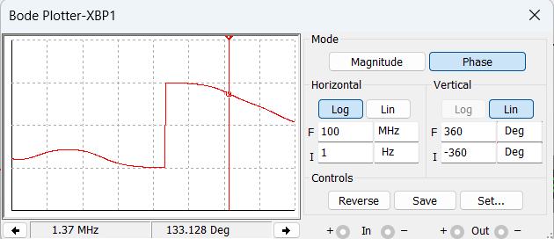

扫频结果如下。（信号源20mVpp）

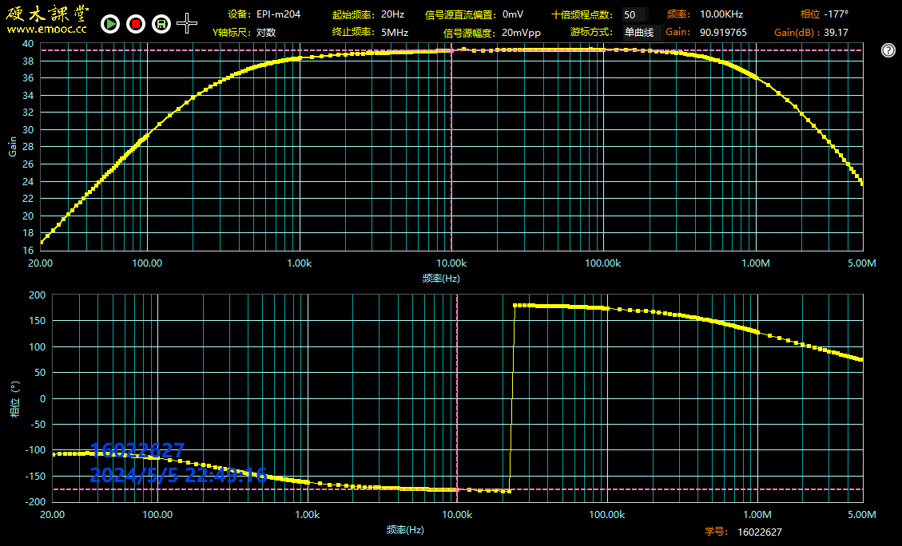

对应中频段放大倍数为 $A_{u}=90.92$，则截止点对应的放大倍数应为 $90.92×0.707=64.28$。找出与之最邻近的点：

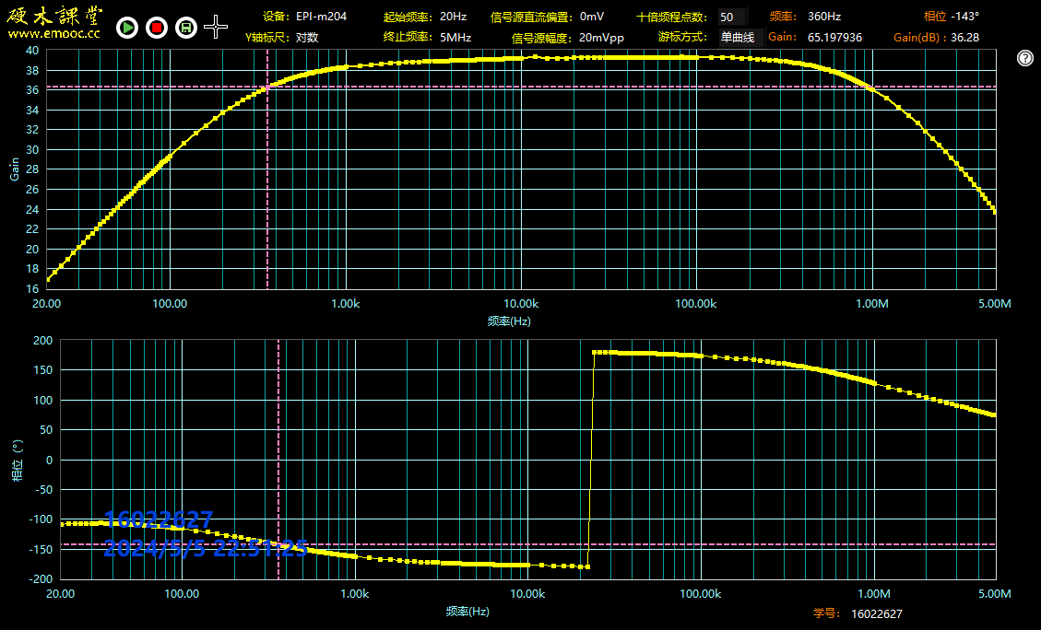

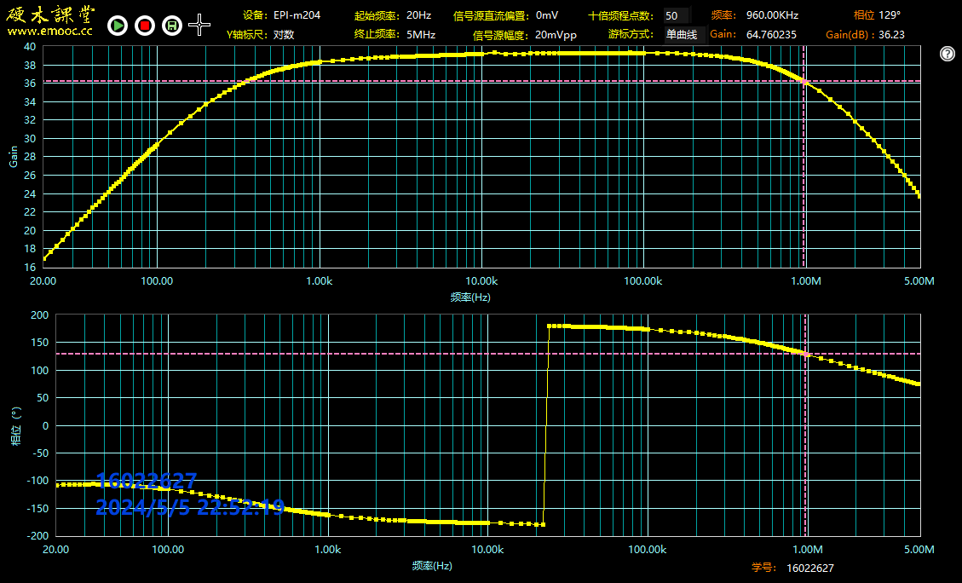

读出数值：

$$\left\{\begin{aligned}f_{L}=360Hz \\ f_{H}=960kHz\end{aligned}\right.$$

|  |  |  |
| --- | --- | --- |
| $$f_{L}=360Hz$$ | $$f_{M}=10kHz$$ | $$f_{H}=960kHz$$ |

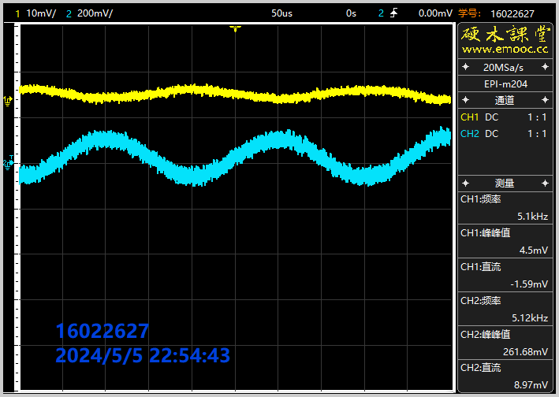

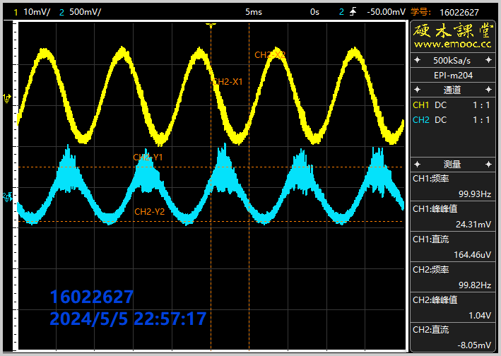

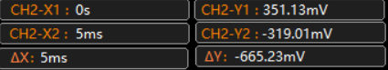 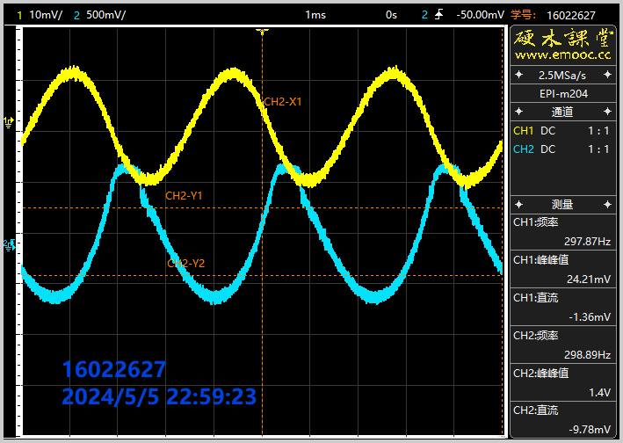

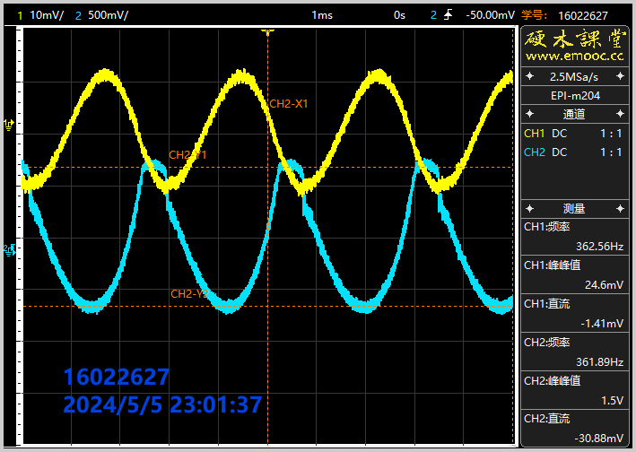

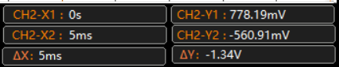

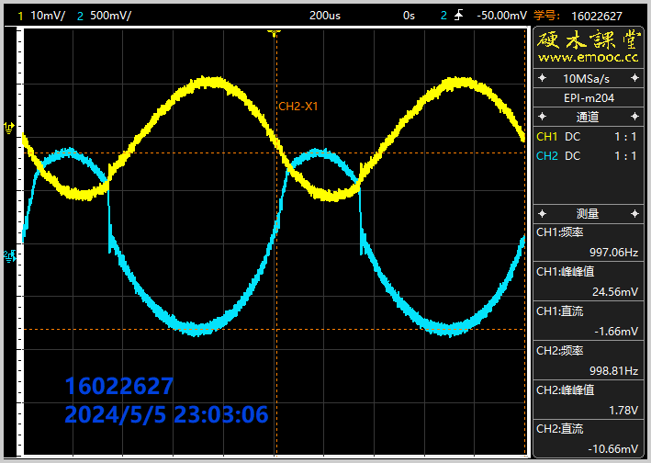

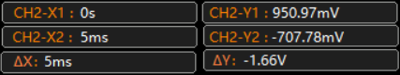

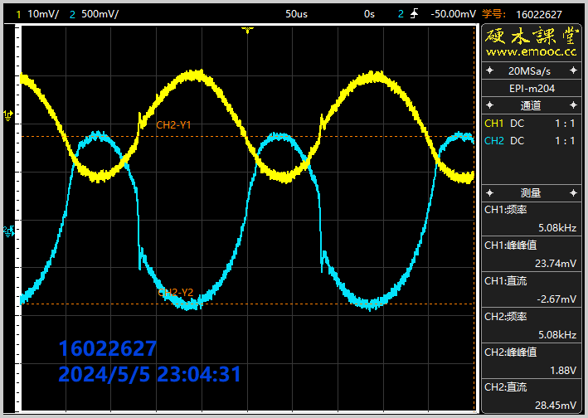

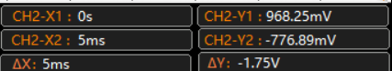

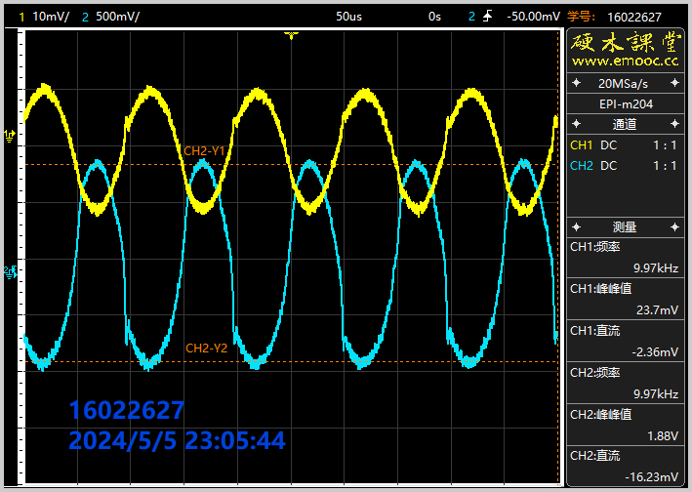

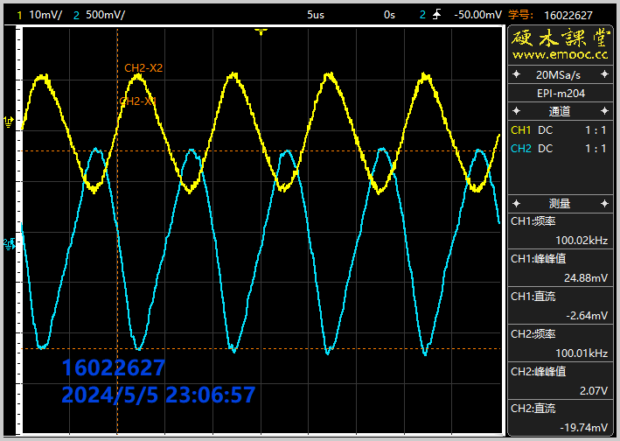

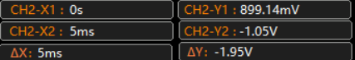

同样，由于易派最高只能输出100kHz的信号，故无法测出上限截止频率部分。由于实测在频率较低（10Hz时），输入到 $u_{i}$ 的信号会大幅衰减（输入电阻隔直通交），因此难以获取准确的测量值。该电路中信号源频率为10Hz的情况下，输入为20mV时实际 $u_{i}$ 约为5mV，差距过大，因此***舍弃了10Hz的数据测量***，直接从100Hz开始。

$f=100Hz$：

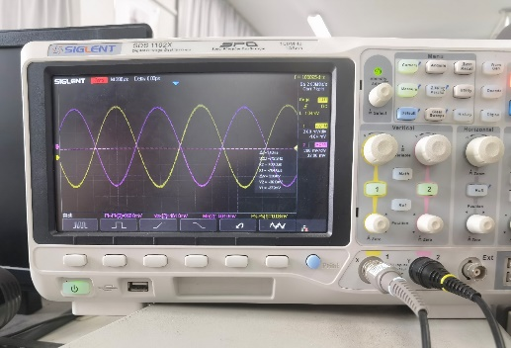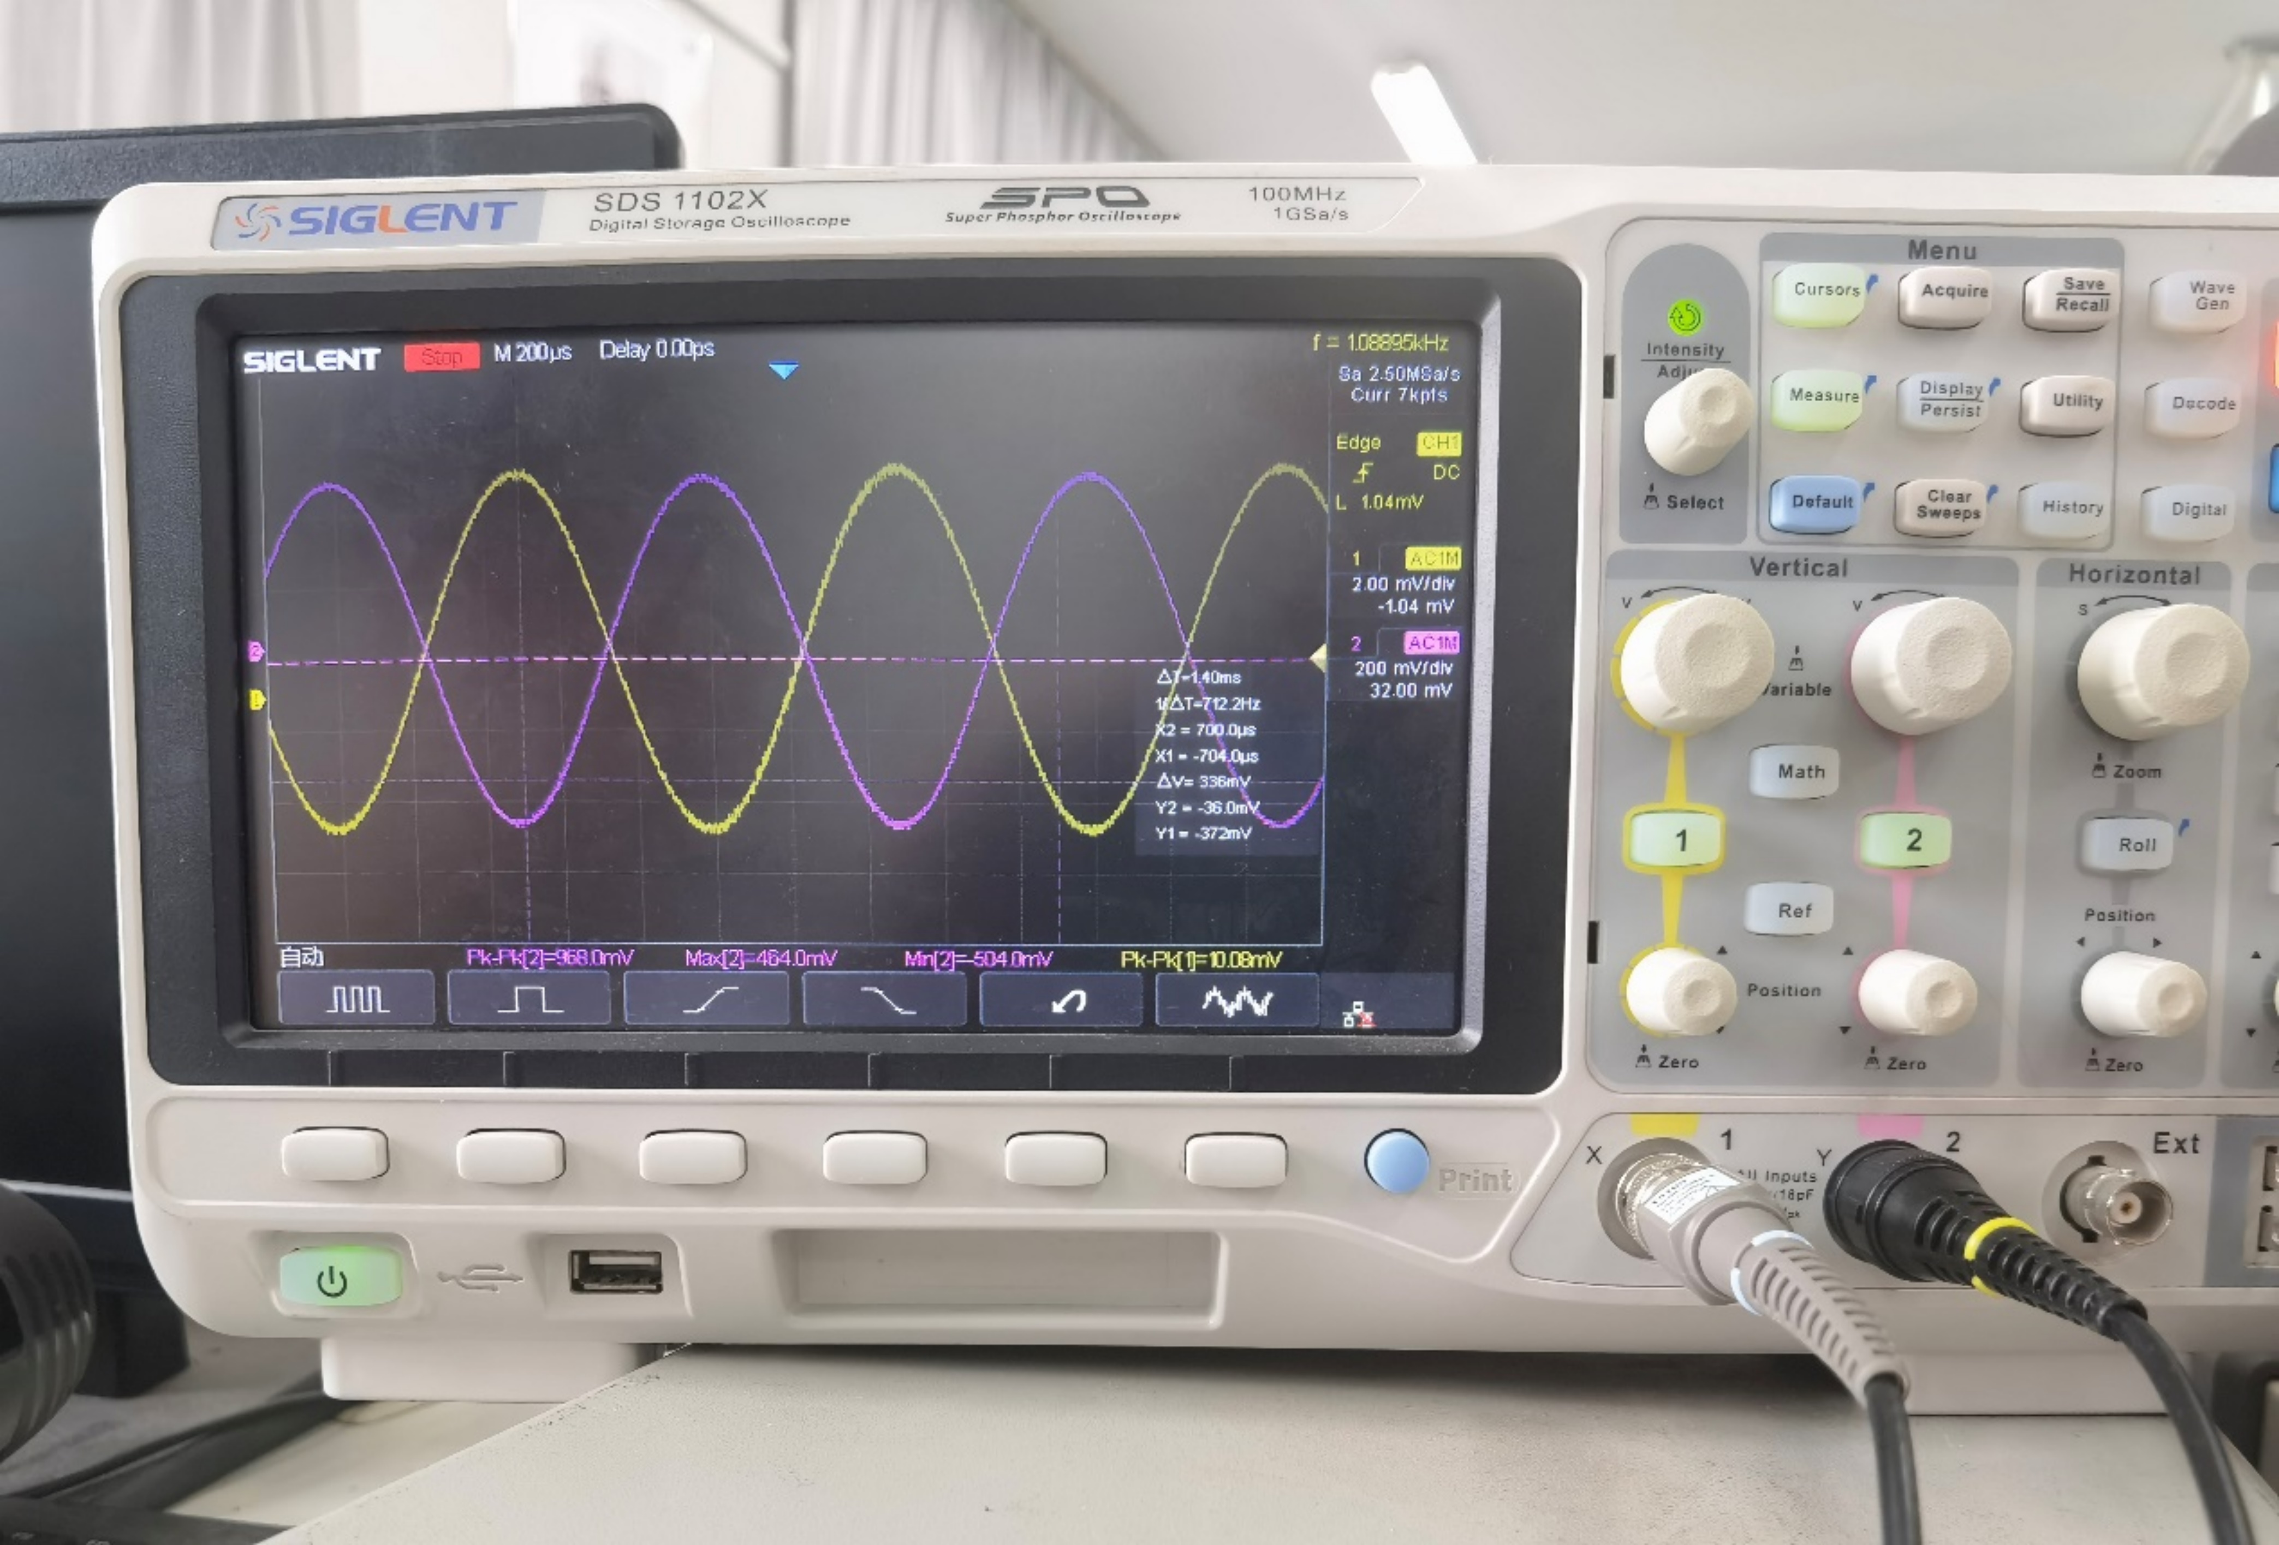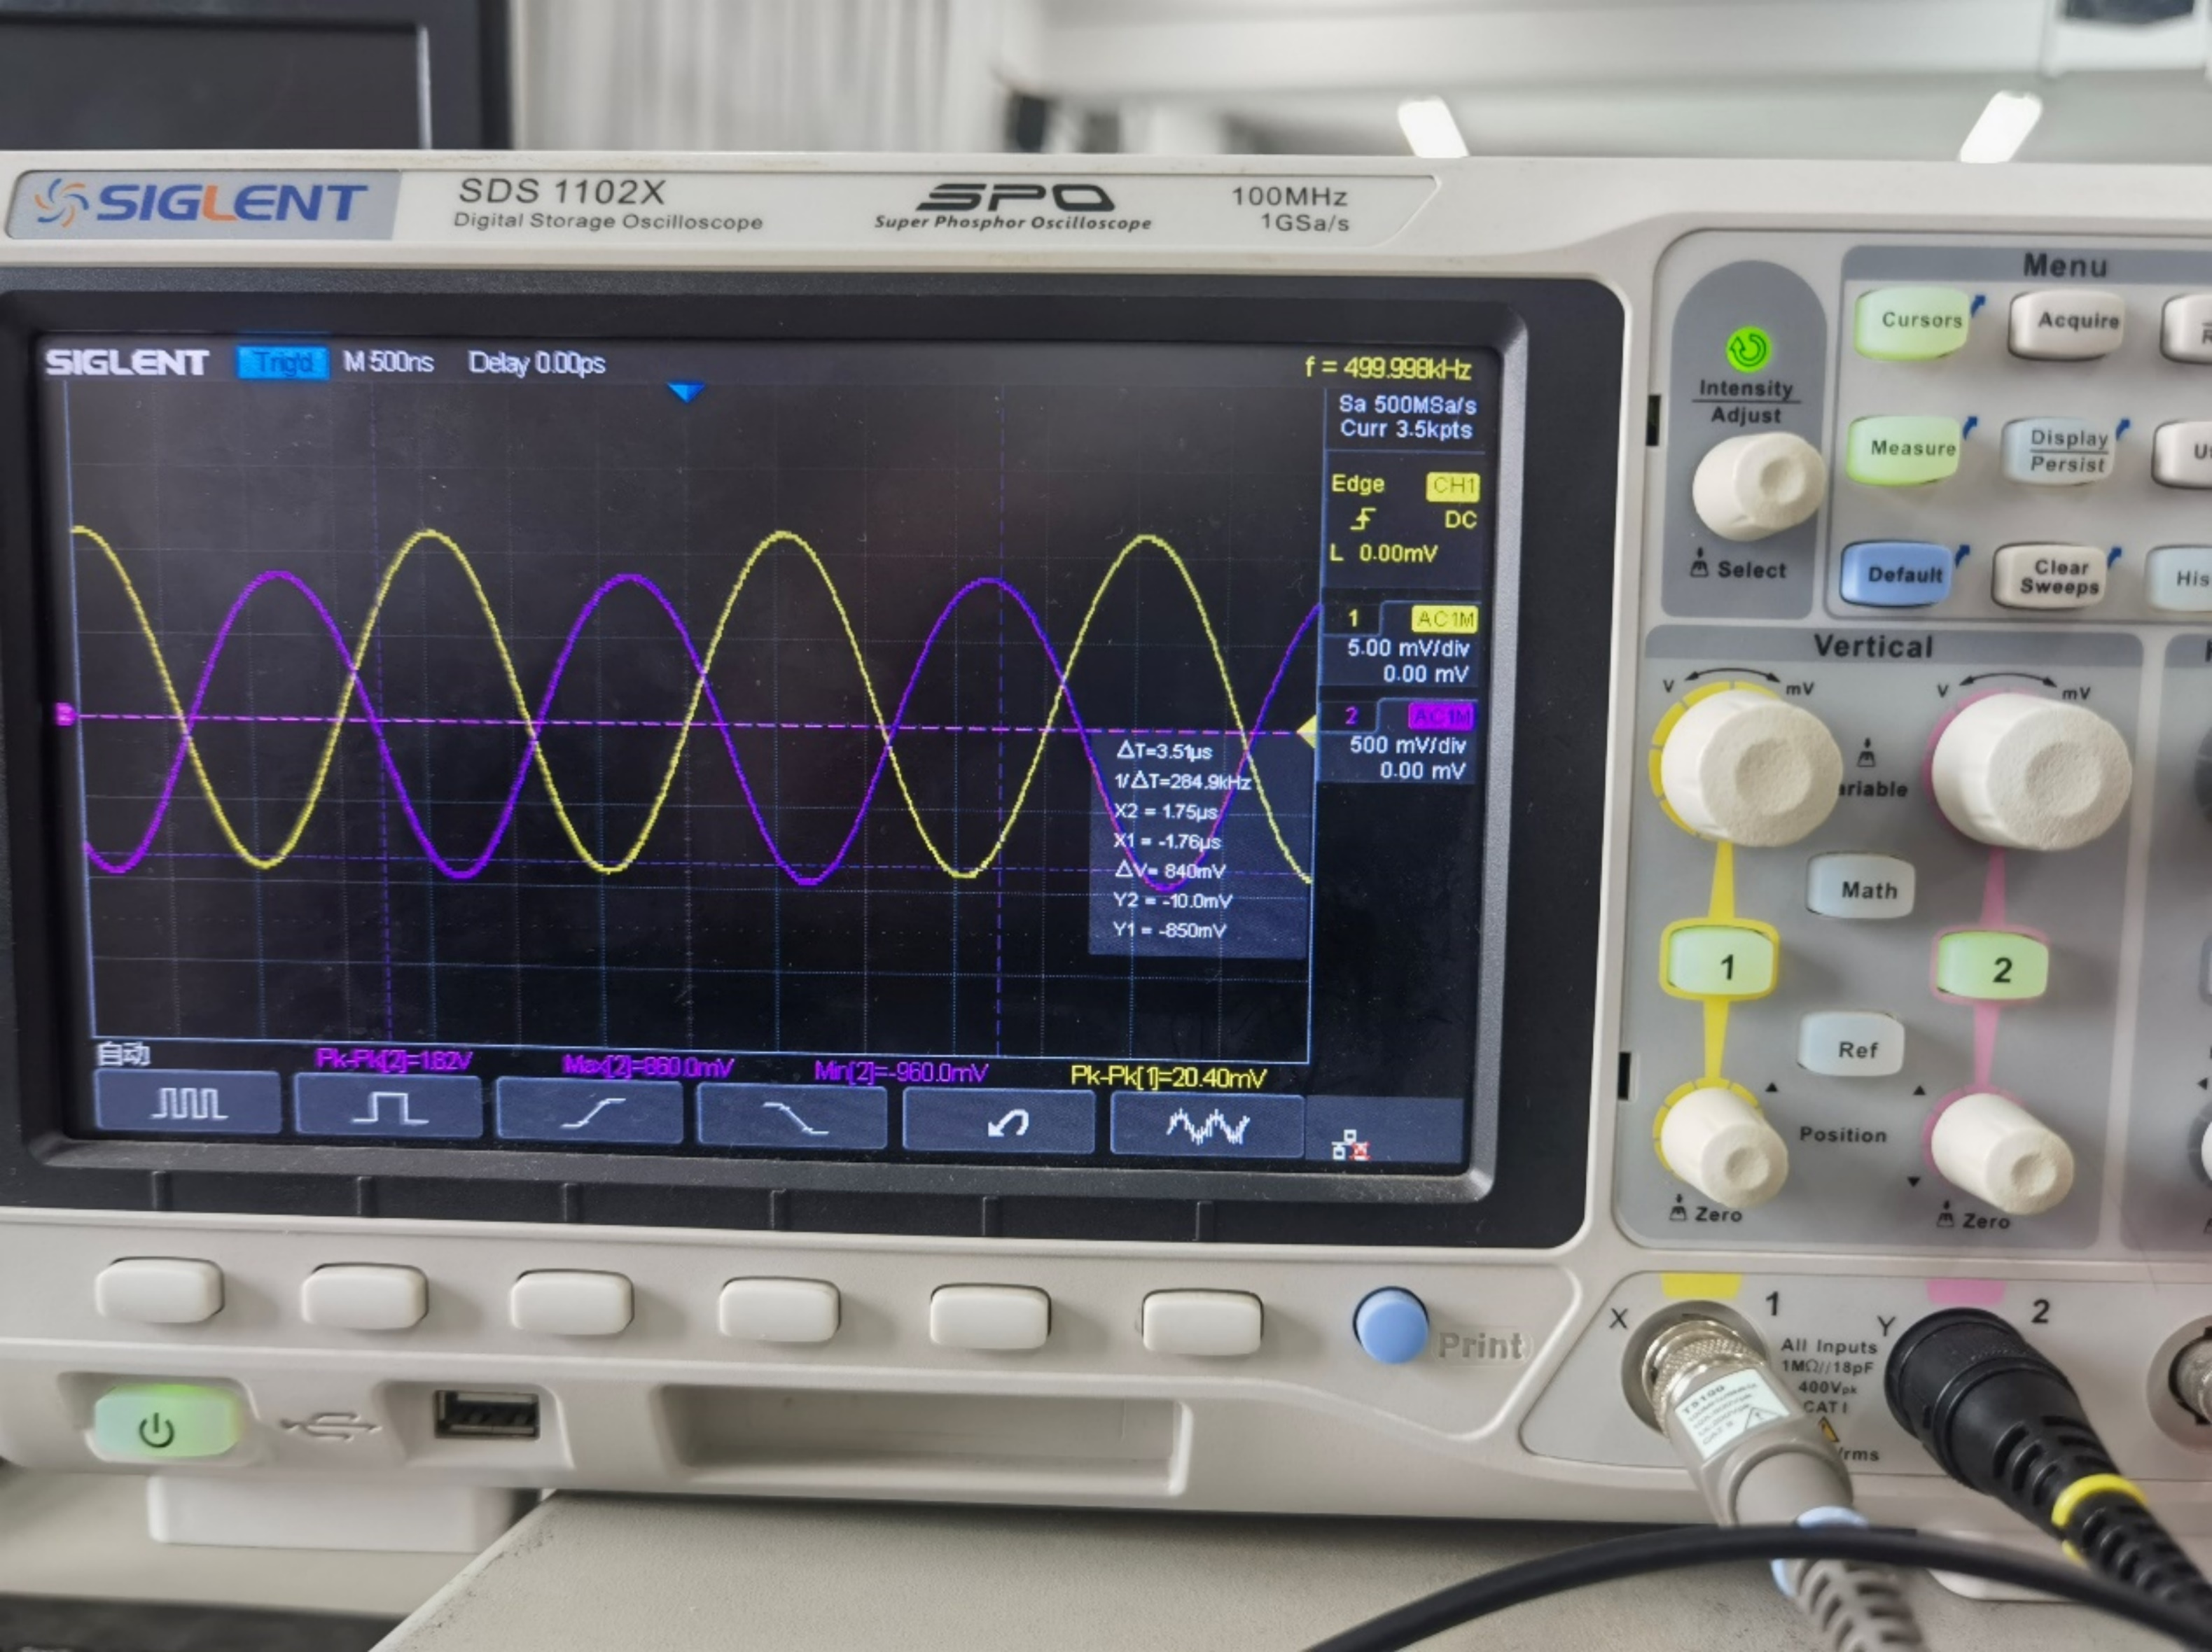

$f=300Hz$：

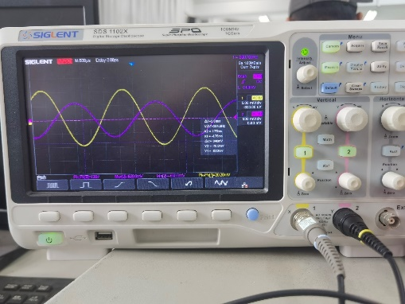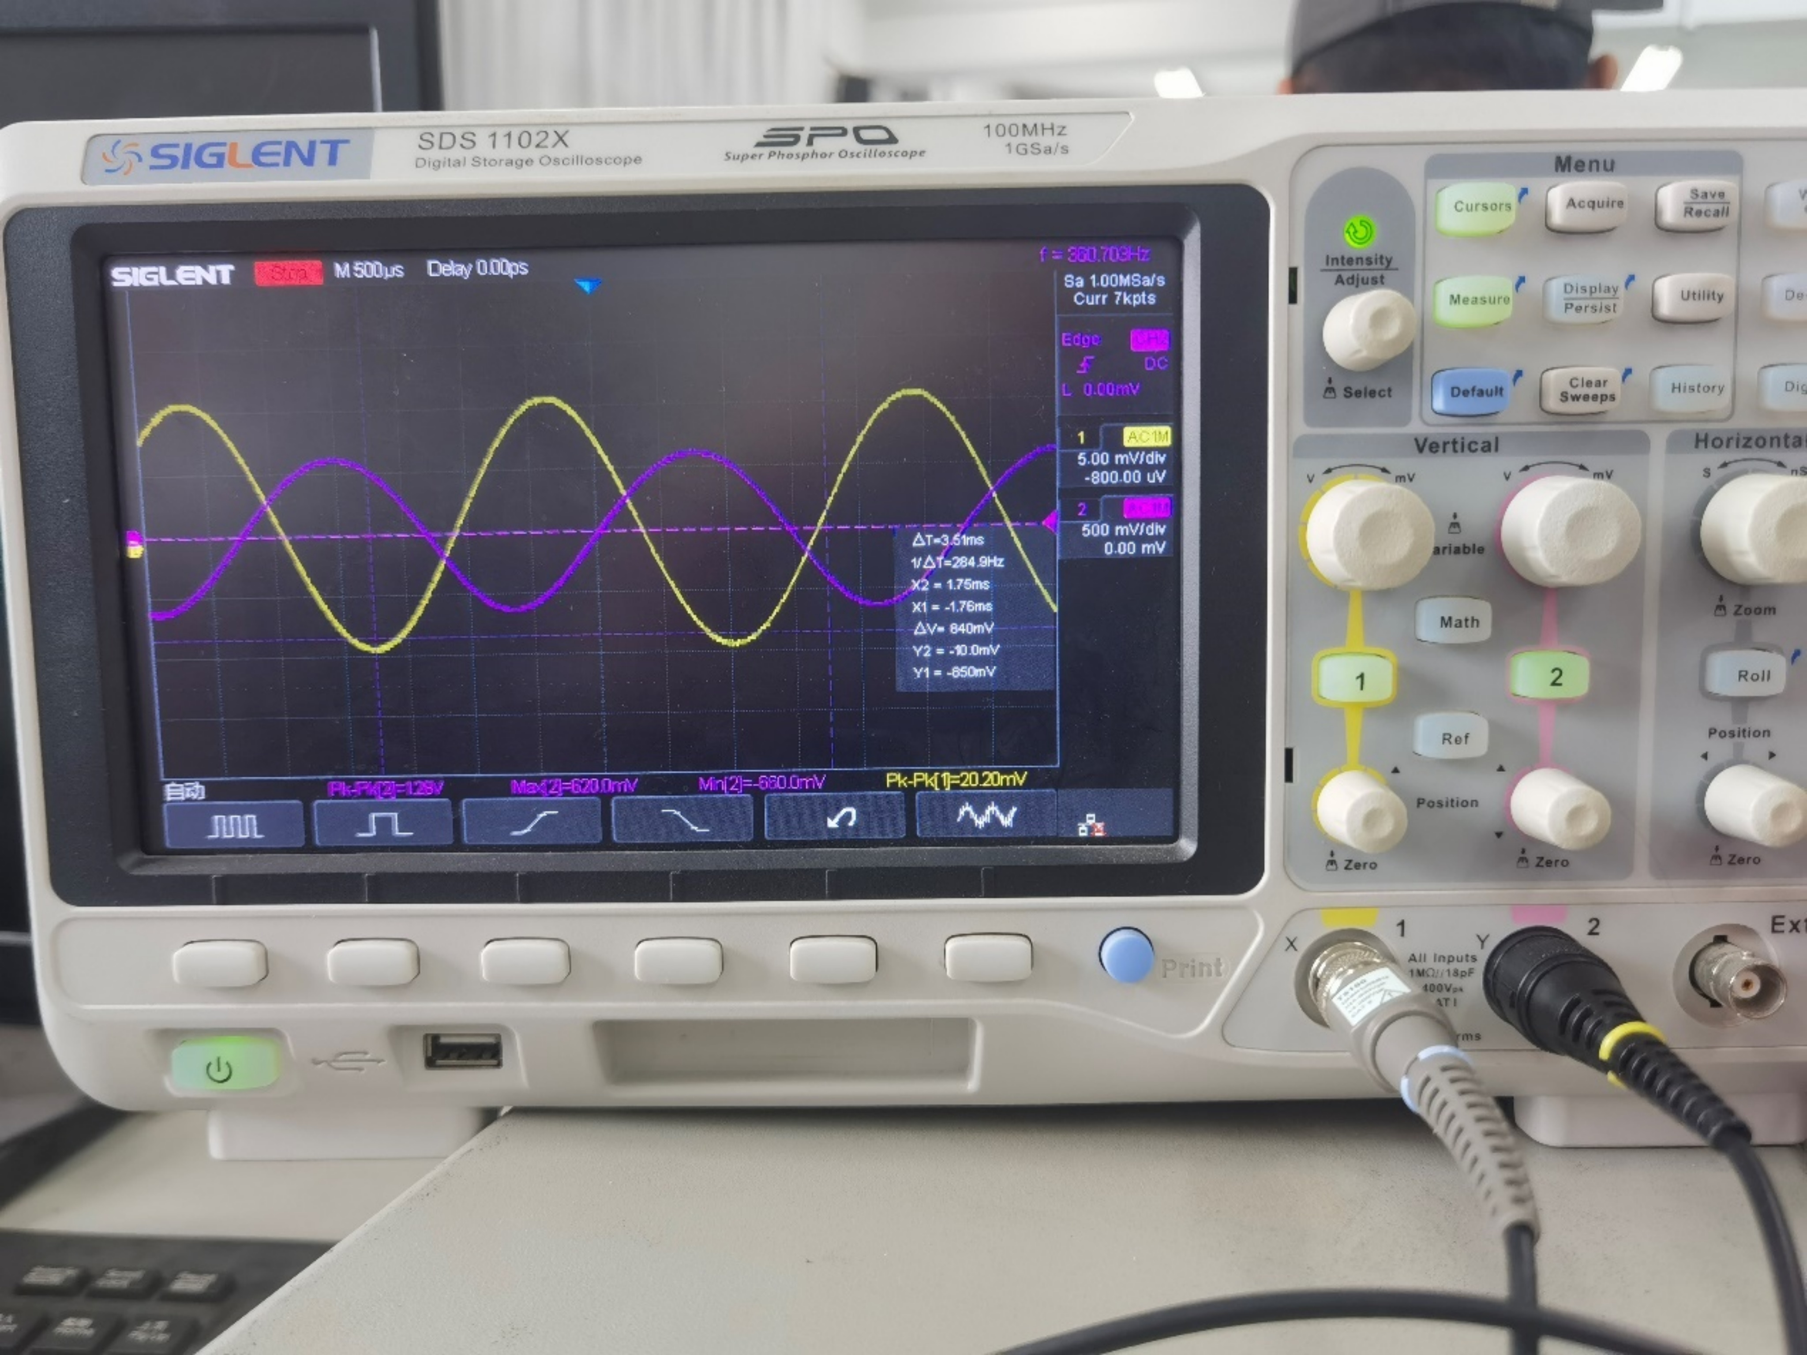

$f_{L}=380Hz$：

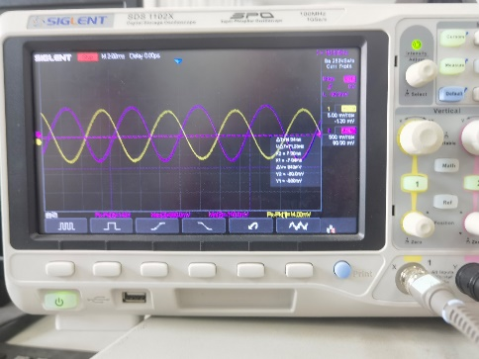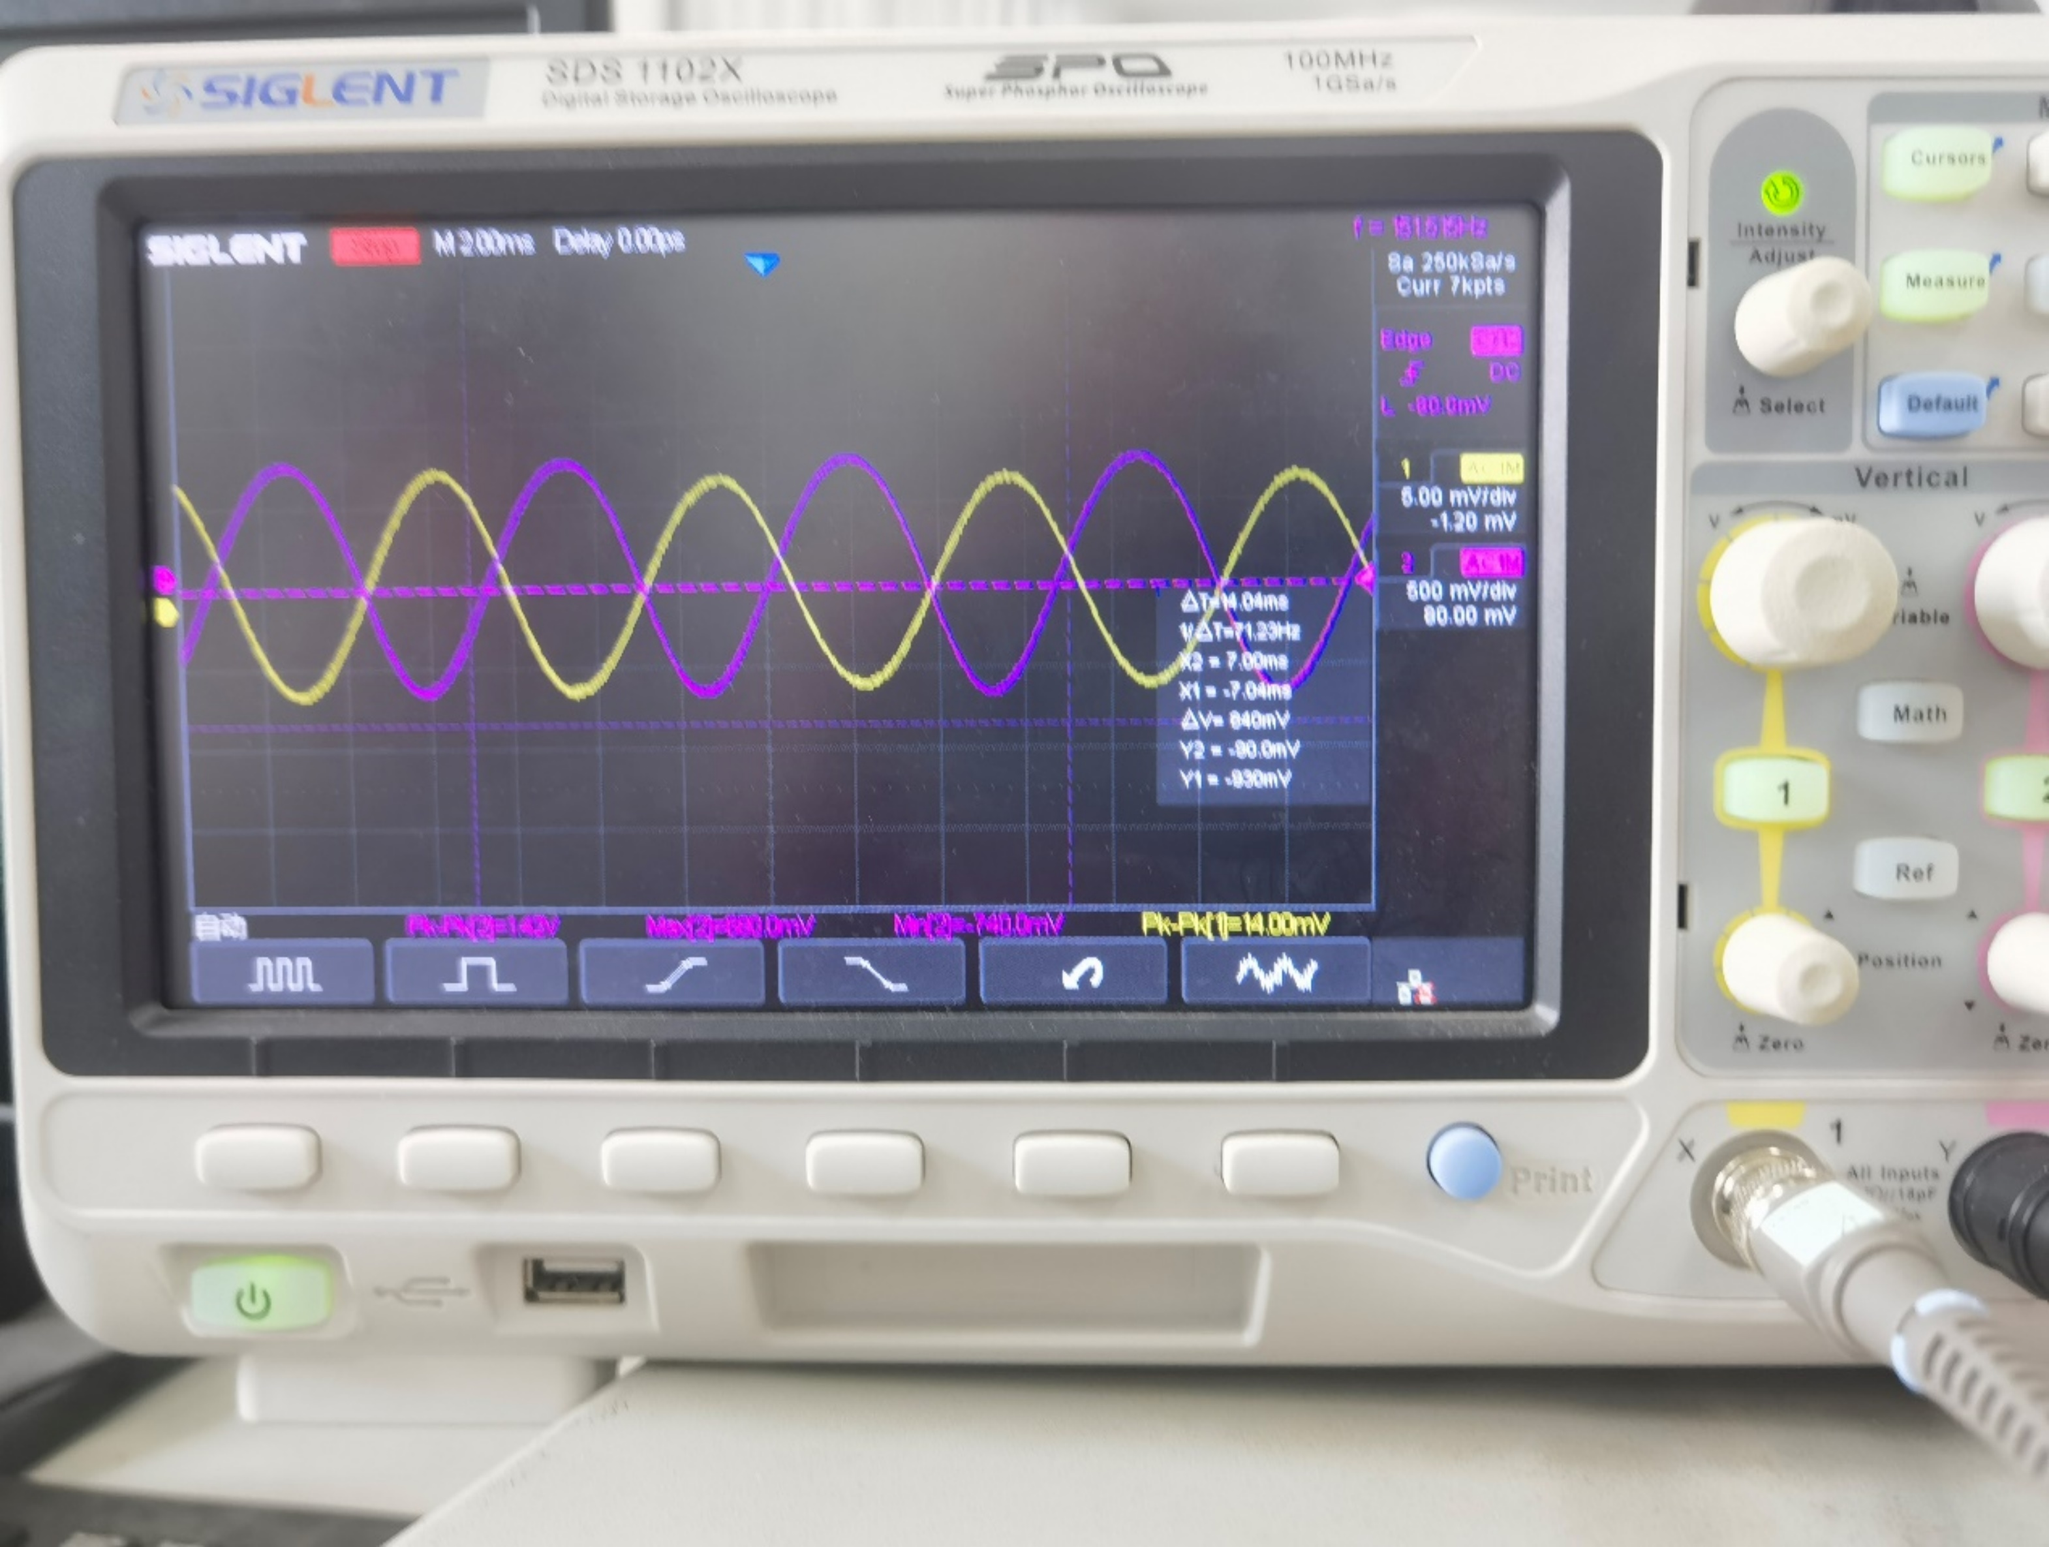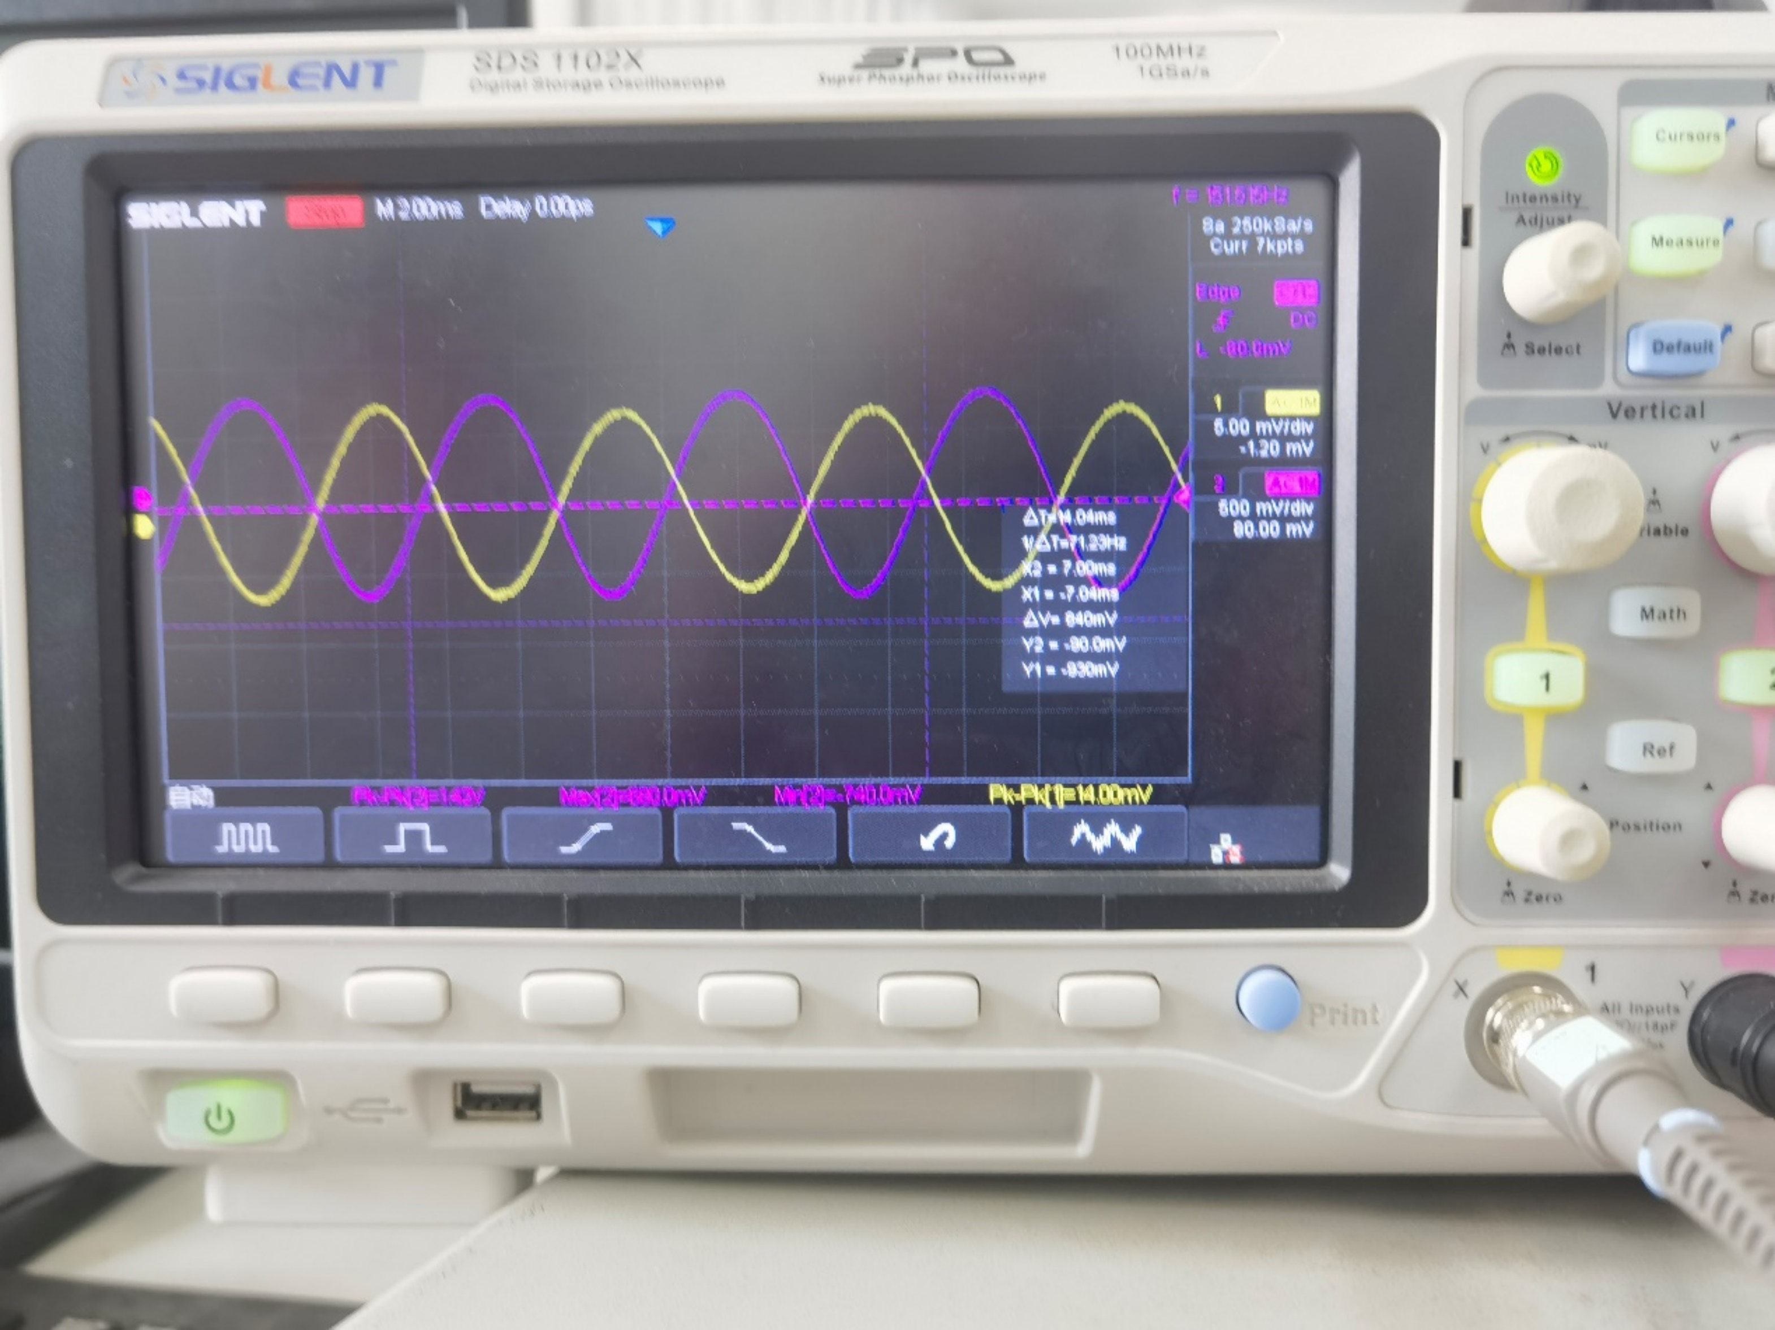

$f=1kHz$：

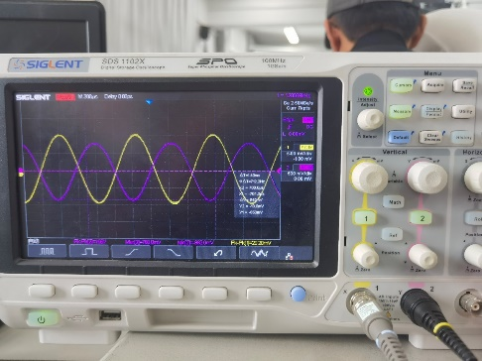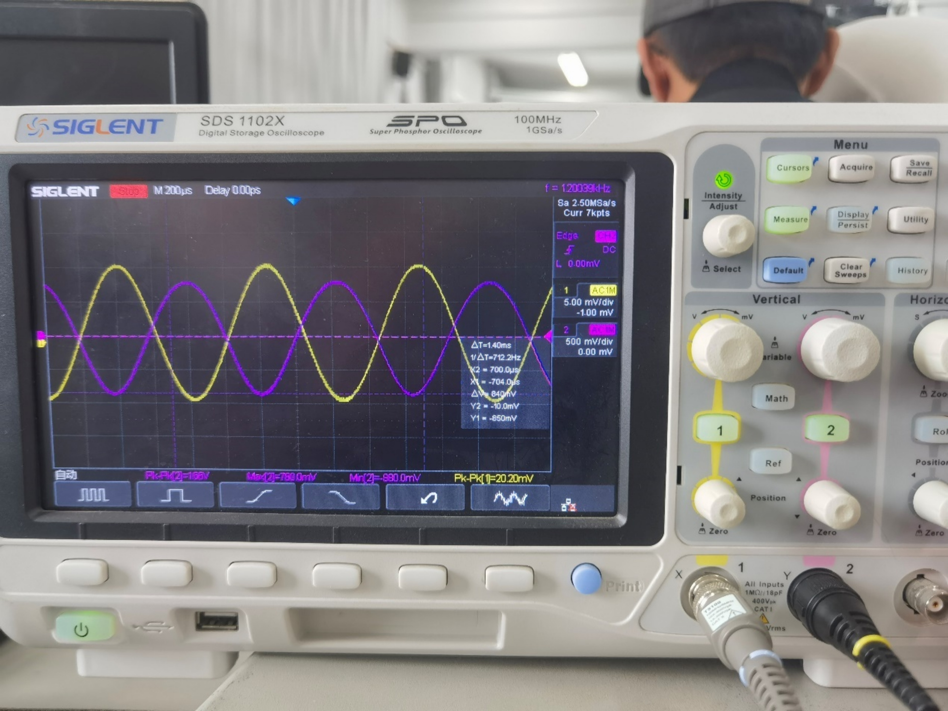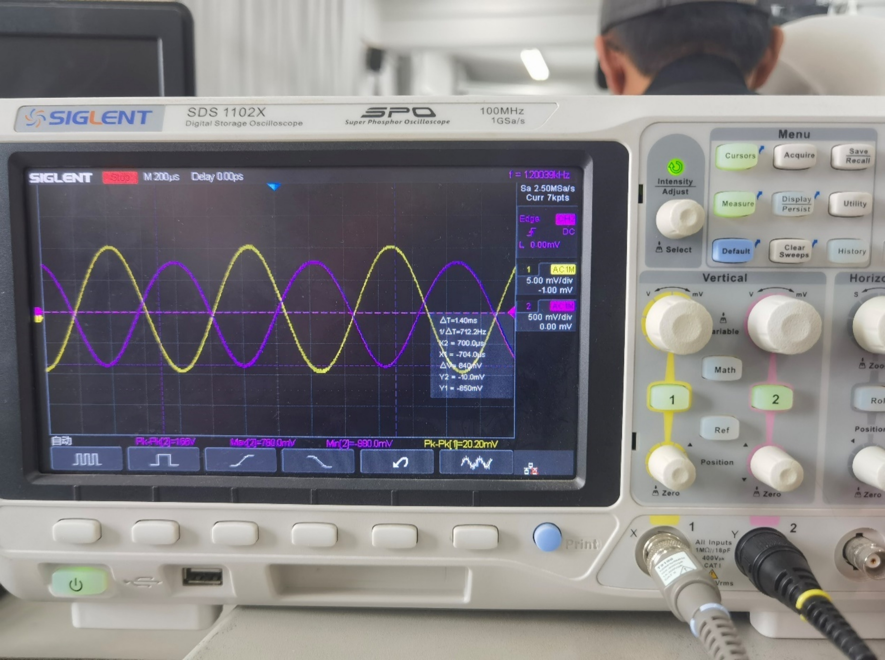

$f=5kHz$：

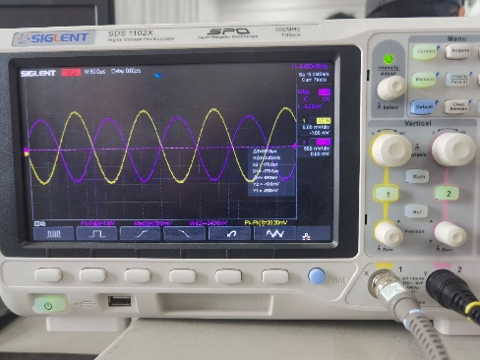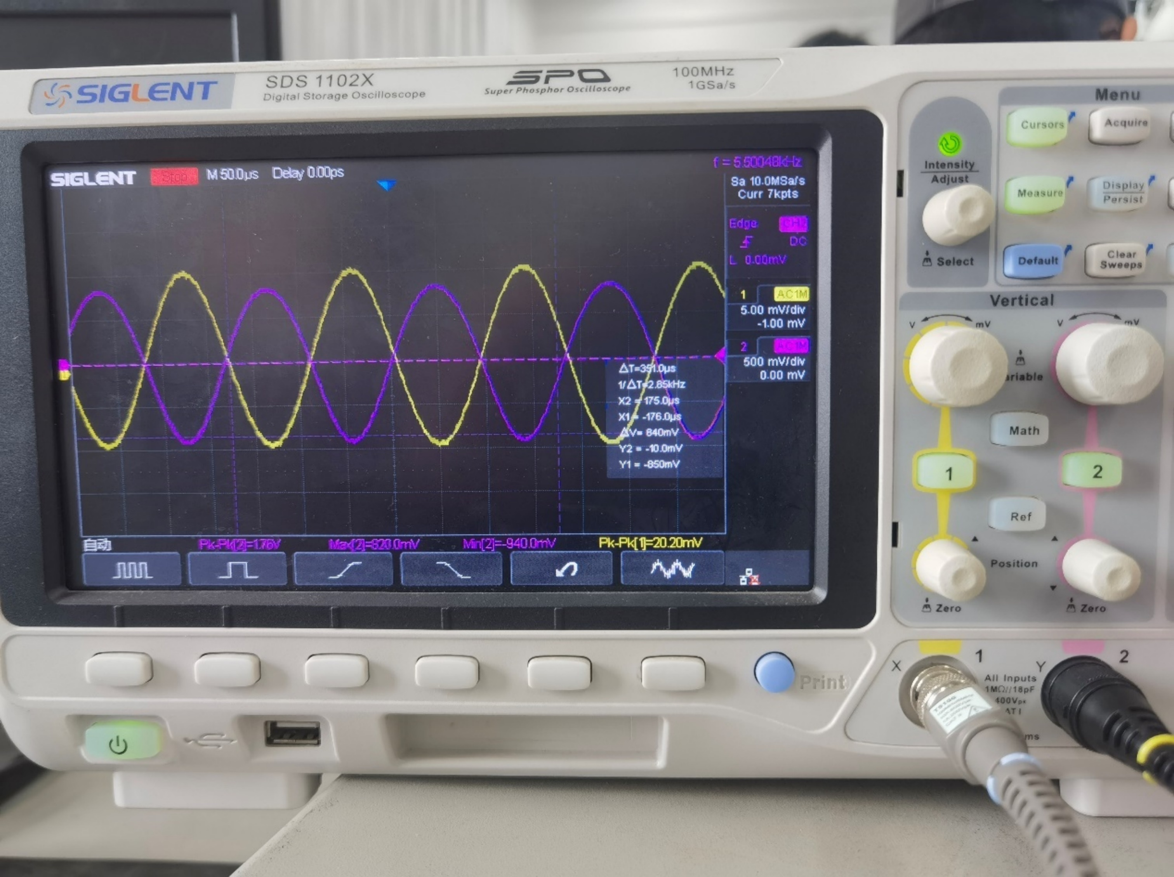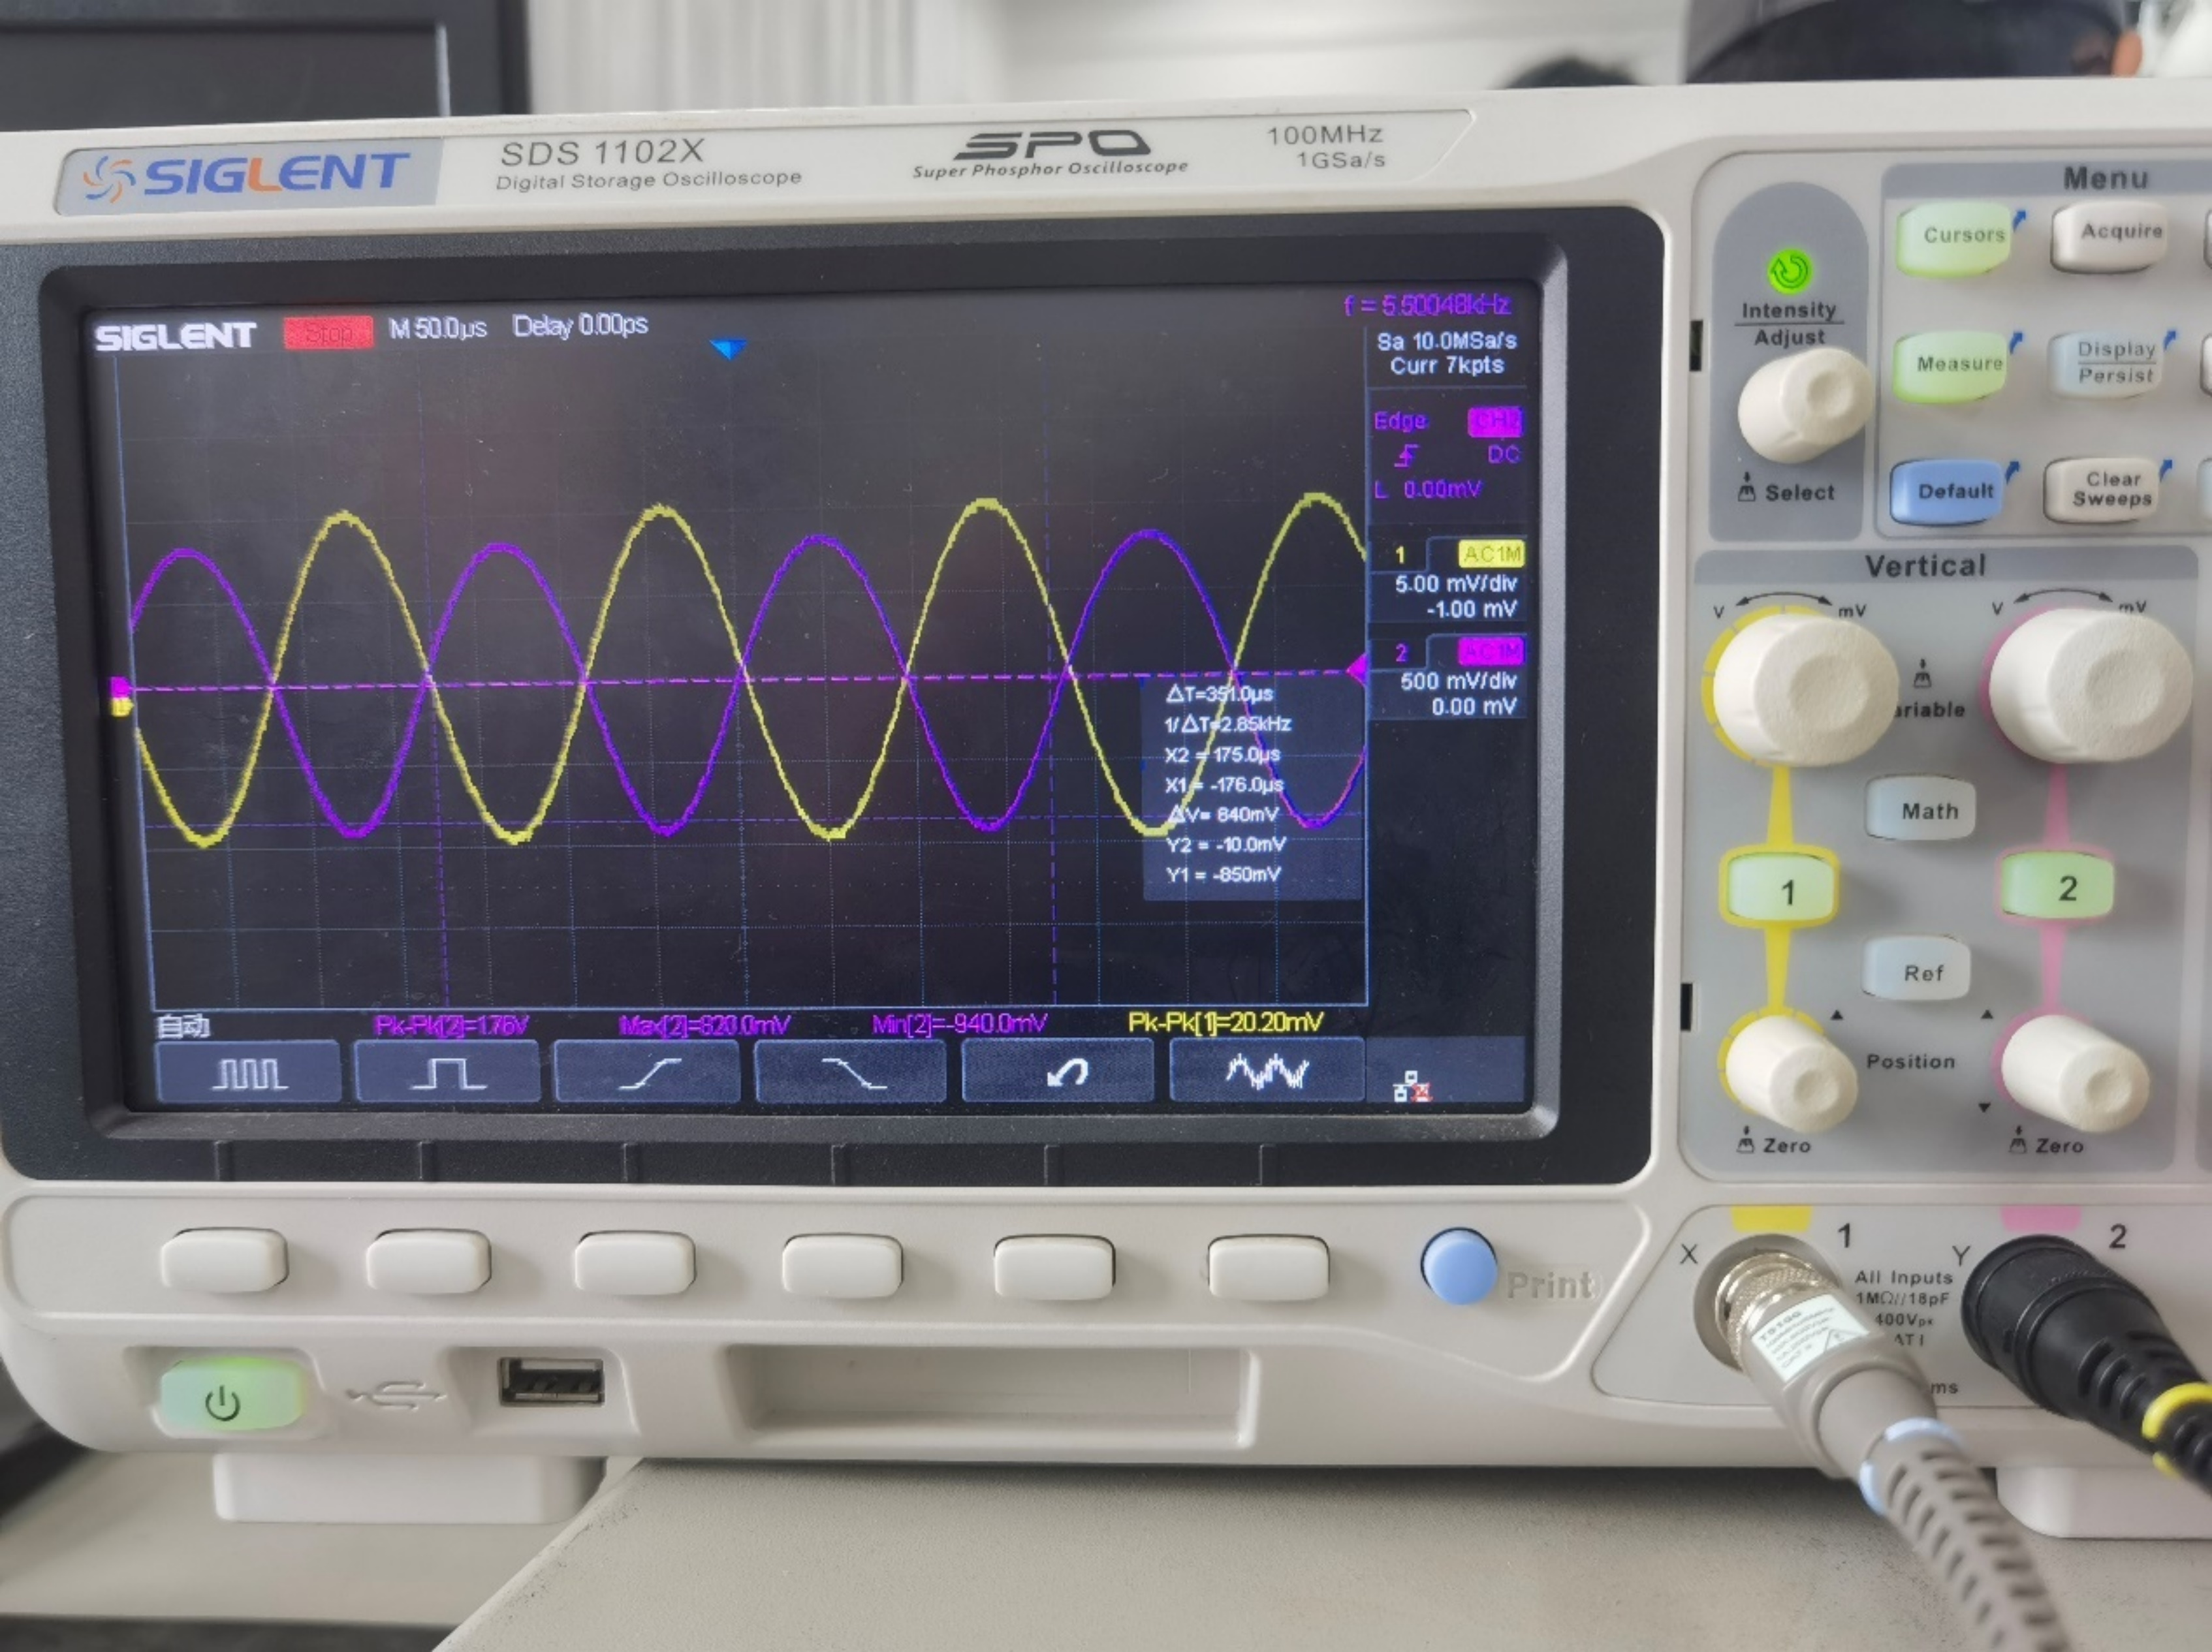

$f=10kHz$：

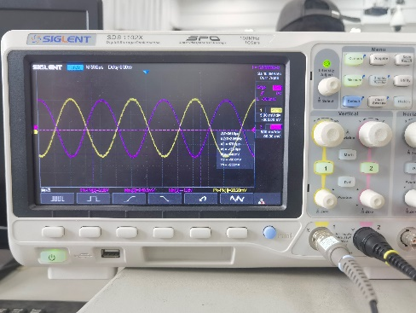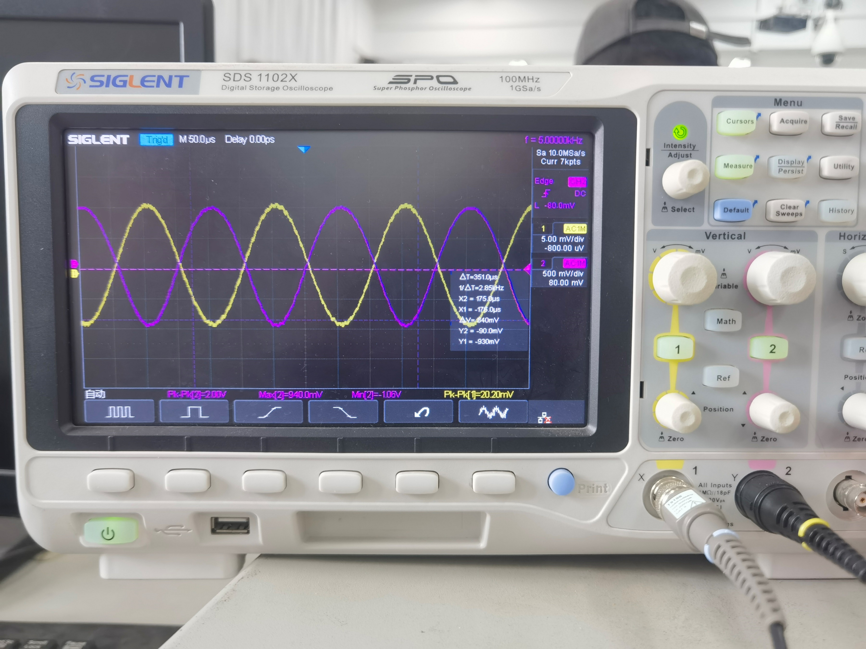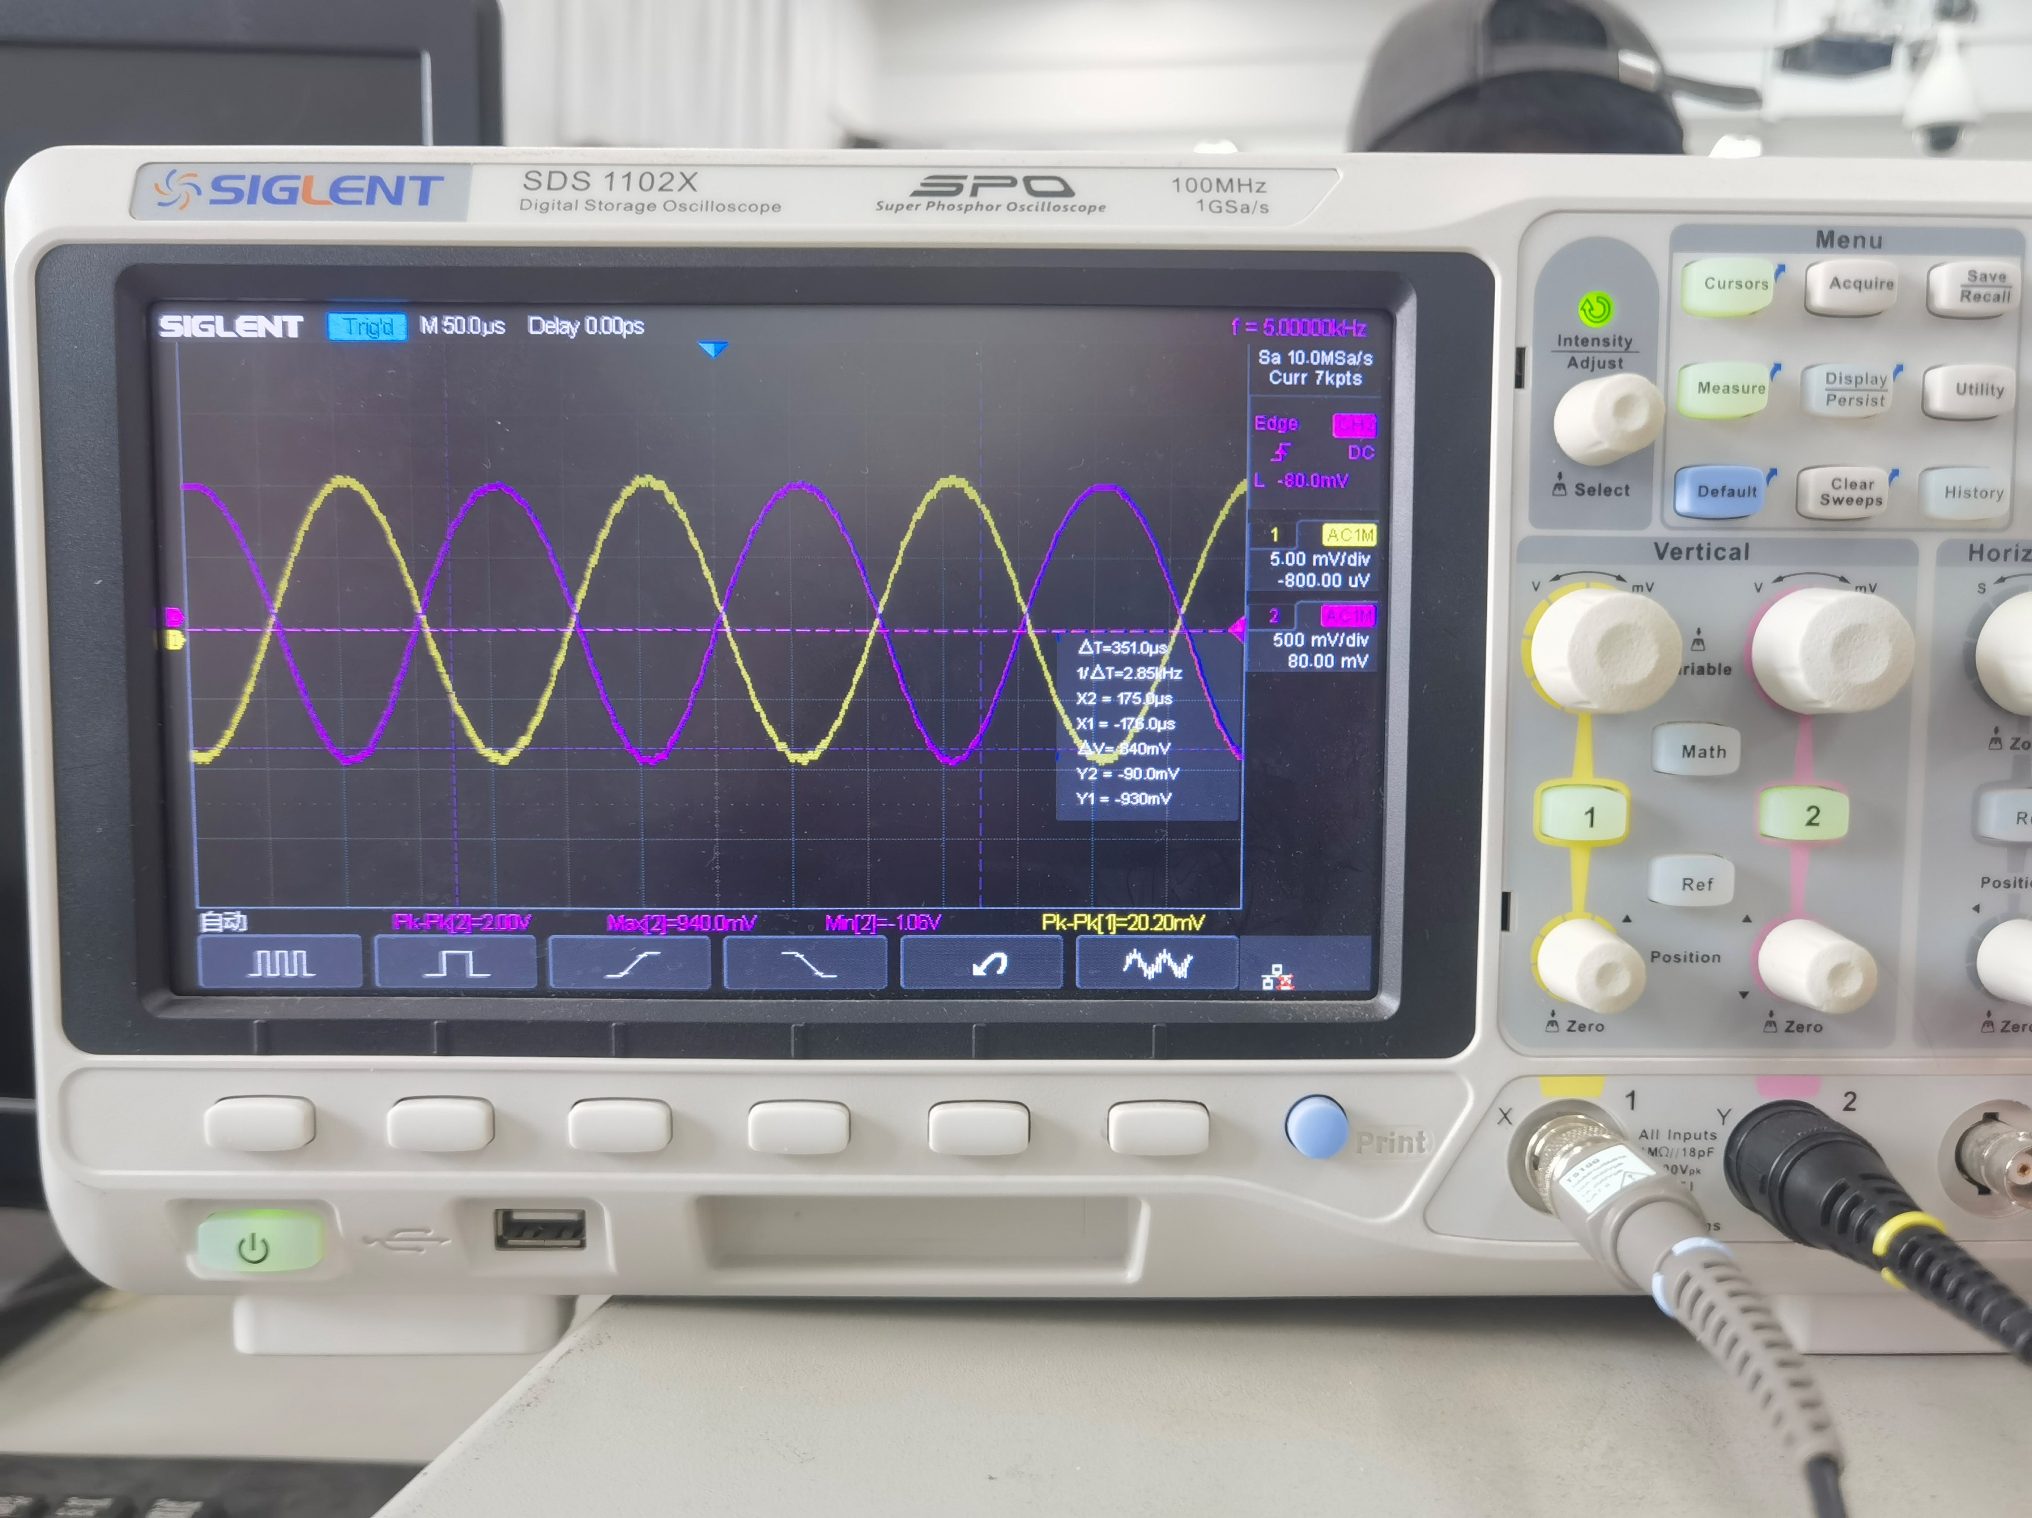

$f=100kHz$：

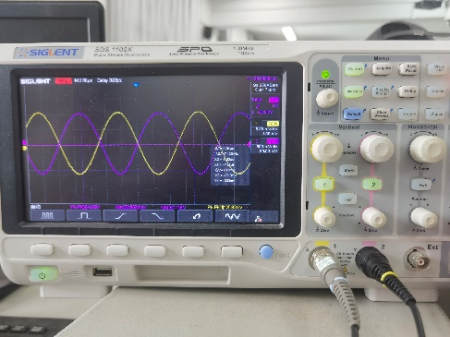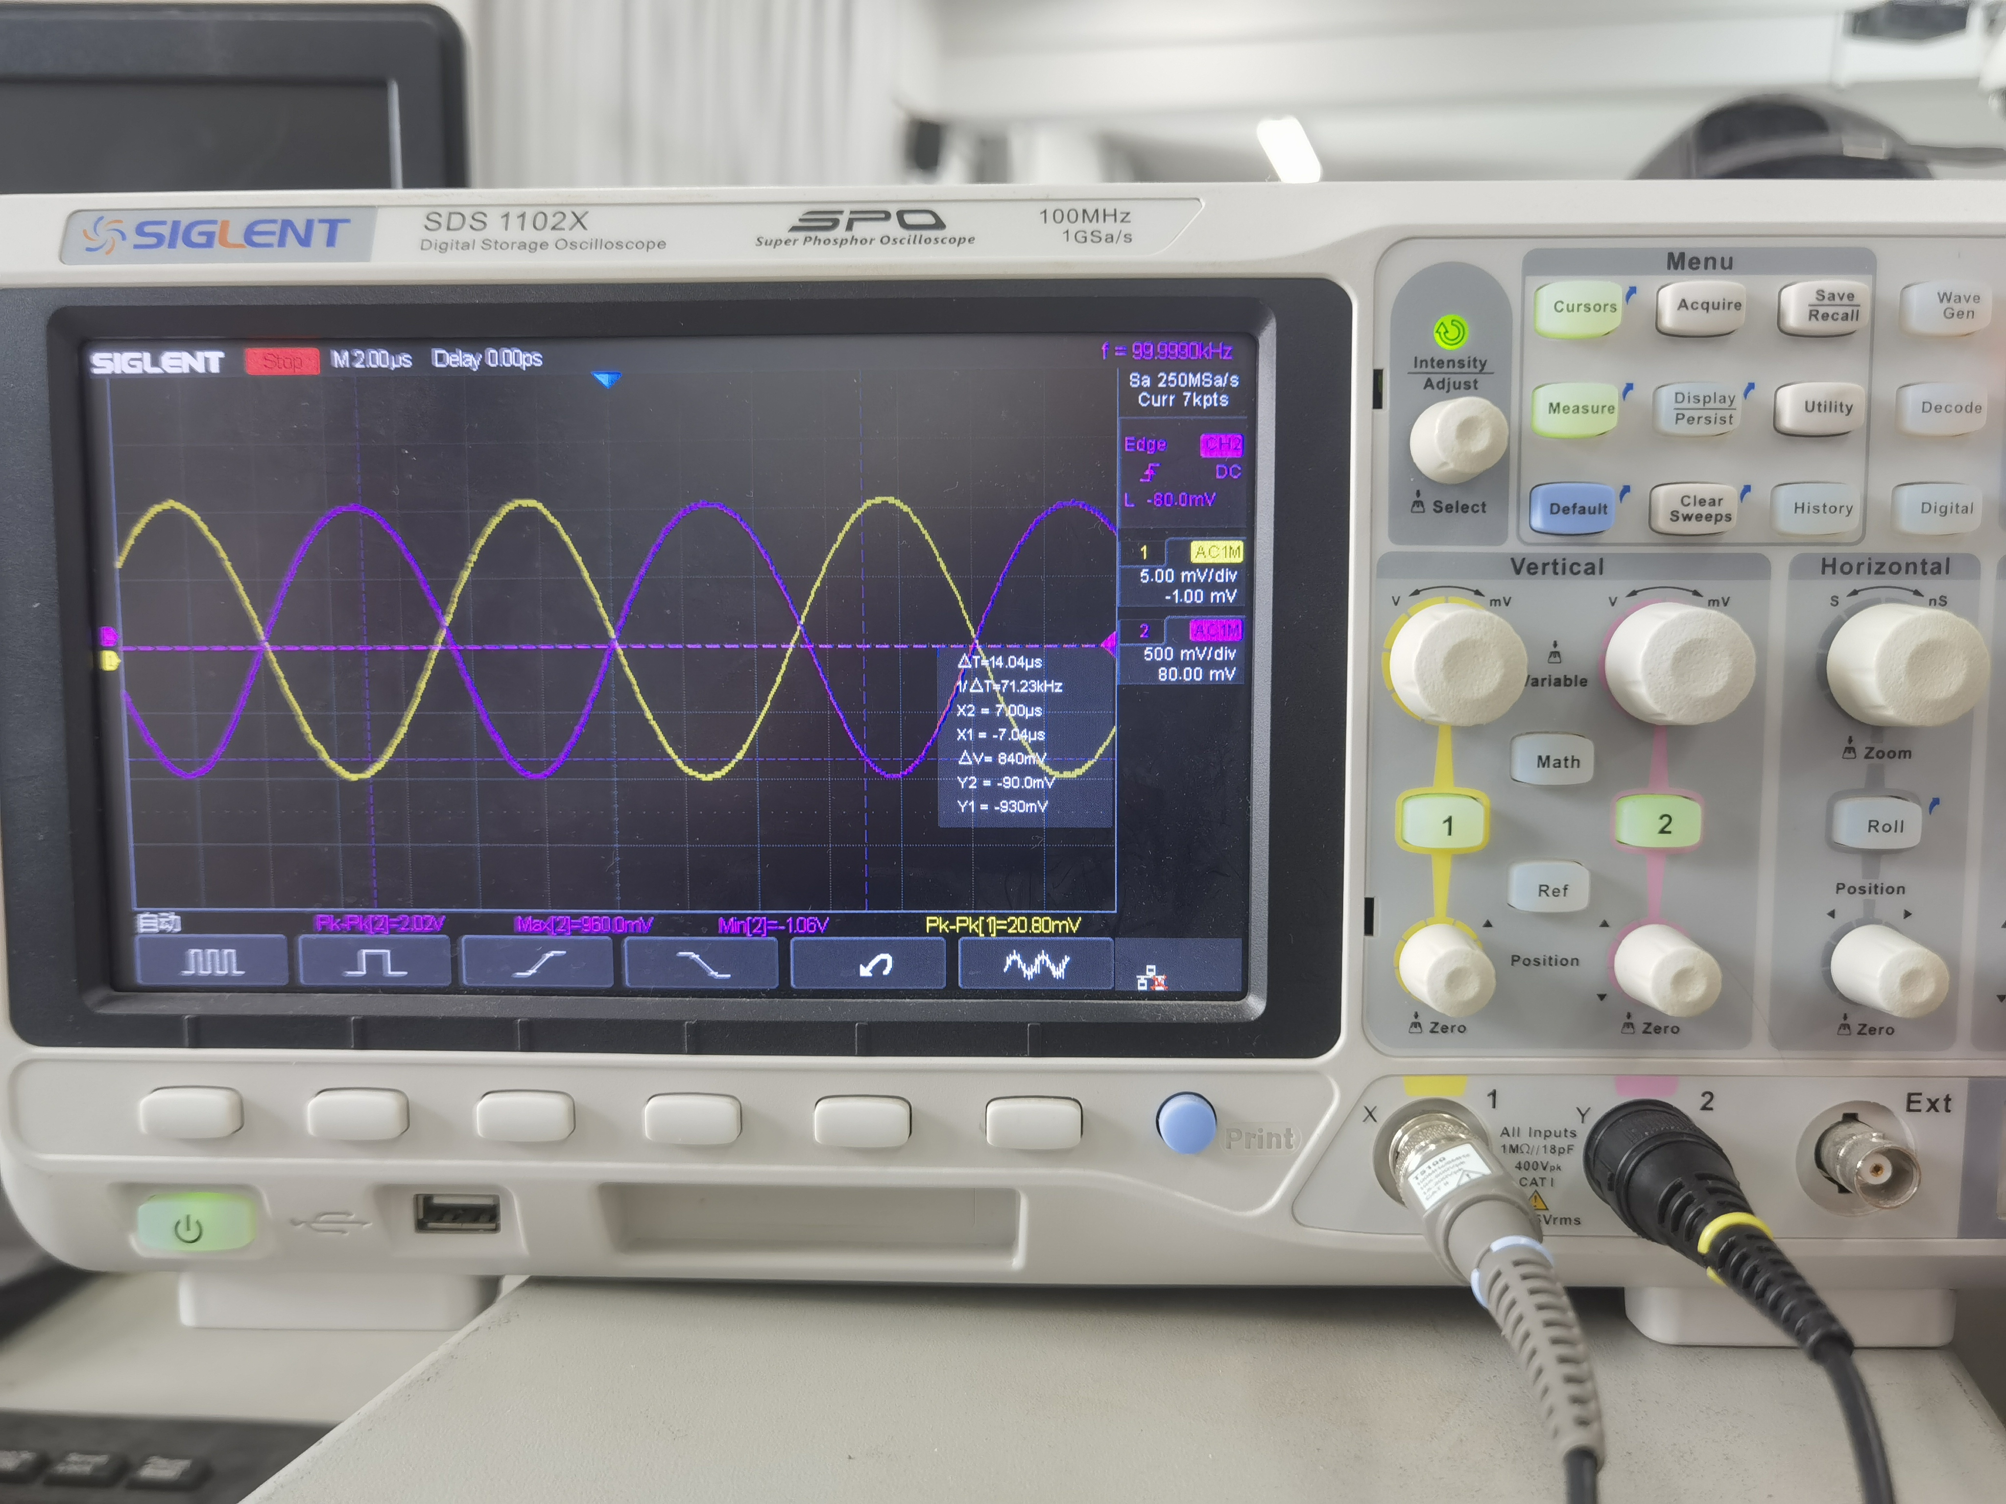

$f=500kHz$：

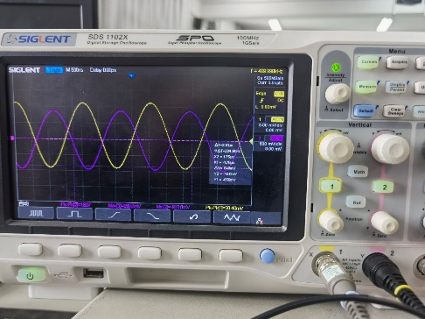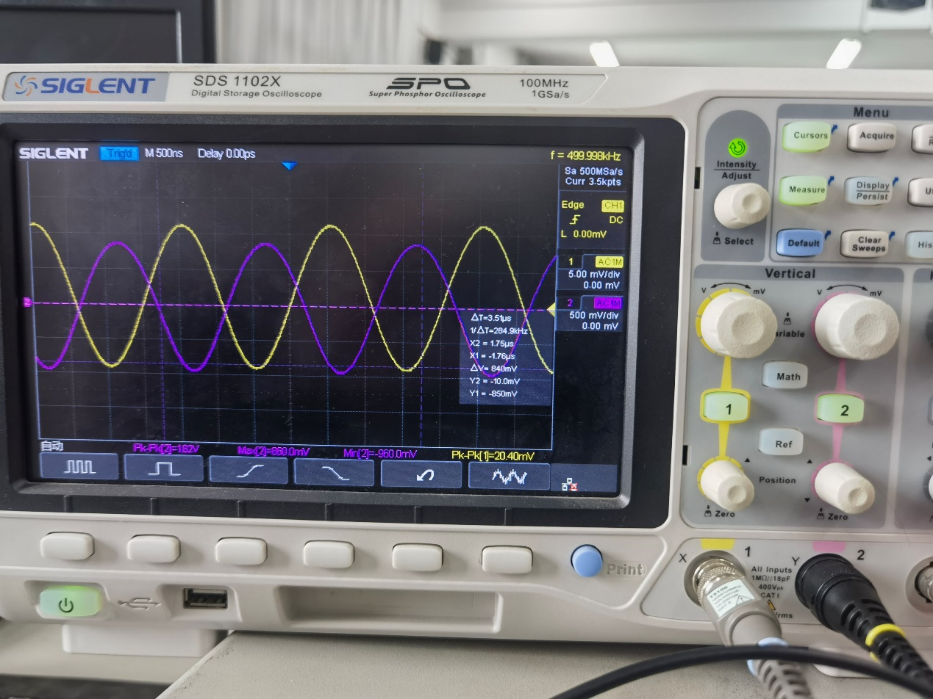

$f=1MHz$：

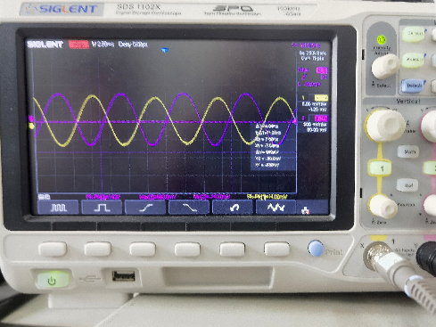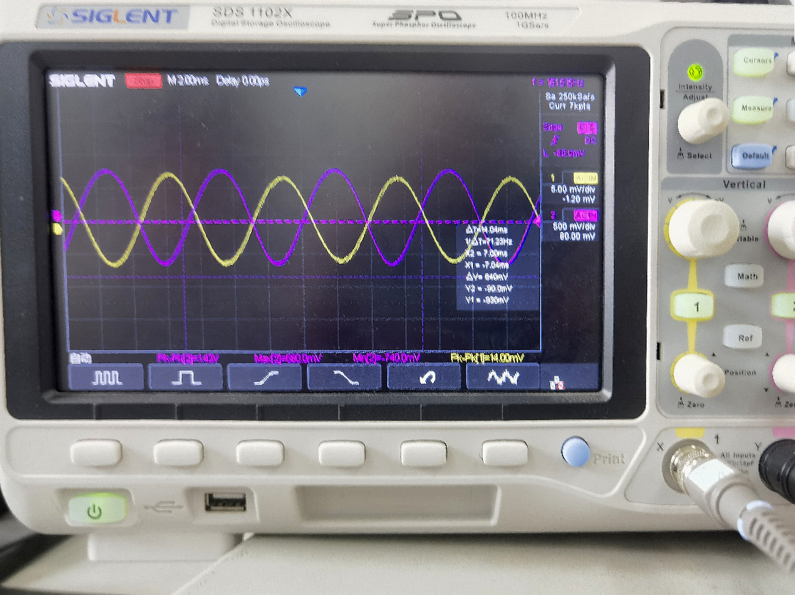

$f=1.37MHz$：

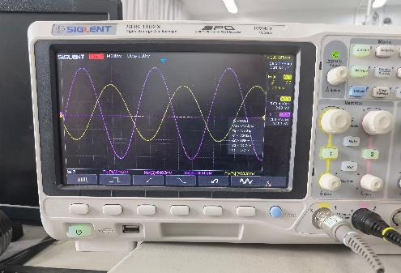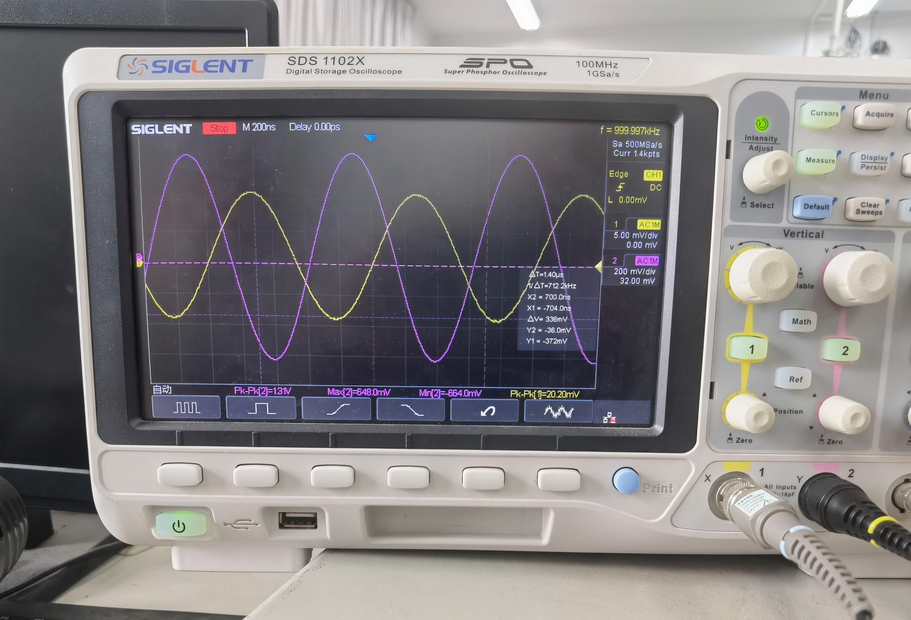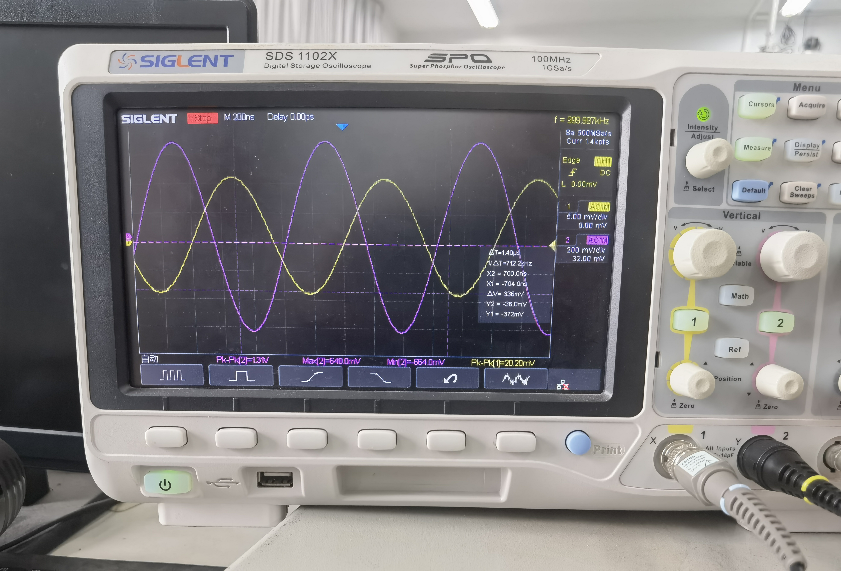

$f=2MHz$：

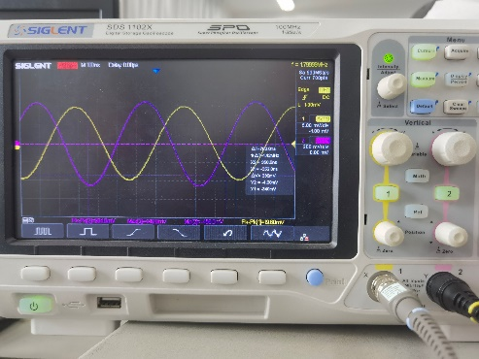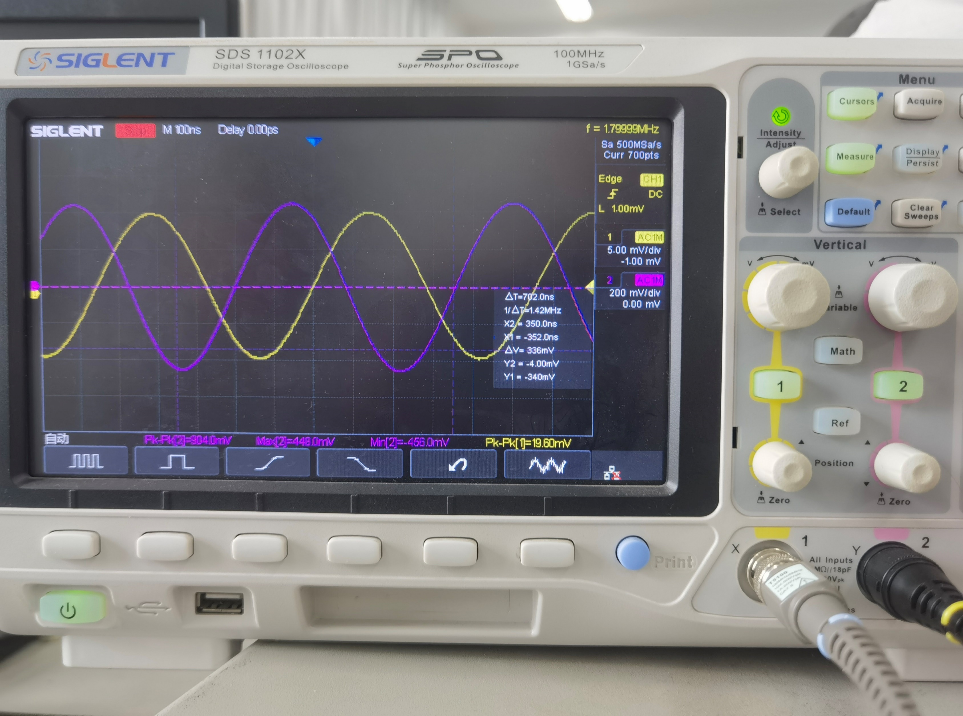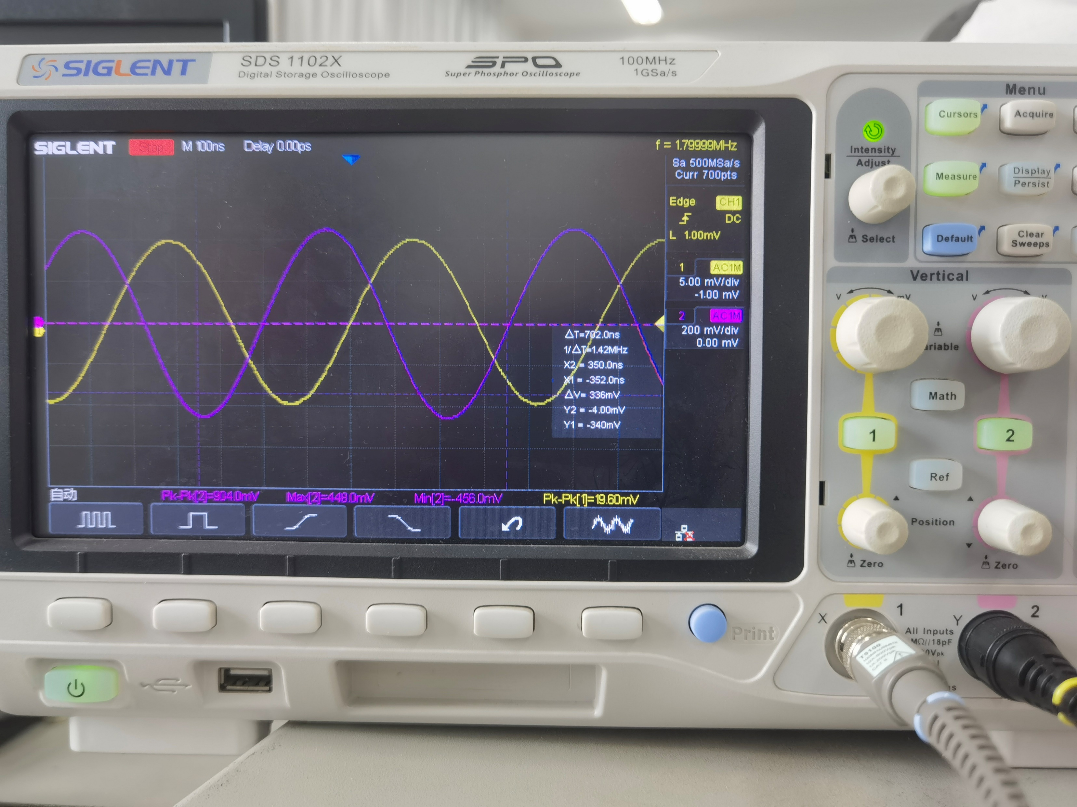

|  |  |  |  |  |  |  |  |  |  |
| --- | --- | --- | --- | --- | --- | --- | --- | --- | --- |
| **易派测量** | | | | | | | | | |
| $$f/Hz$$ | $$f_{1}=10$$ | $$f_{2}=100$$ | $$f_{3}=300$$ | $$f_{L}=360$$ | $$f_{4}=1k$$ | $$f_{5}=5k$$ | $$f_{M}=10k$$ | $$f_{6}=100k$$ | $$f_{7}$$ |
| $$u_{i}/mV$$ | 20 | | | | | | | | |
| $$u_{o}/V$$ | 0.262 | 0.665 | 1.28 | 1.34 | 1.66 | 1.75 | 1.88 | 1.95 | / |
| $$A_{u}$$ | 13.10 | 33.25 | 64.00 | 67.00 | 83.00 | 87.5 | 94.00 | 97.50 | / |

|  |  |  |  |  |  |  |  |  |  |  |  |
| --- | --- | --- | --- | --- | --- | --- | --- | --- | --- | --- | --- |
| **实验室测量** | | | | | | | | | | | |
| $$f/Hz$$ | $$f_{1}=100$$ | $$f_{2}=300$$ | $$f_{L}=380$$ | $$f_{3}=1k$$ | $$f_{4}=5k$$ | $$f_{M}=10k$$ | $$f_{5}=100k$$ | $$f_{6}=500k$$ | $$f_{H}=1M$$ | $$f_{7}=1.37M$$ | $$f_{8}=2M$$ |
| $$u_{i}/mV$$ | 20 | | | | | | | | | | |
| $$u_{o}/V$$ | 0.968 | 1.28 | 1.42 | 1.66 | 1.96 | 2.00 | 2.02 | 1.82 | 1.43 | 1.31 | 0.904 |
| $$A_{u}$$ | 48.4 | 64 | 71 | 83 | 98 | 100 | 101 | 91 | 71.5 | 65.5 | 45.2 |

以实验室数据为准，利用Origin2022b绘制幅频特性曲线如下（同样，由于实验公式未知，且无合适的预设公式，因此无法拟合数据）。折线图可以近似为波特图。

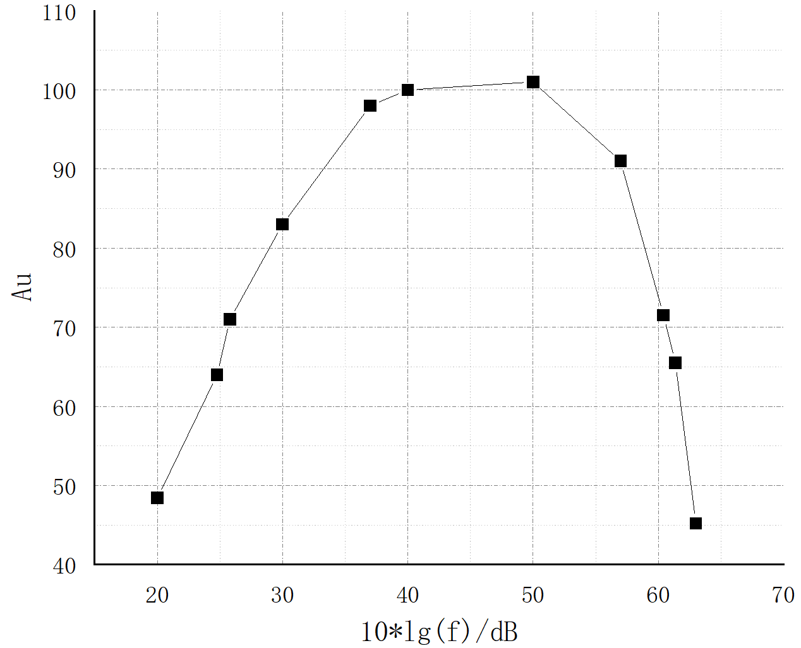

拟合结果表明，电路是一个***带通电路***，其频率特性分别为

|  |  |  |
| --- | --- | --- |
| $$f_{L}=380Hz$$ | $$f_{M}=10kHz$$ | $$f_{H}=1M$$ |

***与扫频测量结果相差不大***，可以作为实际通频特性的测量数据。

**对比分析：**

与改变电容前的实验结果对比，可以发现，减小射极旁路电容的容值，会使下限截止频率右移，而对高频特性影响不大。同时，其频带较窄。这表明电路更适用于专一地放大某一频带的信号。

这是因为，旁路电容 $C_{E}$ 主要决定着电路的低频特性，电路的高频特性主要由其他电容决定。当旁路电容的容值增大时，其与负载电阻并联的等效电容增大，导致高通滤波器的截止频率减小：输入信号的低频部分将被更有效地通过，从而使得下限频率降低。反之，高通滤波器的截止频率增加，导致下限频率升高。

**误差分析：**

本次实验（包括上次实验）所测出的结果都与仿真结果有较大差异。推测其原因如下。

查阅资料后发现，9013号三极管实际放大倍数会在约150~240间波动，而仿真时三极管的 $β$ 取值为200。同时，三极管实际的***结电容***是不同的，其频率特性有很大不同。这是造成误差的主要原因。

本次实验结果中，***低频特性均与仿真无太大差异，而高频特性与仿真差别较大***。推测这主要是结电容不同造成的。该推测可以由实验结果佐证：由于***低频特性主要取决于 $C_{E}$***，因此 $C_{E}$ 误差不大时，实际低频特性与仿真相差不会太大。而高频特性会随结电容的变化而明显变化，因此实验中低频特性均符合仿真结果，高频特性差异较大。

**五、实验总结**

本次实验中我们主要研究了三极管放大电路的频率响应相关性能。本次实验应该是这学期最轻松的一次实验了，实验内容也和运放频率响应实验差不多。不过，显然，实验中对频率特性的研究是不够的。本次实验佐证教材的最大的一点，在于多级容阻耦合电路会带来极大的频率漂移累积。因此，容阻耦合电路虽然能够隔离每级放大电路的静态工作点，但频率特性极差，集成运放中并不采用，甚至不采用单支放大的射极放大电路。